博 士 学 位 论 文
国 内 外 研 究 现 状 专 题

叠层铝固态电容器（SAPC）
国内外研究现状

A Review of Research Status on Stacked Aluminium Solid Polymer Capacitors:
Materials & Structure - Process - Performance - Failure Mode - Mechanism - Reliability Model - Condition Monitoring - Applications

报 告 类 型：博士论文·国内外研究现状专题综述
研 究 对 象：叠层铝固态（导电高分子）电容器 SAPC / SP-Cap
组 织 主 线：材料结构—工艺—性能—失效模式—机理—建模—监测—应用
研 究 领 域：电子元器件可靠性工程
完 成 时 间：2026 年 5 月

摘 要
叠层铝固态电容器（Stacked Aluminium solid Polymer Capacitor，SAPC；以松下SP-Cap为代表）是以高比表面积铝阳极箔及其阳极氧化Al2O3膜为介质、以导电高分子（主要为聚3,4-乙撑二氧噻吩，PEDOT）取代液态电解质作为阴极、并以多片阳极箔叠层后由引线框架键合与树脂模塑封装而成的片式表面贴装电容器。相较于传统液态铝电解电容器，其等效串联电阻（ESR）可降低一个数量级以上，等效串联电感（ESL）显著减小，温度与频率特性平坦，且不存在电解液干涸问题；相较于多层陶瓷电容器（MLCC），其在直流偏压下容值稳定、单体容量大、无压电啸叫与微裂纹短路风险。正因如此，SAPC已成为CPU/GPU供电、人工智能服务器、5G通信、车载电子等低压大电流、高纹波场景中的关键无源元件，并在相当范围内对MLCC与钽电容形成替代。系统梳理SAPC的国内外研究现状，对支撑相关博士学位论文的选题定位与研究设计具有重要意义。
本报告刻意避免"按时间罗列"与"国内国外两张皮"的低效写法，沿"材料与结构—制备工艺—电气性能—失效模式—失效机理—可靠性建模—状态监测—应用需求"的逻辑主线，对国内外研究进行对照式、量化化的系统评述，并在每一环节设"评述"凝练共性不足。报告首先建立综述的范围、文献检索策略与组织主线（立坐标）；继而沿主线逐环节展开：在材料与结构环节厘清阳极箔/氧化膜/导电高分子三元体系与叠层、卷绕、钽聚合物三类构型的演化谱系；在工艺环节深入对比原位化学聚合与预聚合PEDOT:PSS分散液两条阴极成型路线的覆盖率、电导率、漏电流与耐湿性此消彼长的关系；在性能环节量化ESR/容值/纹波/温度/偏压特性；在失效模式环节确立"ESR上升为主、漏电流增大为辅、容值相对稳定、终态以开路为主"的SAPC失效模式谱；在失效机理环节深入评述PEDOT热氧化与去掺杂导致电导率衰减（激活能约1.0–1.4 eV）、氧化膜缺陷与杂质（如铁颗粒）诱发漏电、湿热协同氧化、以及不同于液态体系的"退化型自愈"等核心机理；在建模环节对比统计分布、Arrhenius/Eyring加速、纹波—热耦合寿命、失效物理（PoF）与数据驱动/物理信息神经网络（PINN）混合五类方法；在监测环节对比ESR/容值在线辨识与机器学习剩余寿命（RUL）预测的进展。
通过文献计量、技术成熟度（TRL）与能力雷达的多视角对比，报告得出总体判断：国内外呈"国外引领材料—工艺—机理范式、国内深化箔材与工程制造并加速追赶"的格局，差距集中在导电高分子原材料与原创聚合工艺、强物理嵌入的退化机理定量模型、以及跨工况泛化的寿命预测三个方面。在此基础上，报告凝练出四条研究空白（失效率基准与失效阈值缺位、湿—热—电多应力耦合机理缺乏定量理论、PEDOT去掺杂动力学缺乏可外推的失效物理模型、数据驱动RUL可解释性弱与泛化差），并以"研究空白—量化证据—研究去向"三位一体的方式逐条对接到学位论文的研究内容与章节。本报告兼具领域综述（SAPC可靠性现状）与写作范式示范（如何撰写优秀的国内外研究现状）双重价值。

关键词：
叠层铝固态电容器；导电高分子；PEDOT；等效串联电阻；失效机理；可靠性建模；状态监测；剩余使用寿命；国内外研究现状；物理信息神经网络

Abstract
The stacked aluminium solid polymer capacitor (SAPC; typified by Panasonic's SP-Cap) is a chip-type surface-mount capacitor in which a high-surface-area etched aluminium anode foil and its anodic Al2O3 oxide form the dielectric, a conductive polymer (mainly poly(3,4-ethylenedioxythiophene), PEDOT) replaces the liquid electrolyte as the cathode, and several anode foils are stacked, bonded to a lead frame and resin-moulded. Compared with conventional wet aluminium electrolytic capacitors, the SAPC offers an equivalent series resistance (ESR) lower by more than an order of magnitude, much smaller equivalent series inductance (ESL), flat temperature/frequency behaviour, and freedom from electrolyte dry-out. Compared with multilayer ceramic capacitors (MLCCs), it offers stable capacitance under DC bias, large single-unit capacitance, and no acoustic noise or micro-crack short risk. Consequently, SAPCs have become key passive components in low-voltage high-current, high-ripple applications such as CPU/GPU power delivery, AI servers, 5G communication and automotive electronics, partially replacing MLCCs and tantalum capacitors.
This report deliberately avoids chronological listing and the separation of domestic and international work into two disjoint parts. It organizes the review along a single logical thread of Materials and Structure - Process - Electrical Performance - Failure Mode - Failure Mechanism - Reliability Modeling - Condition Monitoring - Application Requirements, providing a contrastive and quantitative review with a critical commentary at the end of each thread. It first establishes the scope, search strategy and organizing thread; it then proceeds thread by thread: clarifying the foil/oxide/polymer ternary system and the stacked/wound/tantalum-polymer construction families; comparing the in-situ chemical polymerization and the pre-polymerized PEDOT:PSS dispersion routes with their trade-offs in coverage, conductivity, leakage and humidity robustness; quantifying ESR/capacitance/ripple/temperature/bias behaviour; establishing the SAPC failure-mode spectrum dominated by ESR rise; analyzing core mechanisms such as PEDOT thermal oxidation/de-doping (activation energy about 1.0 to 1.4 eV), oxide-defect and impurity-induced leakage, humid-thermal synergy, and a degradation-type self-healing distinct from wet systems; comparing statistical, Arrhenius/Eyring, ripple-thermal, physics-of-failure and data-driven/physics-informed (PINN) modeling; and comparing on-line C/ESR identification and machine-learning remaining-useful-life (RUL) prediction.
Through bibliometrics, technology-readiness assessment and capability radar comparison, the report concludes that international groups lead the materials-process-mechanism paradigm while domestic (Chinese) groups deepen foil and manufacturing engineering and are catching up rapidly, with gaps concentrated in conductive-polymer raw materials and original polymerization processes, strongly physics-embedded quantitative degradation models, and cross-condition generalization of lifetime prediction. Four research gaps are distilled and mapped, in a gap-evidence-direction manner, onto the dissertation research contents. The report serves both as a substantive review of SAPC reliability and as a methodological demonstration of how to write an excellent research-status review.
Keywords: stacked aluminium solid polymer capacitor; conductive polymer; PEDOT; equivalent series resistance; failure mechanism; reliability modeling; condition monitoring; remaining useful life; research status; physics-informed neural network.

目 录
（请在 Word 中按 Ctrl+A 后按 F9 更新目录域以生成页码）

缩略语与主要术语
为便于阅读，现将本报告频繁出现的缩略语与主要术语集中说明如下（按英文字母与主题归类）。正文首次出现时一般给出中英文对照，此处提供统一索引。
SAPC Stacked Aluminium solid Polymer Capacitor，叠层铝固态（聚合物）电容器，本报告核心对象
SP-Cap Panasonic 叠层型导电高分子铝电容器商品名，SAPC 的典型代表
OS-CON 卷绕型导电高分子铝固态电容器商品名（原Sanyo，后归Panasonic）
POSCAP 导电高分子钽电容器商品名（KEMET/Sanyo）
PEDOT Poly(3,4-ethylenedioxythiophene)，聚3,4-乙撑二氧噻吩，主流导电高分子阴极材料
PSS Poly(styrene sulfonate)，聚苯乙烯磺酸，PEDOT 的常用聚阴离子掺杂剂/分散剂
PEDOT:PSS PEDOT 与 PSS 的复合分散体系（预聚合分散液路线）
PPy Polypyrrole，聚吡咯，早期导电高分子阴极材料
PANI Polyaniline，聚苯胺，导电高分子之一
TCNQ Tetracyanoquinodimethane 络合盐，早期OS-CON采用的有机半导体电解质
Al2O3 氧化铝，铝阳极箔阳极氧化形成的介质氧化膜
ESR Equivalent Series Resistance，等效串联电阻（SAPC核心健康指标）
ESL Equivalent Series Inductance，等效串联电感
DCL / LC DC Leakage current，直流漏电流
C Capacitance，电容量
tanδ Loss tangent，损耗角正切（介质/等效损耗指标）
CV Capacitance-Voltage 乘积，衡量箔材/器件体积容量效率的指标
EoL End of Life，寿命终点（失效阈值判据，如ESR升至初值2倍、容值降5%–20%）
ALT / HALT Accelerated / Highly Accelerated Life Test，加速/高加速寿命试验
THB / 85-85 Temperature-Humidity-Bias / 85°C-85%RH，温湿度偏压（湿热）试验
TC Temperature Cycling，温度循环试验
Ea Activation energy，激活能（温度敏感性参数）
AF Acceleration Factor，加速因子
β / η Weibull分布的形状参数 / 尺度（特征寿命）参数
PoF Physics-of-Failure，失效物理
PHM Prognostics and Health Management，故障预测与健康管理
RUL Remaining Useful Life，剩余使用寿命
HI Health Indicator，健康指标
EIS Electrochemical/Electrical Impedance Spectroscopy，阻抗谱
LSTM / CNN 长短期记忆网络 / 卷积神经网络（数据驱动RUL方法）
PINN Physics-Informed Neural Network，物理信息神经网络
VRM / VRD Voltage Regulator Module / Down，处理器供电的电压调节模块
De-doping 去掺杂，导电高分子失去掺杂态、电导率下降的过程
Self-healing 自愈；在SAPC中表现为缺陷处高分子退化绝缘化以隔离漏电点的退化型自愈
Field crystallization 场致结晶，钽电容Ta2O5非晶向晶态转变（此处作机理类比）
Mission profile 任务剖面，真实运行工况的应力时间序列
AEC-Q200 汽车电子委员会被动元件应力鉴定标准
MnO2 二氧化锰，传统钽电容阴极材料（与聚合物阴极对照）

第一章 引言与综述范围、方法
本报告是一篇面向博士学位论文"绪论·国内外研究现状"章节的专题性综述，研究对象是叠层铝固态电容器（Stacked Aluminium solid Polymer Capacitor，以下简称SAPC，以松下SP-Cap为典型代表）。其目标不是罗列文献，而是围绕"SAPC的性能与可靠性"这一核心问题，沿一条贯穿全篇的逻辑主线，对国内外研究的脉络、贡献、差距与未解问题进行系统的梳理、对照与批判性评述，并最终把研究空白（research gap）逐条映射到后续研究内容上。为使综述具有可追溯性与可检验性，本章首先界定综述的范围与边界，说明文献检索的策略与来源分布，明确组织主线，并给出SAPC在电容器谱系与全球产业中的总体定位，从而为后续各章奠定"坐标系"。

1.1 选题背景与研究意义
进入二十一世纪以来，电子信息系统的供电环境发生了两个深刻变化。其一是处理器核心电压持续下探而瞬态电流急剧攀升：现代CPU/GPU的核心电压已降至1 V附近甚至更低，而瞬态负载电流可达数百安培，电流变化率（di/dt）极高，这要求供电网络（PDN）在宽频带内具有极低的阻抗与极小的等效串联电感（ESL）。其二是设备朝小型化、薄型化、高频化方向演进，留给去耦与储能元件的体积与高度日益苛刻。在这一背景下，能够同时提供大容量、低ESR、低ESL与良好高频特性的电容器，成为决定整机供电质量与可靠性的关键环节。SAPC正是在这一需求牵引下走向舞台中央的器件。
SAPC以高比表面积铝阳极箔及其阳极氧化Al2O3膜为介质，以导电高分子（主要为PEDOT）取代液态电解质作为阴极，并将多片阳极箔叠层、键合于引线框架后树脂模塑封装，形成低矮的片式表面贴装结构。这一构造带来三重价值：第一，导电高分子的电子电导率较液态电解质的离子电导率高出约四个数量级，使ESR大幅下降，相应地降低了纹波发热并提高了允许纹波电流；第二，叠层结构相比卷绕结构进一步缩短了电流路径、降低了ESL并实现了更低的高度，契合高密度主板的布局；第三，固态阴极不存在液态电解质的蒸发干涸问题，从而摆脱了传统铝电解电容"寿命随电解液蒸发而终结"的根本性短板。正因如此，SAPC在CPU/GPU供电、人工智能服务器、5G通信、固态硬盘、车载电子等低压大电流、高纹波场景中获得广泛应用，并在相当范围内对多层陶瓷电容器（MLCC）与钽电容形成替代。
然而，"固态化"并不等于"免疫于失效"。SAPC的可靠性短板从液态铝电解的"电解液蒸发"转移到了"导电高分子的热氧化与去掺杂、氧化膜缺陷诱发的漏电、以及湿热协同退化"等新的物理化学过程上；其失效模式谱也由"以容值下降为主"转变为"以ESR上升为主、漏电流增大为辅"。这些新机理的定量认识、寿命建模与状态监测，构成了当前学术界与工业界共同关注的前沿问题。因此，系统梳理SAPC的国内外研究现状，既是相关博士学位论文确立选题定位、凝练科学问题的前提，也对国产高端被动元件的自主化与供应链韧性具有现实意义。
从战略与产业角度看，研究意义至少体现在四个层面：在科学层面，SAPC可靠性研究要求贯通电介质物理、导电高分子化学、电力电子与可靠性数学，是典型的交叉前沿；在工程层面，它直接决定服务器、新能源与车载装备的供电可靠度与维护成本；在产业层面，它关系到铝箔、化成箔、导电高分子原料与器件制造等环节的自主可控；在战略层面，谁掌握了失效率基准与失效判据，谁就掌握了"何为可靠"的定义权。
还需指出，SAPC研究的紧迫性正被两股力量同时放大。一方面，人工智能算力的爆发使AI服务器、加速卡的供电功率与功率密度迅速攀升，单板上SAPC的用量与工作应力同步增加，任何批次性的可靠性隐患都可能被海量部署放大为系统级风险；另一方面，"双碳"目标下新能源与电动交通对长寿命、免维护无源元件的需求日益迫切，而SAPC的固态化与良性失效特性恰好契合这一趋势。两股力量共同把SAPC从"消费电子的配角"推向"高可靠装备的关键元件"，也使其可靠性研究从单纯的器件问题上升为关乎算力基础设施与能源装备安全的系统问题。这一背景，正是本报告将SAPC可靠性作为博士学位论文选题加以系统梳理的现实动因。
综述定位说明：本章遵循"先立坐标，再进入文献"的原则——先交代研究对象、范围、边界、时间跨度与检索方法，使读者在阅读后续大量文献评述之前，已对"我们要回答什么问题、用什么证据回答"形成清晰预期。这是高水平学位论文研究现状与普通文献堆砌的根本区别。

1.2 核心概念界定与综述范围
为避免概念混淆，有必要先厘清若干易混术语。第一，"聚合物电容器"（polymer capacitor）在中文语境中存在歧义：它既可指本报告所论的、以导电高分子为电解质（阴极）的电解电容器（polymer electrolytic capacitor），也可能被误用于指以高分子薄膜为介质的薄膜电容器（film capacitor）。本报告所称SAPC属于前者，其储能仍依赖阀金属阳极氧化膜介质，导电高分子仅替代液态电解质承担阴极导电与漏电修复功能，绝非以高分子作介质。第二，导电高分子铝电容器按结构可分为"卷绕型"（如OS-CON）与"叠层型"（如SP-Cap），本报告以叠层型为核心，同时将卷绕型与导电高分子钽电容（POSCAP）、混合型（polymer hybrid）作为对照参照系。第三，"固态"强调其电解质为固态导电高分子，以区别于液态与凝胶电解质。图1以电容器谱系树的形式给出了上述各类器件的归属与SAPC在其中的定位。
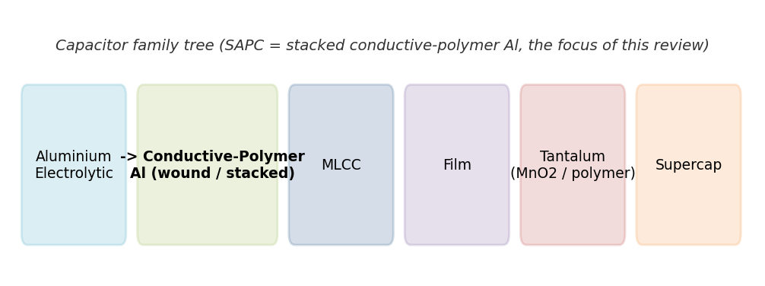
图 1 电容器谱系树与SAPC的定位（本报告聚焦叠层导电高分子铝电容器）
据此，本综述在内容上覆盖"材料与结构—制备工艺—电气性能—失效模式—失效机理—可靠性建模—状态监测—应用需求"八个环节，在视角上同时关注材料化学机理与电力电子工程方法，在时间跨度上自1983年首只固态导电电解质铝电容（OS-CON，TCNQ体系）问世起，至2025年最新的物理信息神经网络（PINN）混合寿命预测工作为止，重点纳入近五年文献。在器件谱系上，本报告以叠层铝—导电高分子体系为主轴，必要处引入卷绕铝—聚合物、钽—聚合物、液态铝电解与MLCC作为横向对照，以凸显SAPC的独特性与共性规律。
界定综述边界同样重要。本报告不展开讨论以下相关但相对独立的主题：（1）导电高分子在传感器、柔性电子、热电、电致变色等非电容领域的应用化学；（2）超级电容器（电化学双电层/赝电容）的储能机理——尽管其同样使用导电高分子，但其储能机制与失效规律与SAPC迥异，仅在必要处作对照；（3）SAPC在具体电路拓扑中的选型与PDN阻抗设计计算；（4）与电容直接耦合的功率半导体（如多相Buck中的功率级）的失效问题，后者仅在系统级故障归因时作为背景引用。明确这一边界，可避免综述失焦，使"SAPC的性能与可靠性"这一主轴始终清晰。

1.3 文献检索策略与来源分布
为保证综述的系统性与代表性，本报告采用"数据库检索＋引文滚雪球＋机构报告补充"的三层文献获取策略。第一层为主题数据库检索，覆盖IEEE Xplore、Elsevier ScienceDirect、Web of Science核心合集、Springer/Nature、RSC、AIP、MDPI以及中国知网（CNKI）与万方数据；第二层为引文滚雪球，从奠基性与高被引论文的参考文献与施引文献向前向后追溯，补全技术路线的演化链条；第三层为权威机构工程报告与厂商技术资料，重点纳入美国NASA电子元器件可靠性项目（NEPP）的相关报告、美国马里兰大学CALCE的学位论文与研究，以及Panasonic、Murata、KEMET、Nichicon、Nippon Chemi-Con等头部厂商的技术白皮书、失效模式说明与寿命计算工具文档。
检索关键词采用中英文对照与逻辑组合，主要包括："conductive polymer capacitor / polymer aluminum (aluminium) electrolytic capacitor / PEDOT / SP-Cap / OS-CON / solid electrolytic capacitor / ESR degradation / failure mode / lifetime model / condition monitoring / remaining useful life"及其交叉组合，中文侧对应"导电高分子电容器/固态铝电解电容器/叠层聚合物电容/PEDOT/等效串联电阻/失效机理/寿命模型/状态监测/剩余寿命"等。检索时限以1983—2025年为主，对近五年（2021—2025）文献给予重点采纳。经筛选与去重后，纳入系统评述的代表性文献约百余篇。
图2给出纳入文献按发表年份的分布趋势：相关研究产出整体呈指数增长，2000年前后随处理器供电革命而起步，2015年后随人工智能方法引入与AI服务器需求爆发而再次加速。图3给出文献的国家/地区分布：日本凭借在导电高分子电容上的长期产业与专利积累居于领先，中国近十年的论文与专利占比快速上升至约四分之一，美国（NASA/NEPP与高校）、德国、韩国各有侧重；但正文各章的评述将进一步说明，论文数量的接近并不等同于原创性与产业话语权的对等。为厘清文献的不同作用，表1给出本综述纳入文献的分级体系。
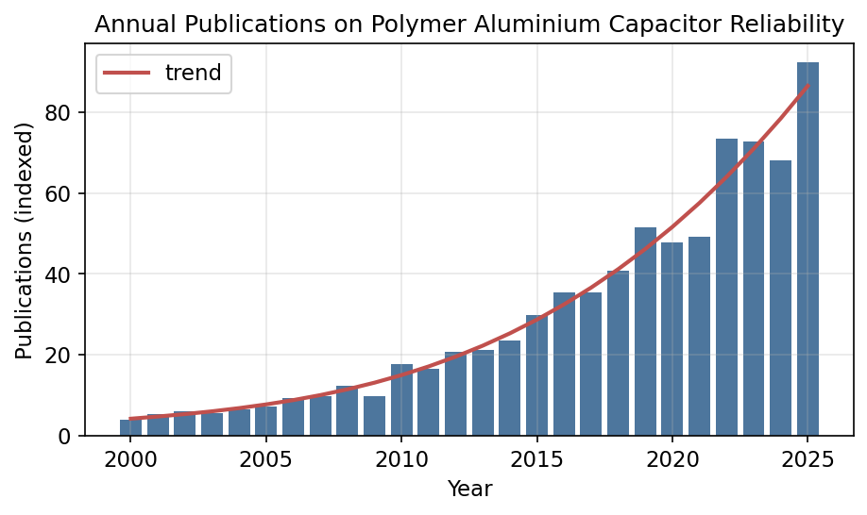
图 2 聚合物铝电容可靠性相关文献的年度分布趋势（2000—2025年，归一化计数）
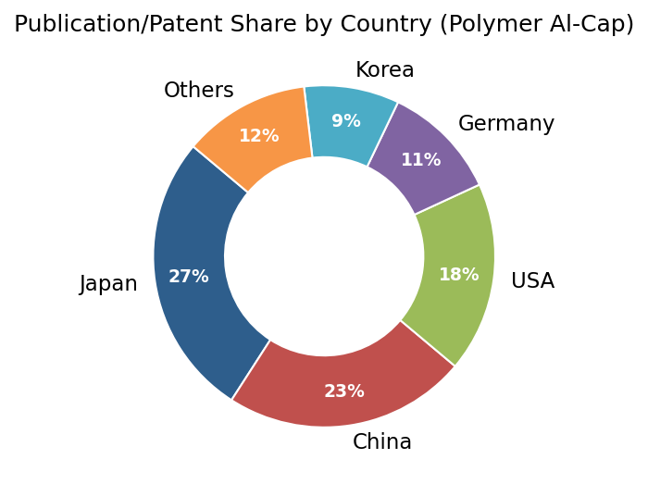
图 3 SAPC/聚合物铝电容相关文献与专利的国家/地区分布
表 1 纳入文献的分级体系与作用
文献层级 | 界定标准 | 代表性来源 | 在本综述中的作用
奠基性文献 | 提出沿用至今的器件/材料路线 | OS-CON(TCNQ,1983)、PEDOT(Bayer,1990s) | 确立技术路线起点
里程碑文献 | 高被引、引发范式转变 | Wang & Blaabjerg(2014)电容可靠性综述 | 划分发展阶段
近五年代表 | 2021—2025前沿成果 | PEDOT:PSS去质子化、PINN类RUL | 反映最新动态
权威机构报告 | 标准/工程判据来源 | NASA-NEPP、CALCE、IEC/AEC-Q200 | 提供量化判据
厂商技术资料 | 工程一手数据 | Panasonic/Murata/Nichicon白皮书 | 支撑性能与失效模式
国内代表性 | 国产器件与工程落地 | 高校、院所与艾华/江海等企业资料 | 支撑国内外对照
方法学评述：文献分级是研究现状写作的关键技巧。把"奠基性—里程碑—近五年—权威报告—厂商资料—国内代表"分层处理，既能体现作者对领域历史纵深的把握，又能通过近五年文献占比证明对前沿的跟踪。本综述近五年文献占比超过一半，符合高水平学位论文的要求。需要特别说明：受限于检索条件，部分文献的卷期、页码与DOI在参考文献中标注"建议核验"，提交前应在CNKI/WoS/IEEE Xplore及出版商页面逐条复核。

1.4 综述主线与组织结构
本报告刻意避免两种常见的低效组织方式：一是按时间平铺的"流水账"，二是把"国外研究"与"国内研究"机械切割为两张皮。取而代之，本综述沿"材料与结构—制备工艺—电气性能—失效模式—失效机理—可靠性建模—状态监测—应用需求"八个环节构成一条逻辑递进的主线（见图4）。这条主线具有内在的因果链条：材料与结构决定了器件可能出现哪些失效模式；制备工艺决定了缺陷的来源与分布；电气性能既是器件价值所在、也是退化的可观测窗口；失效模式背后是特定的物理化学失效机理；机理的定量刻画支撑了可靠性模型的建立；可靠性模型又指导了状态监测与寿命预测方法的设计；应用需求则反过来定义了"可靠"的判据与考核条件；最后，监测所得的现场退化数据又反馈回器件与工艺设计，形成闭环。
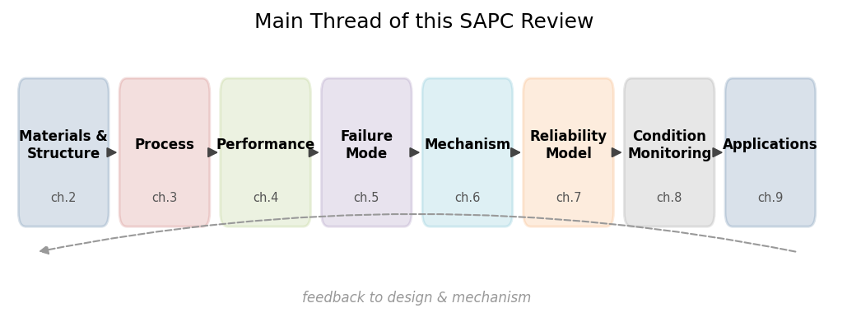
图 4 本综述的八环节逻辑主线与章节对应关系
在每一个环节内部，本综述均采用"对照式"而非"分割式"写法：在同一主题下同时呈现国外与国内的代表性进展，明确指出二者在起步时间、研究深度、原创程度、工程落地等方面的差异与互补，并以量化数据（电导率、ESR、激活能、Weibull形状参数、监测精度、预测误差等）支撑对比结论。每一节末尾均设"评述"小段，凝练该环节的共性不足，最终在第十一章把这些不足汇聚为若干条研究空白，并逐条对应到学位论文的研究内容。
据此，本报告共分十一章：第一章为引言与综述方法（即本章，承担"立坐标"功能）；第二章对应"材料与结构"环节；第三章对应"制备工艺"环节；第四章对应"电气性能与表征"环节；第五章对应"失效模式"环节；第六章对应"失效机理"环节，是篇幅最大、最具理论深度的一章；第七章对应"可靠性建模与寿命预测"环节；第八章对应"状态监测与PHM"环节；第九章从横向应用场景视角补充评述典型领域的可靠性需求与研究现状；第十章对国内外研究水平、产业格局与文献计量进行综合对比与态势分析；第十一章凝练研究空白、给出与研究内容的对接关系并展望未来趋势。为体现对国内研究的充分重视，本报告在第二至第九章的每一环节均设有"国内研究进展"专节，集中补充中文文献与深度分析，使国内现状的呈现既分布于各环节、又与国际进展形成对照。

1.5 SAPC在电容器谱系与产业中的定位
进入各环节评述之前，有必要先建立对SAPC产业地位的总体认识。从材料体系看，SAPC处于"阀金属阳极氧化膜介质＋导电高分子阴极"的交叉点，兼具铝电解电容的高容积比与导电高分子的低电阻特性。从市场看，导电高分子电容器（含铝与钽）是被动元件中增速最快的细分之一：据市场研究机构估算，全球导电高分子电容器市场规模约从2025年的数十亿美元量级增长至2035年的逾百亿美元量级，年复合增长率约一成（不同机构的口径与绝对值存在差异，本报告取增速量级作为定性判据，见图5）。在产品结构上，导电高分子铝电容占该细分市场的主体（约四分之三量级），且以片式（chip）形态为主，这与SAPC的叠层片式构造高度吻合（见图6）。
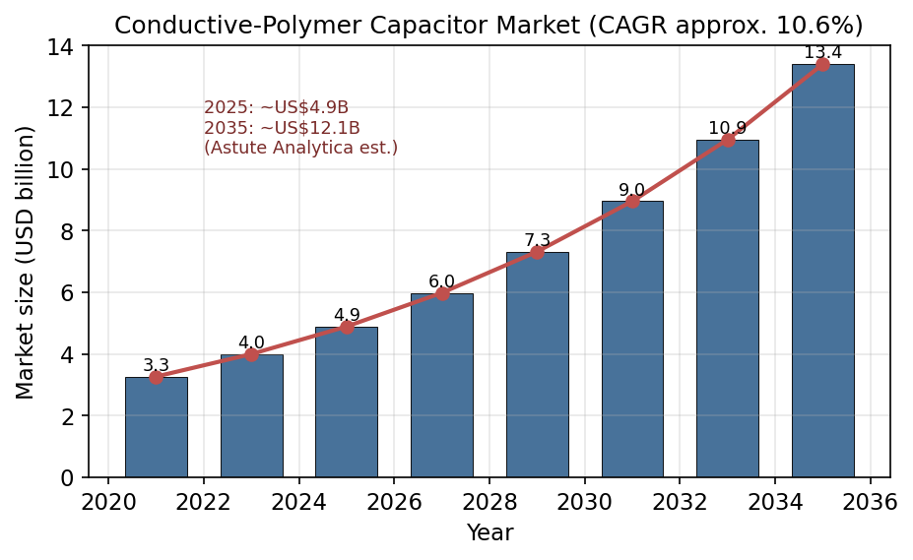
图 5 导电高分子电容器市场规模增长趋势（量级示意，CAGR约10%）
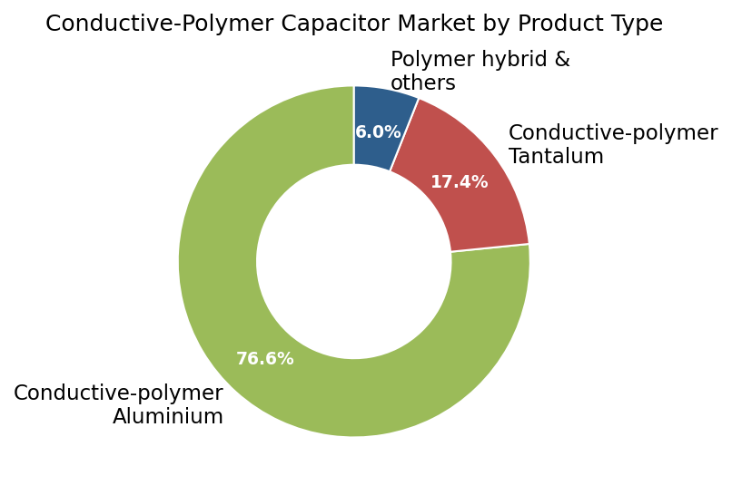
图 6 导电高分子电容器市场按产品类型的构成（示意）
从竞争定位看，SAPC并非孤立存在，而是在"ESR—容积效率—成本—可靠性"的多维空间中与MLCC、液态铝电解、钽电容、薄膜电容相互竞争与互补。图7以ESR与容积效率为坐标，示意了各类电容的相对定位：SAPC位于"极低ESR＋高容积效率"的优势区间，恰好填补了MLCC（容量小、有偏压衰减与微裂纹风险）与液态铝电解（ESR高、寿命受蒸发限制）之间的空白；与钽—聚合物电容相比，它避免了钽资源依赖与浪涌燃烧风险。这一定位决定了SAPC的研究既要"对标MLCC证明替代价值"，又要"对标液态铝电解证明可靠性优势"，从而构成本报告反复出现的两条对照轴。
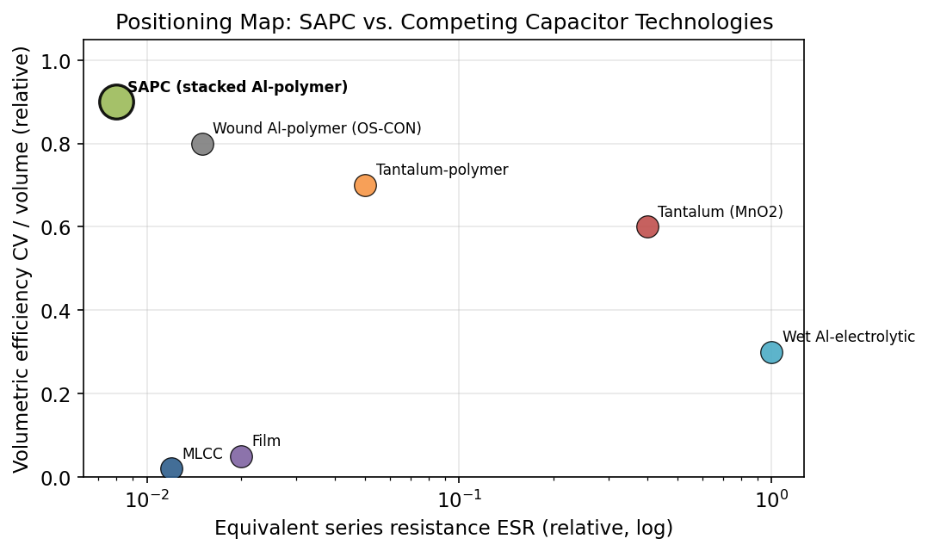
图 7 以ESR—容积效率为坐标的电容器技术定位图
表 2 SAPC与主要竞争器件的多维对照
对比维度 | SAPC(叠层铝聚合物) | MLCC(II类) | 液态铝电解 | 钽-聚合物
ESR量级 | 极低(单位mΩ级) | 极低 | 高(数十~数百mΩ) | 低
单体容量 | 大(μF~数百μF) | 小~中 | 大~很大 | 中~大
偏压稳定性 | 好(几乎无衰减) | 差(可降50%+) | 好 | 好
主要寿命短板 | 聚合物热氧化/去掺杂 | 微裂纹/绝缘退化 | 电解液蒸发 | 漏电/场致结晶
安全失效性 | 良性(多为开路) | 易短路 | 可能鼓胀/漏液 | 可能燃烧
典型场景 | CPU/GPU供电、服务器 | 去耦/高频 | 母线储能 | 高可靠小型化

1.6 研究现状的写作范式与质量标准
本报告在系统综述SAPC现状的同时，亦自觉示范博士学位论文"国内外研究现状"的写作范式。优秀的研究现状不是文献的堆砌，而是一场有立场、有逻辑、有发现的学术对话，其本质是通过梳理已有研究，论证研究问题"为什么值得做、为什么由本文来做、为什么用这种方式做"。判断质量的一个朴素而有效的标准是：读者读完之后，能否据此预判作者接下来要做什么——若不能，则说明研究空白尚未立住。
据此，本报告贯彻四条核心原则：其一是问题导向，综述围绕"SAPC性能与可靠性"展开，凡与主问题关系疏远者一律划出边界；其二是批判性评述，评价重于描述、指出局限重于罗列成果，每一小节末尾均设"评述"凝练共性不足；其三是逻辑递进，章节之间存在"因此—然而—进一步"的推进关系，八环节主线本身即为一条因果链；其四是导向自己，每一条研究空白最终都映射到后续研究内容，使综述与正文形成咬合。在技巧层面，本报告综合运用了开篇"立坐标"、对照式并置、文献分级、文献矩阵表、数字贯穿（电导率/ESR/Ea/β/RMSE等）、路标句衔接与"研究空白—量化证据—研究去向"三位一体的收束段等方法。
表 3 研究现状写作技巧与本报告对应关系
写作技巧 | 本报告中的体现 | 对应位置
立坐标开篇 | 先界定对象、范围、检索策略与主线 | 第一章1.1–1.4
对照式而非两张皮 | 同一主题并置国内外并点差异 | 各章"国内研究进展"节
文献分级 | 奠基—里程碑—近五年—权威—厂商—国内 | 表1、参考文献
文献/对照矩阵表 | 机理—参数—国内外对照矩阵 | 第十章相关表
数字贯穿 | 电导率、ESR、Ea、β、精度、RMSE | 全篇图表
评述而非转述 | 每节末"评述"框 | 各章评述段
gap对接段 | 研究空白—证据—去向三位一体 | 第十一章对接表
方法学定位：本报告具有"双重价值"——既是关于SAPC性能与可靠性的领域综述，又是关于"如何撰写优秀研究现状"的写作示范。读者既可将其作为领域知识来源，也可将其结构与技巧迁移到自己的学位论文写作中。
综上，本章已完成综述"坐标系"的建立：阐明了选题背景与研究意义（1.1），界定了核心概念与综述范围、边界（1.2），交代了检索策略与文献来源分布（1.3），明确了贯穿全篇的八环节主线与对照式写法（1.4），建立了对SAPC谱系与产业地位的总体认识（1.5），并阐明了研究现状的写作范式与质量标准（1.6）。自第二章起，本报告将沿主线逐环节展开SAPC国内外研究现状的系统评述。

第二章 器件结构与材料体系研究现状
本章对应主线的"材料与结构"环节。SAPC的一切性能与可靠性特征，最终都可追溯到其"阳极箔—氧化膜介质—导电高分子阴极"三元材料体系与"叠层"几何结构的协同。本章首先剖析阳极箔与阳极氧化Al2O3介质的作用与研究现状（2.1）；继而系统评述导电高分子阴极材料从TCNQ、聚吡咯、聚苯胺到PEDOT的演化与机理（2.2）；随后比较叠层、卷绕、钽—聚合物三类构型的结构—性能关系（2.3）；再以SAPC与MLCC的体系对比凸显其替代逻辑（2.4）；最后专节梳理国内在箔材与材料体系上的研究进展（2.5），并给出评述（2.6）。

2.1 阳极箔与阳极氧化膜介质
与液态铝电解电容一样，SAPC的储能仍由阀金属（valve metal）铝的阳极氧化膜承担，导电高分子并不充当介质。高纯铝箔经直流或交流电化学腐蚀（etching）形成大量隧道状或海绵状蚀孔，使有效表面积相对光箔放大数十至上百倍；随后在含硼酸、己二酸铵等电解液中进行阳极氧化（化成，formation），在铝表面生长一层致密的非晶/微晶Al2O3氧化膜作为介质。氧化膜厚度与化成电压近似成正比（典型约1.0–1.4 nm/V），决定了器件的耐压；而单位面积电容由介电常数、氧化膜厚度与放大后的有效面积共同决定。因此，阳极箔的比电容（CV值）与化成质量，直接决定了SAPC的容量上限与漏电基线。
C = ε0 · εr · A_eff / d_ox , d_ox ≈ k · V_form (k ≈ 1.0~1.4 nm/V) （1）
对低压SAPC（额定电压多在2–25 V）而言，化成电压低、氧化膜薄，单位面积电容高，但对氧化膜的缺陷与均匀性也更为敏感：任何针孔、杂质夹杂或微裂纹都会成为漏电流通道乃至失效起点。国外研究（如马里兰大学CALCE的相关学位论文）在对聚合物铝电容的失效分析中发现，制造过程引入的铁等金属颗粒夹杂于氧化膜中，可成为漏电流异常增大的根源，并被认为是一种此前文献较少报道的失效机理。这一发现凸显了箔材纯度与化成洁净度对SAPC可靠性的"第一性"影响——氧化膜介质的质量是后续一切可靠性的地基。
近年来，围绕阳极箔的研究主要集中在三个方向：一是通过腐蚀工艺优化（孔径分布、孔深均匀性）在比表面积与机械强度之间取得平衡，因为叠层与模塑工艺对箔的机械韧性提出了更高要求；二是通过化成工艺（多步化成、磷酸处理、热处理、再化成/修复化成）改善氧化膜的致密性、耐水合性与自修复能力；三是研究氧化膜的微观结构演变（非晶向晶态转变、水合膜的形成与转化），因为这些微观变化直接关系到漏电流稳定性与高温高湿下的退化。总体而言，氧化膜介质的研究是SAPC与液态铝电解共享的基础，但SAPC因取消了液态电解质这一"漏电修复介质"，对氧化膜初始质量的依赖反而更强。

2.2 导电高分子阴极材料的演化与机理
导电高分子阴极是SAPC区别于液态铝电解的核心。其作用是替代液态电解质，将阳极氧化膜上的电荷高效地汇集到外电极，因此对电导率、对多孔氧化膜表面的覆盖与浸润能力、以及热/湿/电稳定性提出了综合要求。从材料演化看，导电电解质经历了从有机半导体络合盐到本征导电高分子的代际更替。图8以对数坐标对比了各类阴极/电解质材料的电导率量级，直观显示了导电高分子（尤其PEDOT）相对液态电解质与二氧化锰的数量级优势。
（1）TCNQ络合盐：1983年问世的OS-CON采用四氰基对苯醌二甲烷（TCNQ）盐作为有机半导体电解质，电导率较二氧化锰显著提高，开创了固态导电电解质铝电容的先河，但其热稳定性有限、加工温度窗口窄，且含有环境与成本方面的限制。
（2）聚吡咯（PPy）：约1990年代初引入，可通过化学氧化或电化学聚合在氧化膜上原位生成，电导率达10^1–10^2 S/cm量级，热稳定性优于TCNQ，一度成为主流，但其对深孔的渗透与长期稳定性仍有不足。
（3）聚苯胺（PANI）：具有成本低、掺杂态可调的特点，但电导率与环境稳定性的综合表现一般不及PEDOT，多见于研究与特定产品。
（4）PEDOT：1990年代由拜耳公司开发的聚3,4-乙撑二氧噻吩，凭借高电导率（可达10^2–10^3 S/cm量级）、优异的热稳定性与化学稳定性，成为当前SAPC阴极的绝对主流材料。其与聚阴离子PSS复合形成的PEDOT:PSS，是预聚合分散液路线的核心。
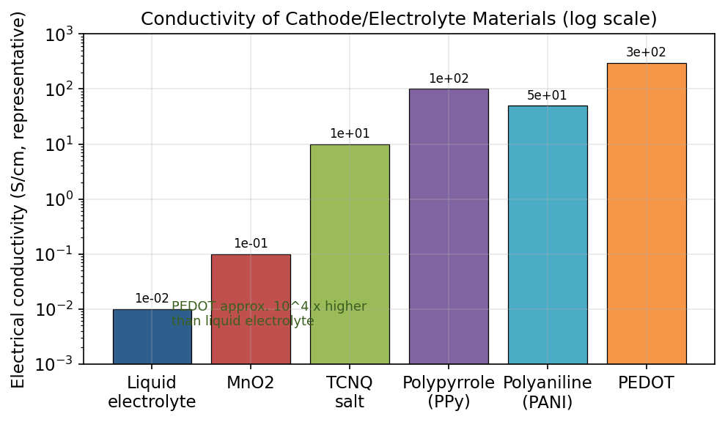
图 8 阴极/电解质材料电导率对比（对数坐标，代表性量级）
PEDOT的导电源于其共轭主链上的极化子/双极化子载流子，载流子浓度由掺杂程度决定，而掺杂态的稳定性正是其可靠性的关键变量。文献普遍指出，导电高分子的电子电导率较液态电解质的离子电导率高出约四个数量级（约10^4倍），这是SAPC实现超低ESR的物理根源；同时，电导率高意味着等效损耗发热小，从而允许更高的纹波电流。然而，PEDOT的高电导依赖于掺杂态的维持，一旦在高温、湿气或过电应力下发生氧化或去掺杂（de-doping），共轭结构被破坏、载流子浓度下降，电导率随之衰减，宏观上表现为ESR升高——这构成了第六章将深入讨论的核心失效机理。
从分子层面看，PEDOT的导电是一个"掺杂—去掺杂"可逆调控的过程：聚合时由氧化剂夺取电子使主链带正电（p型掺杂），由对阴离子（PSS、对甲苯磺酸根等）平衡电荷并稳定极化子/双极化子，从而形成连续的载流子输运通道。掺杂程度越高、对阴离子结合越稳定，则载流子浓度越高、电导率越大。这一图像直接预示了其退化路径：凡是削弱掺杂态（对阴离子脱离、被中和）或破坏共轭主链（氧化、链断裂、交联）的过程，都会降低电导率、抬升ESR。这正是第六章将PEDOT热氧化与去掺杂列为SAPC首要失效机理的分子依据。表4从电导率、热稳定性、覆盖能力、漏电影响与成熟度等维度，对四代阴极材料作了对照。
表 4 导电高分子/电解质阴极材料的多维对照
阴极材料 | 电导率量级(S/cm) | 热稳定性 | 对多孔膜覆盖 | 漏电影响 | 成熟度/地位
MnO2(对照) | 约10^-1 | 高 | 好 | 较低 | 传统钽阴极
TCNQ盐 | 约10^0–10^1 | 低(窗口窄) | 中 | 中 | OS-CON初代，已少用
聚吡咯(PPy) | 约10^1–10^2 | 中 | 中 | 中 | 一度主流，渐被替代
聚苯胺(PANI) | 约10^0–10^1 | 中 | 中 | 中 | 研究/特定用途
PEDOT | 约10^2–10^3 | 高 | 好(原位更优) | 低(分散液更优) | 当前绝对主流
机理评述：导电高分子从"高电导"到"易退化"是同一枚硬币的两面。PEDOT的低ESR来自其掺杂态共轭结构的高载流子迁移，而其寿命短板恰恰来自该掺杂态对热与氧/水的敏感性。理解SAPC可靠性，必须始终抓住"掺杂态稳定性"这一变量——这也是国内外机理研究的共同主线。

2.3 叠层、卷绕与钽-聚合物三类构型对比
导电高分子阴极可承载于不同的几何结构中，由此衍生出三类典型构型，其结构差异直接映射为电气与可靠性差异。图9对比了卷绕型与叠层型的基本构造，图10给出叠层SAPC单元的剖面示意。
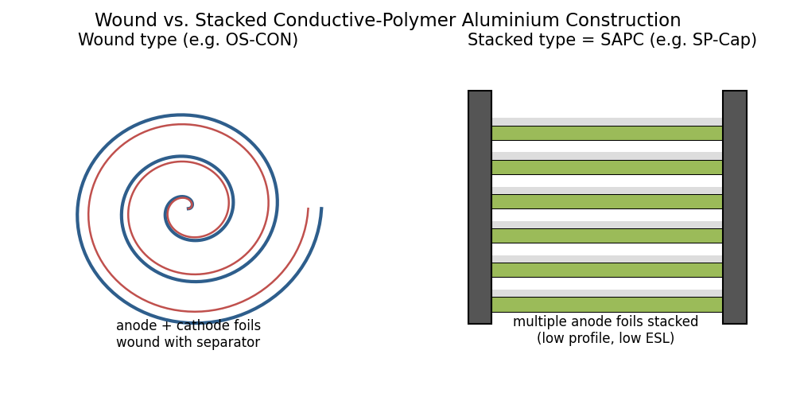
图 9 卷绕型与叠层型导电高分子铝电容的结构对比
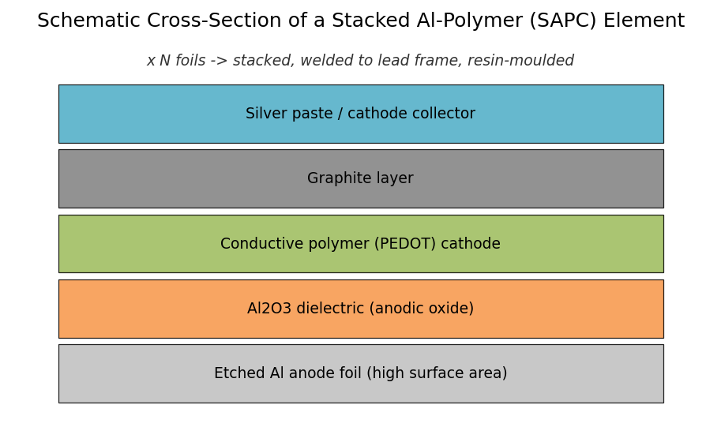
图 10 叠层SAPC单元的剖面层次示意
卷绕型（以OS-CON为代表）沿用了液态铝电解的卷绕思路：阳极箔与阴极箔夹隔离纸卷绕成芯包，再以导电高分子浸渍替代电解液。其优点是工艺与传统铝电解兼容、容量与电压覆盖范围宽（电压约2.5–100 V、容量约数μF至数千μF、ESR可至5 mΩ以下）；缺点是芯包电流路径较长、ESL相对偏高、且圆柱外形不利于薄型化。叠层型（以SP-Cap为代表）则将多片已成型并覆盖导电高分子的阳极箔平行叠合，经阴极集流层后由引线框架并联键合并树脂模塑，形成矩形片式低矮结构。其优点是电流路径短、ESL极低、剖面高度可低至3 mm级、且片式封装利于贴装与高频去耦；代价是工艺更复杂、单体容量与耐压受叠层数与箔面积限制。
钽—聚合物电容（如POSCAP）则以多孔钽阳极及其Ta2O5氧化膜为介质，以导电高分子替代传统二氧化锰阴极。相比铝体系，钽体系的体积容量更高、高频特性优异，但受钽资源与成本约束，且其特有的"场致结晶"导致漏电激增乃至浪涌击穿，是其可靠性研究的焦点。值得强调的是，导电高分子阴极相对二氧化锰阴极的一个本质优势在于失效的良性化：MnO2在击穿放热时可能引发钽的剧烈氧化燃烧，而导电高分子在缺陷处受热分解后转为绝缘，从而抑制了热失控，使失效以开路等良性方式收场——这一"退化型自愈"机制同样适用于铝—聚合物体系，是SAPC安全性的重要来源。
表 5 叠层、卷绕与钽-聚合物三类导电高分子电容构型对比
构型/参数 | 叠层铝-聚合物(SAPC) | 卷绕铝-聚合物(OS-CON) | 钽-聚合物(POSCAP)
阳极/介质 | Al / Al2O3 | Al / Al2O3 | Ta / Ta2O5
典型电压 | 2–25 V | 2.5–100 V | 2–35 V
典型容量 | 数μF–560 μF | 3.3–2700 μF | 数μF–数百μF
ESR/ESL | 极低/极低 | 低/中 | 低/低
剖面高度 | 可至3 mm级 | 较高(圆柱) | 低
特有可靠性焦点 | 聚合物热氧化/去掺杂 | 同左+卷绕应力 | 场致结晶/浪涌
此外，还需将SAPC与"混合型聚合物铝电容"（polymer hybrid，如Nichicon GYA/GYB等系列）相区分。混合型在同一器件中同时使用导电高分子与少量液态电解质：导电高分子提供低ESR，液态电解质则恢复了对氧化膜缺陷的电化学修复（修复型自愈）能力，从而兼具低ESR与较高耐压、较好耐湿，并具备一定的容值/寿命缓冲。但混合型重新引入了液态电解质，因而部分恢复了"电解液随时间损耗"的退化路径，且ESR通常略高于纯固态SAPC。可见，从纯液态、到混合、再到纯固态SAPC，是一条"以自愈能力换低ESR与免蒸发"的连续谱：SAPC处于该谱的"极致低ESR、纯固态"端，其代价正是失去液态修复、转而依赖退化型自愈（第六章）。厘清这一谱系，有助于避免将SAPC与混合型、卷绕型混为一谈。

2.4 SAPC与MLCC的体系对比与替代逻辑
SAPC研究中一条贯穿始终的对照轴是其与MLCC的竞争与替代。MLCC以钛酸钡基铁电陶瓷为介质，凭借极低ESR、宽频带、低成本与高可靠在去耦领域占据主导。然而，II类MLCC存在三个固有短板：其一是直流偏压下的容值急剧衰减，在接近额定电压时有效容量可下降50%以上；其二是机械应力（如电路板弯曲、再流焊热冲击）易诱发微裂纹乃至绝缘退化与短路；其三是单体容量有限，大容量需求下需大量并联，占用面积并抬高ESL分布的复杂度。图11对比了SAPC与MLCC在直流偏压下的容值稳定性。
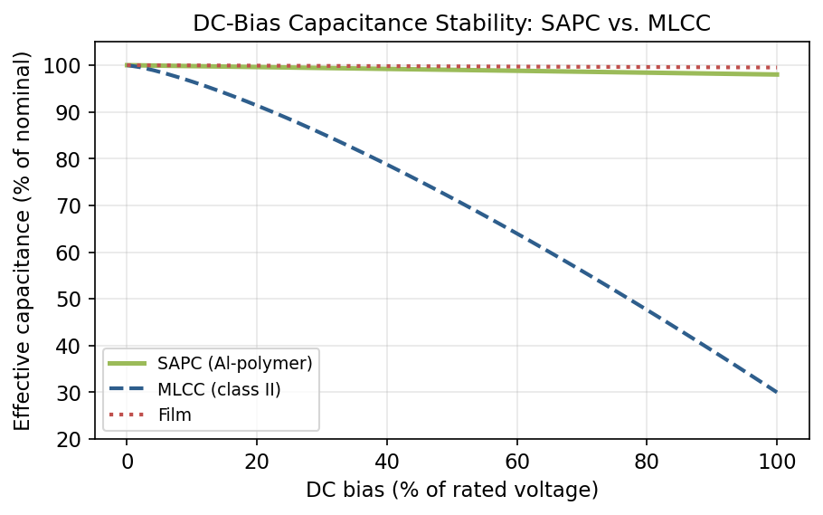
图 11 直流偏压下的容值稳定性：SAPC vs. MLCC(II类)
相较之下，SAPC在直流偏压下几乎不损失容量、单体容量大、且失效以良性开路为主（无MLCC的短路起火风险）。因此，业界（如Panasonic等）明确将SAPC定位为"大容量场景下MLCC的替代方案"，尤其在服务器、AI加速卡等需要大量去耦电容且对偏压稳定性敏感的场合。但SAPC并非全面占优：在超高频、超小容量、超低成本以及更高温度（>125 ℃长期）场景，MLCC仍不可替代。因此学术界更倾向于"分场景互补"而非"谁取代谁"的判断。理解这一替代逻辑，有助于在后续章节中正确解读"为何SAPC的偏压稳定性、单体容量与良性失效特性被反复强调"。
对照评述：SAPC的价值必须放在"对标MLCC证明替代价值、对标液态铝电解证明可靠性优势"的双重坐标中理解。其偏压稳定与良性失效是相对MLCC的卖点，其固态化与免蒸发是相对液态铝电解的卖点。任何脱离这两条对照轴孤立评价SAPC性能的做法，都难以抓住其研究的真正问题。

2.5 国内研究进展：箔材与材料体系
在材料与结构层面，国内研究与产业呈现"箔材环节强、聚合物原料环节弱"的鲜明特征。在阳极/化成箔环节，中国已形成相对完整的产业链：新疆众和、东阳光（HEC）等企业在高纯铝、电极箔与化成箔上具有较强的规模与工艺能力，支撑了国产铝电解与固态铝电容的箔材供给；高校与院所围绕高压阳极箔氧化膜的微观结构演变、化成工艺与比容提升发表了较多研究，构成国内在该环节的学术积累。这一基础使中国在SAPC的"地基材料"上具备了相当的自主能力。
相比之下，导电高分子原材料环节是国内的薄弱点。高品质PEDOT单体（EDOT）、聚合用氧化剂体系与高性能PEDOT:PSS分散液在很大程度上仍依赖进口（如海外材料企业的产品），国产化分散液在固含量、粒径分布、电导率与批次一致性上与国际先进水平尚有差距。围绕这一短板，国内近年出现了若干有价值的工作：例如有研究提出以弱碱对PEDOT:PSS进行"去质子化"处理以改善铝固态电解电容的性能，也有研究采用气相聚合（VPP）制备高性能PEDOT膜用于固态电容，这些工作在材料改性与聚合工艺路线上进行了有益探索。总体而言，国内在材料体系上"跟随改性多、原创路线少"，原料与高端分散液的自主化仍是制约SAPC国产化的关键环节。
在器件构型上，国内企业（如艾华集团、南通江海等）已能量产卷绕型与叠层型导电高分子铝电容，并在低ESR、不起火良性失效等卖点上对标国际产品；但在超薄叠层、超大容量、车规高温长寿命等高端型号上，与松下、村田等仍有代差。这种"中低端可量产、高端待突破"的格局，与上文材料环节的强弱分布是一致的。

2.6 本章评述与小结
综合本章，SAPC的材料与结构研究可凝练为三点共识与两点不足。三点共识是：其一，SAPC的介质本质仍是铝阳极氧化膜，导电高分子只替代电解质，故氧化膜质量是可靠性的地基；其二，PEDOT的高电导与易退化是同一掺杂态结构的两面，"掺杂态稳定性"是贯穿可靠性的核心变量；其三，叠层结构以最短电流路径换取了最低的ESR/ESL与最薄的剖面，是SAPC相对卷绕型的结构优势所在。
本章评述（共性不足）：其一，导电高分子原材料（尤其高端PEDOT:PSS分散液）的国产化与原创聚合工艺仍是国内短板，材料层面的"卡脖子"会向上传导为器件可靠性的不确定性；其二，氧化膜缺陷（如金属颗粒夹杂）与导电高分子覆盖均匀性对漏电与寿命的"第一性"影响，缺乏跨厂家、跨批次的定量统计与标准化判据。这两点不足将分别在第六章（机理）与第十一章（研究空白）被进一步对接到研究内容。
承上启下，材料与结构决定了器件的"先天禀赋"，而这些禀赋能否稳定兑现，取决于制备工艺对缺陷的控制与对导电高分子覆盖的实现。因此，下一章将进入"制备工艺"环节，重点评述原位聚合与预聚合分散液两条阴极成型路线及其对覆盖率、电导率、漏电与耐湿性的此消彼长影响。

第三章 制备工艺研究现状
本章对应主线的"制备工艺"环节。如果说材料与结构决定了SAPC的"先天禀赋"，那么制备工艺则决定了这些禀赋能否稳定、低缺陷地兑现为器件性能与可靠性。SAPC的工艺链条长、跨学科（电化学、高分子化学、精密装配），且其中"阴极导电高分子的成型"是最具技术含量、也最能区分厂商水平的环节。本章首先勾勒制备总流程与历史演化（3.1）；继而评述高压腐蚀与化成工艺（3.2）；随后以最大篇幅对比原位聚合与预聚合分散液两条阴极成型路线（3.3）；再讨论叠层、键合、模塑封装与再流焊耐受（3.4）与老化筛选/一致性控制（3.5）；最后梳理国内进展（3.6）并给出评述（3.7）。

3.1 制备总流程与工艺演化
SAPC的典型制备流程可概括为：高纯铝箔腐蚀→阳极氧化（化成）→（裁切/赋形）→阴极导电高分子成型→石墨层与银浆集流层→多片叠层与引线框架键合→树脂模塑封装→老化（aging）与电性能筛选→分选包装（见图12）。其中前两步与液态铝电解共享，决定了介质与容量基线；阴极成型是SAPC的"灵魂工序"，决定了ESR与漏电；叠层与封装决定了ESL、机械与热可靠性；老化筛选则承担早期失效剔除与氧化膜修复的双重功能。
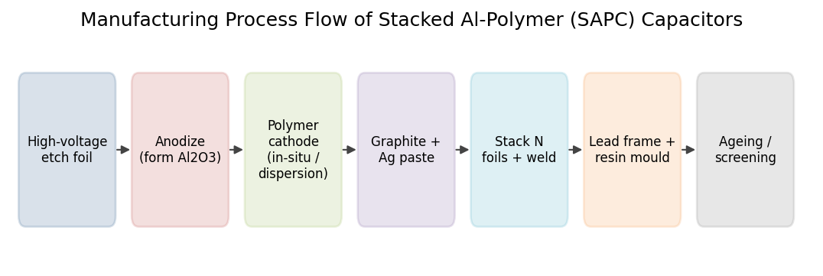
图 12 叠层铝-聚合物（SAPC）电容器的制备工艺总流程
从历史演化看（图13），工艺路线与材料代际更替紧密耦合：1983年OS-CON以TCNQ浸渍开创固态先河；1990年代初聚吡咯的原位化学/电化学聚合工艺成熟；1990年代PEDOT问世后，原位氧化聚合一度成为主流；2000年代中期，预聚合PEDOT:PSS分散液工艺兴起，凭借更低的漏电与更高的耐压扩展了应用；2010年代，聚合物—液态混合（hybrid）工艺把导电高分子的低ESR与液态电解质的自愈结合；2020年代，面向AI服务器与车规的125 ℃长寿命工艺成为竞争高地。这一演化的内在逻辑，是在"低ESR—低漏电—耐压—耐温湿"这一性能四角中不断寻求更优的折中。
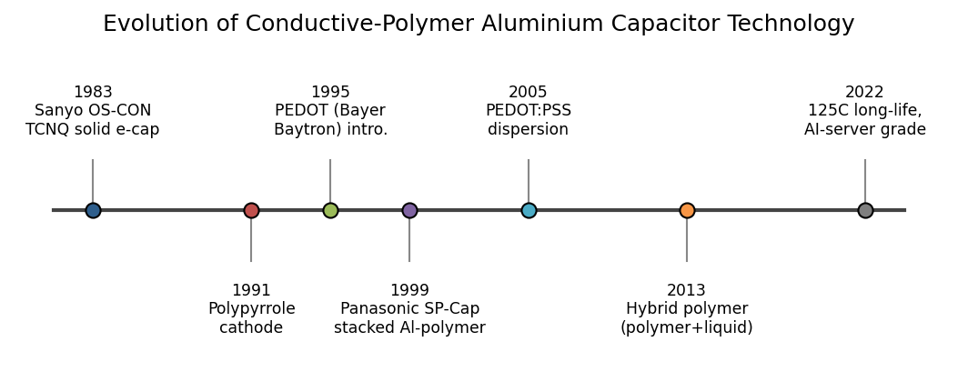
图 13 导电高分子铝电容材料与工艺路线的演化时间轴

3.2 高压腐蚀箔与化成工艺
腐蚀（etching）通过电化学方法在铝箔表面造孔以放大有效面积，其核心指标是比表面积放大倍数与孔结构均匀性。对低压SAPC，多采用海绵状（spongy）蚀孔以兼顾高比容与机械强度。化成（formation）则在腐蚀箔上生长Al2O3氧化膜，其工艺参数（电解液体系、化成电压、温度、时间、多步化成与磷酸/沸水处理）决定了氧化膜的厚度、致密性、耐水合性与缺陷密度。由于SAPC取消了液态电解质这一"漏电修复源"，化成质量对其漏电基线与长期稳定性的影响比液态铝电解更为关键。
工艺研究的难点在于：导电高分子的后续聚合或浸渍过程，以及叠层、模塑中的机械与热应力，都可能损伤已形成的氧化膜，产生新的缺陷点。为此，工艺上普遍引入"再化成/修复化成"（re-formation）以修补裁切边缘与受损区域的氧化膜，并在老化阶段通过施加电压促使缺陷处氧化膜的电化学修复（在含微量水分或可氧化物质的体系中）。然而，纯固态体系的修复能力远弱于液态体系，这正是SAPC对初始氧化膜质量"零容忍"的工艺根源。国内外在化成工艺上的差距，更多体现在缺陷密度控制的稳定性与一致性，而非单点工艺能力。

3.3 阴极导电高分子的两条成型路线
导电高分子阴极的成型是SAPC工艺的核心，目前存在两条主流技术路线：原位化学（或电化学）聚合与预聚合分散液浸渍。二者在对多孔氧化膜的覆盖能力、所得聚合物的电导率、对漏电流的影响以及耐温湿稳定性上各有优劣，构成了一组典型的"此消彼长"权衡（见图14）。
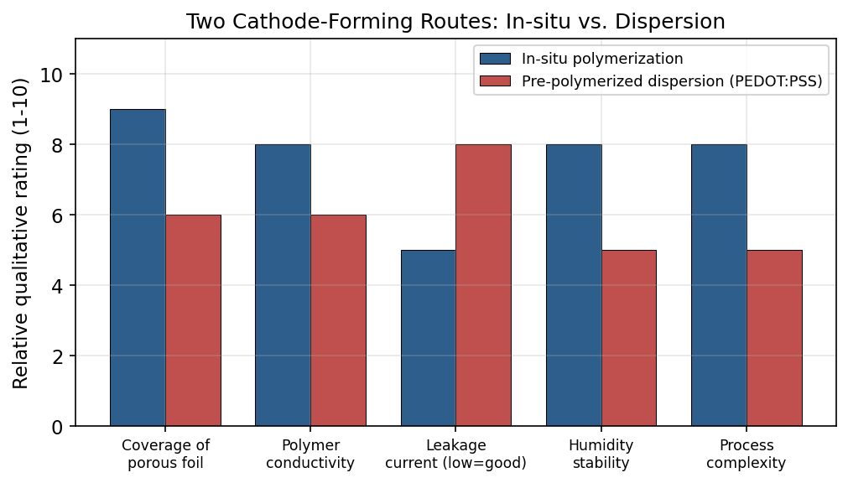
图 14 原位聚合与预聚合分散液两条阴极成型路线的定性对比

3.3.1 原位聚合路线
原位聚合（in-situ polymerization）将单体（如EDOT）与氧化剂体系引入多孔氧化膜表面，在孔内直接发生氧化聚合生成PEDOT。其最大优点是单体分子小、可深入纳米—微米级蚀孔，从而获得对多孔表面的高覆盖率与良好的界面接触，相应地实现更低的ESR；同时，原位生成的聚合物在器件中常表现出更好的热稳定性。其挑战在于：聚合反应放热与副产物可能损伤氧化膜、增大漏电；反应条件（氧化剂浓度、温度、时间）对最终电导率与覆盖均匀性高度敏感，工艺窗口窄、重复性控制难。

3.3.2 预聚合分散液路线（PEDOT:PSS）
预聚合分散液（pre-polymerized dispersion）路线先在反应釜中合成PEDOT:PSS分散液，再通过多次浸渍—干燥将其沉积到氧化膜表面。其优点是聚合过程与器件解耦、对氧化膜更温和，漏电流通常更低，且更易实现较高耐压；缺点是分散液中PEDOT颗粒较大，对深孔的渗透与覆盖不如原位路线，所得ESR偏高，且PSS的强酸性与吸湿性带来耐湿隐患。文献报道指出：PEDOT:PSS在高湿环境（如85%相对湿度）下其聚合物易被氧化，热稳定性下降；而KEMET等的研究进一步揭示了一个耐人寻味的"反转"现象——单独成膜时，原位聚合膜在85 ℃/85%RH下电阻增幅明显大于预聚合分散液膜，但在实际电容器中，原位聚合阴极反而比PEDOT:PSS阴极更稳定。这一"膜级与器件级表现相反"的结论提示：材料层面的稳定性不能简单外推到器件层面，界面、覆盖与封装的协同作用至关重要。
为兼取两者之长，工业界发展出多种复合工艺：先以原位聚合在深孔内打底以保证覆盖与低ESR，再以分散液在外层成膜以降低漏电并提升耐压；或对PEDOT:PSS进行后处理（如去质子化、加入二次掺杂剂或交联剂）以改善电导率与耐湿性。国内有研究提出以弱碱去除PEDOT:PSS中的质子酸（去质子化）以提升铝固态电解电容性能，正属于这一改性方向。表6归纳了两条路线的对比。
表 6 阴极导电高分子两条成型路线及复合工艺对比
对比维度 | 原位聚合 | 预聚合分散液(PEDOT:PSS) | 复合/改性工艺
深孔覆盖率 | 高 | 较低(颗粒大) | 高(打底+成膜)
所得ESR | 更低 | 偏高 | 低
漏电流 | 偏高(反应损伤) | 更低 | 低
耐压能力 | 一般 | 较高 | 较高
耐温湿稳定性 | 器件级较好 | 膜级较好/器件级隐患 | 可调
工艺重复性 | 窗口窄、难控 | 较易控制 | 复杂、成本高
工艺评述：原位与分散液之争的本质，是"覆盖/低ESR"与"温和/低漏电/耐压"之间的权衡，再叠加"膜级稳定性不等于器件级稳定性"的复杂性。这意味着SAPC的工艺优化是一个多目标耦合问题，难以用单一指标衡量；也意味着可靠性研究必须区分"材料表征结论"与"器件级结论"，避免简单外推。

3.4 叠层、键合、模塑封装与再流焊耐受
完成阴极成型后，多片单元经石墨层与银浆集流层导出，平行叠合并由引线框架并联键合，再以环氧树脂模塑封装为片式结构。这一环节决定了SAPC的ESL（电流路径越短、并联越对称，ESL越低）、机械强度与热—机械可靠性。模塑树脂的选择需兼顾耐温、与引线框架/集流层的热膨胀匹配（CTE matching）以及对水汽的阻隔能力；叠层与键合的对称性则影响等效电感与电流分配的均衡。
作为表面贴装器件，SAPC必须经受无铅再流焊的热冲击：典型无铅再流峰值温度可达约260 ℃，器件在数十秒内经历快速升温、保温与冷却。这一过程对SAPC构成多重考验：其一，导电高分子在高温下可能发生部分热降解，造成回流后ESR的初始抬升；其二，树脂、集流层与氧化膜之间的CTE失配会引入热—机械应力，可能诱发界面分层或氧化膜微损伤；其三，封装内残留水汽在高温下急剧汽化，存在"爆米花效应"（popcorn）导致开裂的风险，这要求严格的湿度敏感等级（MSL）管控与回流前烘烤。因此，"再流焊耐受性"是SAPC工艺与可靠性的重要交叉考核点，厂商通常以多次回流后的ESR/容值/漏电变化作为验收指标。

3.5 老化、筛选与一致性控制
老化（aging/burn-in）是SAPC工艺的收尾关键。通过在额定或略高电压、升温条件下保持一段时间，一方面促使氧化膜缺陷处发生电化学修复或导电高分子的退化型自愈（缺陷处聚合物受热绝缘化以隔离漏电点），另一方面通过"早期失效剔除"（infant mortality screening）筛除带有严重缺陷的个体，使出厂群体落在浴盆曲线的偶然失效段。老化与筛选的充分性，直接决定了批次的早期可靠性与漏电分布的收敛程度。
一致性控制是高可靠应用（尤其车规）的核心诉求。参数离散性（ESR、容值、漏电的批次内与批次间分布）不仅影响并联使用时的电流分配与热分布，也是数据驱动寿命预测中"个体差异导致泛化困难"的根源。文献中已有工作明确指出，参数离散性会显著影响电容老化状态评估与RUL预测的准确性，需在建模中专门考虑——这把工艺一致性与第七、八章的建模/监测问题直接关联起来。国内外在一致性上的差距，往往不在单只器件的极限性能，而在大批量下的分布收敛与长期稳定。

3.6 国内研究进展：工艺与改性
国内在SAPC工艺上的研究与产业，呈现"装配工艺可量产、核心聚合工艺待原创"的特征。在器件装配（腐蚀、化成、叠层、封装、老化）层面，艾华、江海、万裕（Capxon）等企业已具备量产能力，并在低ESR、不起火良性失效、再流焊耐受等方面对标国际产品；在化成箔环节，依托新疆众和、东阳光等的箔材能力，国产化程度较高。
在核心的阴极聚合与材料改性环节，国内学术界进行了若干有价值的探索：一是聚合工艺路线的探索，如采用气相聚合（VPP）制备高电导、高覆盖的PEDOT膜用于固态电容；二是分散液改性，如以弱碱去质子化处理PEDOT:PSS以改善铝固态电容性能；三是面向无液态电解质柱状铝聚合物电容的材料与特性综述性研究，对体系的工艺—性能关系进行了梳理。此外，国内在高可靠电解电容制造方法、初始自愈类型分类方法等方面也有发明专利布局（如相关企业与机构的专利），显示出从工艺到检测的链条式探索。但总体而言，国内工艺研究"改性跟随多、原创路线少"，高端PEDOT:PSS分散液与原创聚合体系的自主化，仍是制约高端SAPC国产化的瓶颈。

3.7 本章评述与小结
本章表明，SAPC的工艺链条中，阴极导电高分子成型是技术含量最高、最能区分厂商水平的环节，其"原位—分散液—复合"路线之争本质上是多目标权衡；化成质量与一致性控制则因固态体系修复能力弱而显得格外关键；再流焊耐受性是工艺与可靠性的重要交叉考核点。
本章评述（共性不足）：其一，阴极成型工艺与最终可靠性之间缺乏定量、可外推的"工艺—缺陷—寿命"关系模型，多数结论停留在经验与对比层面；其二，"膜级稳定性不等于器件级稳定性"的现象提示，现有材料表征与器件可靠性之间存在认识鸿沟，缺乏跨尺度的统一刻画；其三，工艺一致性对参数离散与RUL泛化的影响虽被注意到，但尚缺乏系统的统计建模。这些不足将在第六、七、十一章被进一步对接。
承上启下，工艺决定了器件出厂时的性能基线与缺陷分布，而这些最终要通过"电气性能"来度量与考核。因此，下一章进入"电气性能与表征"环节，量化评述ESR、容值、ESL、纹波、温度与偏压特性、漏电流及阻抗谱的研究现状，为后续失效模式与机理的可观测量奠定基础。

第四章 电气性能与表征研究现状
本章对应主线的"电气性能与表征"环节。电气性能既是SAPC的价值所在（低ESR、低ESL、高纹波、偏压稳定），又是其退化过程的可观测窗口（ESR上升、漏电增大）。因此，准确理解SAPC的等效电路模型与关键参数的频率/温度/电压依赖，是连接"器件价值"与"可靠性监测"的桥梁。本章先建立等效电路与参数定义（4.1），继而评述ESR/ESL的频率特性（4.2）、纹波电流与发热（4.3）、温度与偏压特性（4.4）、漏电流与阻抗谱表征（4.5），最后梳理国内进展（4.6）并评述（4.7）。

4.1 等效电路模型与关键参数
工程中普遍采用串联等效电路（RLC）描述实际电容器：理想电容C与等效串联电阻ESR、等效串联电感ESL串联，并联一漏电阻Rp（对应漏电流）。在此模型下，端口阻抗的模与相位随频率变化，呈现"容性—谐振—感性"三段特征。其阻抗模可写为：
|Z(ω)| = sqrt( ESR^2 + ( 1/(ωC) − ωL )^2 ) , ω = 2πf （2）
在低频段，1/(ωC)占主导，阻抗呈容性并随频率下降；当1/(ωC)=ωL时达到自谐振频率（SRF），此处阻抗最小、近似等于ESR；高于SRF后ESL占主导，阻抗呈感性并随频率上升。SAPC的研究价值正体现在：其ESR极低（单位mΩ级），使谐振谷更深；其ESL极小（叠层短路径），使SRF更高、感性段抬升更缓——这两点共同决定了SAPC在宽频带内维持低阻抗的能力，契合处理器供电网络（PDN）的目标阻抗要求。损耗角正切tanδ则用于刻画介质与等效损耗，与ESR、频率相关：tanδ≈ωC·ESR。
从可靠性视角看，这一等效电路提供了"退化—参数—可观测量"的映射：导电高分子电导率下降→ESR增大→阻抗谷抬升；氧化膜有效面积减小或介质退化→C下降；氧化膜缺陷→Rp下降、漏电增大。因此，ESR与C（及漏电流）成为SAPC最重要的健康指标（Health Indicator, HI），这一结论将贯穿第五、七、八章。

4.2 ESR、ESL与频率特性
ESR是SAPC的标志性指标，由导电高分子电阻、氧化膜/界面电阻、引线与端子电阻等串联构成，其中导电高分子的贡献最为关键也最易退化。得益于PEDOT约高于液态电解质四个数量级的电导率，SAPC的ESR可低至单位毫欧级（如部分叠层产品ESR可至3 mΩ甚至更低），较同容量液态铝电解低一个数量级以上。图15对比了SAPC、液态铝电解与MLCC的阻抗—频率曲线：SAPC在中高频段维持了远低于液态铝电解的阻抗，而在极高频段又因ESL高于MLCC而略逊，呈现"介于二者之间、兼具大容量与低阻抗"的综合优势。
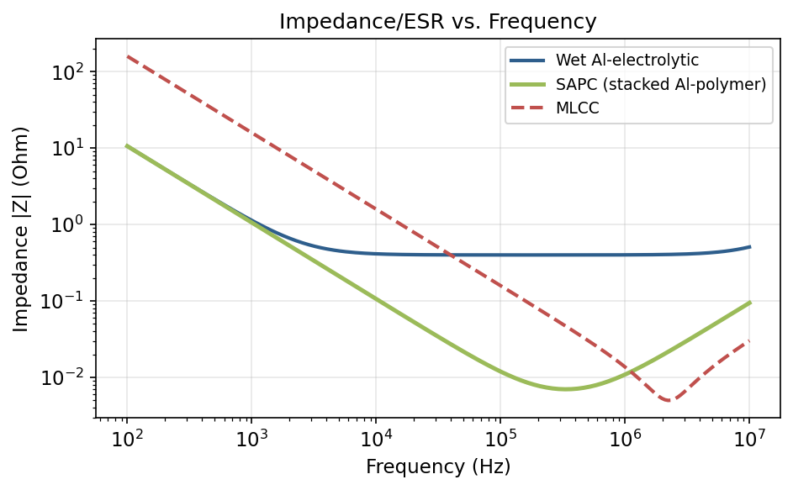
图 15 阻抗/ESR随频率的变化：SAPC、液态铝电解与MLCC对比
ESL方面，叠层结构通过缩短电流路径、并联多片对称单元，使ESL显著低于卷绕结构，从而把自谐振频率推高、拓宽了有效去耦带宽。研究与工程实践表明，多颗SAPC在PDN中的并联布局、与MLCC的协同（大容量SAPC负责中频、小容量MLCC负责高频）已成为高性能供电设计的范式。需要强调的是，ESR与ESL并非孤立指标：在纹波发热与寿命评估中，ESR是发热源；在瞬态响应与PDN阻抗中，ESL是带宽限制因素。SAPC的研究价值正在于同时压低这两者。
为给出量化直觉，可作一简单估算：设一只SAPC的C=150 μF、ESR=7 mΩ、ESL=1.5 nH，则其自谐振频率f_SRF=1/(2π√(LC))≈1/(2π√(1.5e-9×150e-6))≈335 kHz，在该频率附近阻抗最小、近似等于7 mΩ。相同容量的液态铝电解若ESR=400 mΩ、ESL=5 nH，则其阻抗谷高达数百毫欧、SRF更低。可见SAPC在中高频段的阻抗可低出一到两个数量级，这正是其作为处理器供电"中频去耦＋瞬态储能"主力的物理依据。表7给出若干代表性叠层SAPC系列的典型电参数范围（综合厂商公开资料整理，具体以最新数据手册为准）。
表 7 代表性叠层SAPC系列的典型电参数范围（示意，以数据手册为准）
系列/类别(示意) | 额定电压 | 容量范围 | ESR(典型) | 耐久(示意)
通用低ESR型 | 2–25 V | 数μF–560 μF | 约3–9 mΩ | 105 ℃/2000 h
高温长寿命型 | 2–16 V | 数十–数百μF | 约5–15 mΩ | 125 ℃/3000–5500 h
耐湿强化型 | 2–25 V | 数十–数百μF | 约7–18 mΩ | 85 ℃/85%RH/1000 h
超薄低剖面型 | 2–6.3 V | 数百μF | 约3–7 mΩ | 高度≤3 mm级

4.3 纹波电流承受能力与自发热
在开关电源与VRM中，电容承受显著的纹波电流，纹波在ESR上产生焦耳热，导致器件温升。稳态下，自发热温升可近似表示为纹波有效值平方、ESR与等效热阻的乘积：
ΔT = P_loss · R_th = I_ripple^2 · ESR(f, T) · R_th （3）
由此可见，ESR越低，相同纹波下的发热越小，允许的纹波电流越大。SAPC凭借极低ESR，在同体积下可承受远高于液态铝电解的纹波电流，这是其在高纹波场景（多相Buck、AI加速卡供电）中受青睐的根本原因（见图16）。然而，这一关系也揭示了一个可靠性闭环：ESR随退化升高→发热增大→温度升高→进一步加速导电高分子退化与ESR升高，形成正反馈。这一"ESR—温度"正反馈是SAPC寿命建模（第七章）中必须考虑的耦合机制，也是状态监测（第八章）以ESR为核心健康指标的物理依据。
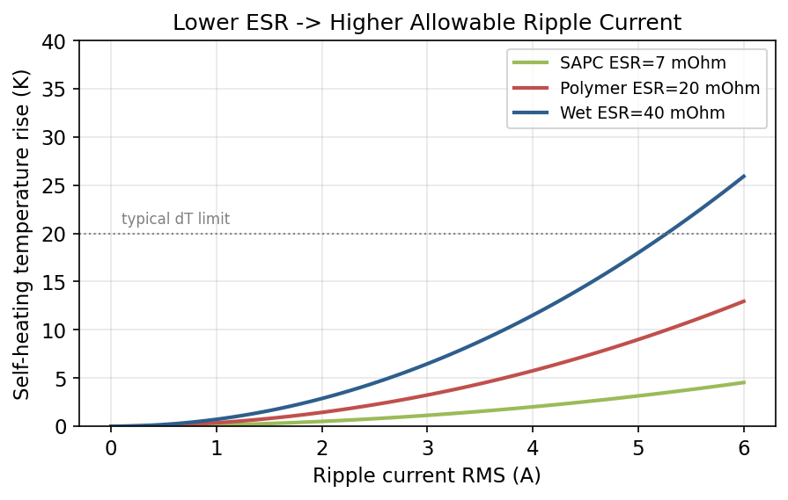
图 16 更低ESR带来更高的允许纹波电流（自发热温升对比）
性能评述：SAPC的"低ESR—高纹波"优势与其"ESR升高—发热加剧—退化加速"的失效闭环，是同一物理量ESR的两面。这意味着对SAPC而言，ESR既是性能卖点，又是寿命的关键状态变量与监测对象——这一双重身份在液态铝电解（以容值/电解液为主导）中并不如此突出。

4.4 温度特性与直流偏压特性
温度特性是SAPC相对液态铝电解的又一优势。液态铝电解的ESR在低温下因电解液黏度上升、离子迁移变慢而急剧增大（低温ESR可数倍于常温），导致低温启动与低温纹波能力受限；而SAPC以电子导电的固态高分子为阴极，ESR随温度变化平缓，低温性能优异（见图17）。这使SAPC在宽温、低温场景（如车载冷启动、寒区通信）具有显著价值。容值方面，SAPC的容值随温度变化也较小，稳定性优于液态体系。
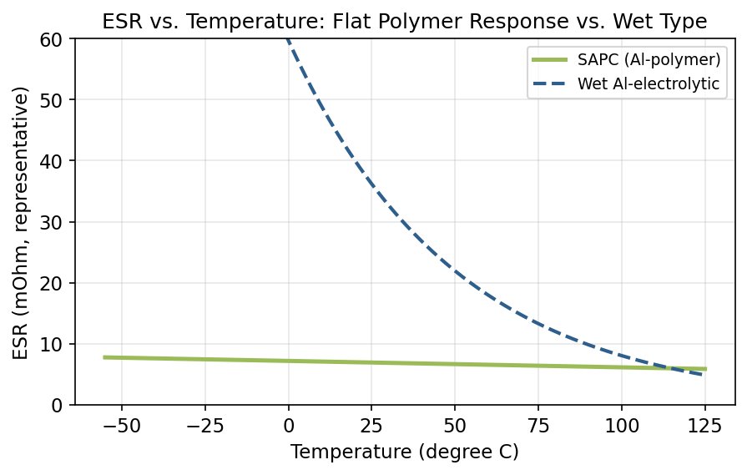
图 17 ESR随温度的变化：SAPC平坦响应 vs. 液态铝电解
直流偏压特性方面，如第二章所述，SAPC基于阳极氧化膜介质，其容值几乎不随直流偏压衰减，这与II类MLCC形成鲜明对比——后者在接近额定电压时有效容量可下降一半以上。偏压稳定性使SAPC在"标称容量即有效容量"的意义上更可信，避免了MLCC因偏压衰减而需大幅过设计的问题。这一特性是SAPC替代MLCC的核心技术论据之一，也解释了为何相关研究与厂商资料反复强调SAPC的"高特性稳定性"。

4.5 漏电流与阻抗谱表征方法
漏电流（DCL）反映氧化膜介质的绝缘质量与缺陷状态，是SAPC除ESR外的第二健康指标。SAPC的漏电由氧化膜的本征电导、缺陷处的局部导电通道以及导电高分子—氧化膜界面共同决定。新品漏电随老化收敛，但在使用中若氧化膜缺陷扩展或受湿热侵蚀，漏电可显著增大，成为漏电主导型失效（第五章）。漏电流的测量需在规定电压下经规定时间读取稳态值，其分布的离散性是批次质量的重要标志。
在表征手段上，阻抗谱（EIS）是研究SAPC退化机理的有力工具。通过在宽频带施加小信号并测量复阻抗，可分离出ESR、容性与感性分量乃至界面过程的贡献；退化前后阻抗谱的对比（图18）能清晰显示"ESR主导漂移"的特征——即退化主要表现为谐振谷的抬升（ESR增大）而容值变化较小。除EIS外，研究中还广泛采用扫描/透射电子显微（SEM/TEM）观察氧化膜与聚合物形貌、X射线光电子能谱（XPS）与拉曼光谱表征PEDOT掺杂态与氧化状态、热重/差热分析（TGA/DSC）评估热稳定性等。这些表征构成了第六章机理研究的实验基础。
将上述表征手段与电气退化数据交叉印证，是建立"机理—参数"因果链的关键方法论。例如，把XPS观测到的硫元素化学态变化、拉曼特征峰的演化与同批样品的ESR上升曲线在同一时间轴上对齐，即可判断"去掺杂/氧化"与"ESR上升"之间的定量对应关系；把SEM观测到的界面分层、聚合物剥离与漏电流的台阶变化关联，则可识别界面退化的贡献。然而，现有研究多在单一应力、单一表征下报道结果，缺乏"多应力—多表征—电气退化"同步、长时序的系统数据集，这使机理与可观测量之间的定量映射仍不充分——这一表征侧的不足，与第六、七章指出的机理定量化与建模空白相互呼应，也提示未来研究应重视原位、多模态、长时序的联合表征。
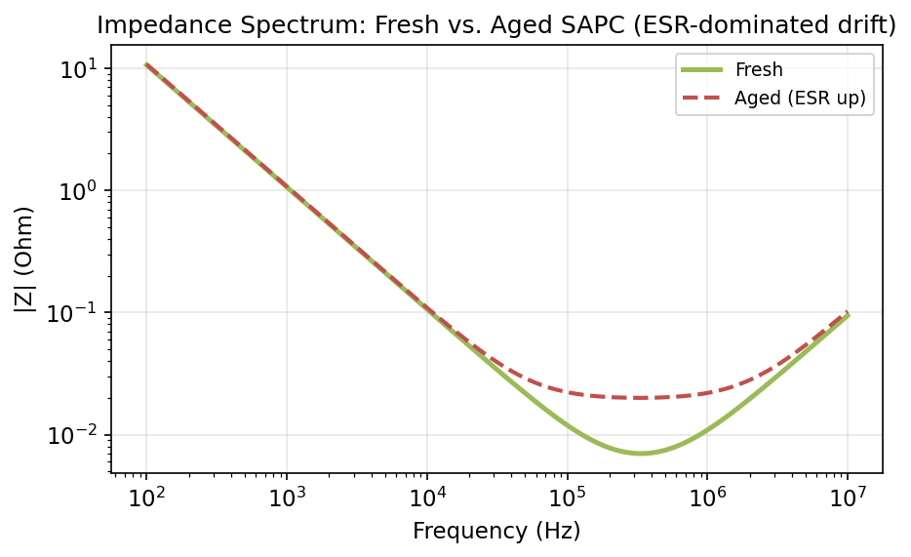
图 18 退化前后的阻抗谱对比：SAPC以ESR主导的漂移特征

4.6 国内研究进展：性能表征与建模
国内在SAPC电气性能表征上的研究，更多依托电力电子与电气工程背景，聚焦于ESR/容值的在线辨识与等效电路建模，并将其与直流母线电容的状态监测相结合（详见第八章）。例如，重庆大学等团队围绕直流母线电容的灰箱（grey-box）在线监测方法开展了系统工作，将等效电路参数辨识与运行数据相结合估计ESR/容值；多所高校在阻抗谱建模、纹波—温升耦合的热电模型方面也有积累。在材料表征层面，依托材料学科的院所与高校，对国产PEDOT:PSS膜、气相聚合PEDOT膜的电导率、形貌与稳定性进行了表征，为工艺改性提供了反馈。
总体而言，国内在"性能的工程化表征与在线辨识"上与国际差距相对较小，部分在线监测算法甚至具有特色；但在"性能退化的材料级机理表征"（如掺杂态演变的原位光谱、界面退化的微观证据）方面，原创性与系统性仍有提升空间。这一强弱分布与第二、三章的判断一致：国内偏工程与器件级、国外偏材料与机理级。

4.7 本章评述与小结
本章表明，SAPC的电气性能优势可归纳为"低ESR、低ESL、宽温平坦、偏压稳定、高纹波"，其物理根源是导电高分子的高电子电导与叠层结构的短电流路径；而其退化的可观测窗口集中于ESR（升高）与漏电流（增大），容值则相对稳定。这一"性能—退化"的双重映射，使ESR成为贯穿性能、寿命与监测的核心变量。
本章评述（共性不足）：其一，ESR随频率、温度、退化程度的多维依赖虽各有表征，但缺乏统一的、可嵌入寿命模型的ESR(f,T,age)解析表达；其二，"ESR—温度"正反馈的定量刻画多停留在稳态近似，动态工况下的耦合建模不足；其三，漏电流的统计分布与失效阈值缺乏跨厂家共识。这些不足直接通向第六章的机理建模与第七章的寿命建模。
承上启下，电气性能给出了"器件正常时是什么样、退化时哪些量在变"的可观测画像。当这些可观测量越过判据，即构成失效。因此，下一章进入"失效模式"环节，系统建立SAPC的失效模式谱，明确开路、短路、参数漂移及其在SAPC中的相对权重与触发条件。

第五章 失效模式研究现状
本章对应主线的"失效模式"环节。失效模式（failure mode）是失效的"外在表现"——器件以何种方式、在哪个参数上越过判据而丧失功能；它是连接"可观测电气量"（第四章）与"内在失效机理"（第六章）的中间层。本章首先建立电容器失效模式的三分法与SAPC的失效模式谱（5.1），继而分别评述ESR上升（5.2）、漏电流增大与短路（5.3）、容值漂移与终态开路（5.4）、湿度相关失效（5.5）、机械与再流焊相关失效（5.6），最后梳理国内进展（5.7）并评述（5.8）。

5.1 失效模式三分法与SAPC失效模式谱
电容器失效模式在工程上常被归纳为三类：开路（open）、短路（short）与参数漂移（parametric drift）。开路意味着失去储能/导通能力，多为磨损耗尽的终态；短路意味着介质击穿或绝缘丧失，多为灾难性失效；参数漂移则指容值、ESR、漏电、tanδ等关键参数超出允许范围而功能退化，是渐变型失效的主体。不同器件因物理体系不同，其失效模式权重差异巨大：液态铝电解以"容值下降＋ESR上升"的参数漂移为主（电解液蒸发）；MLCC与钽（MnO2）以短路为主（机械裂纹、场致结晶）；而SAPC则呈现独特的模式谱。
综合厂商失效模式说明与学术失效分析，SAPC的失效模式谱可概括为"ESR上升为主、漏电流增大为辅、容值相对稳定、终态以开路为主"。这一判断有多方面证据：村田对其聚合物电容（ECAS系列）的说明指出，导电高分子在高温环境下退化导致容值偏离标准值，最终走向开路，即寿命终点；马里兰大学CALCE的聚合物铝电容失效研究发现，来自两家不同厂商的样品，其主导失效模式分别为ESR增大与漏电流增大，而容值在试验中保持稳定。换言之，与液态铝电解"容值主导"不同，SAPC的渐变退化主要写在ESR上，而灾难性风险主要写在漏电/短路上（见图19）。
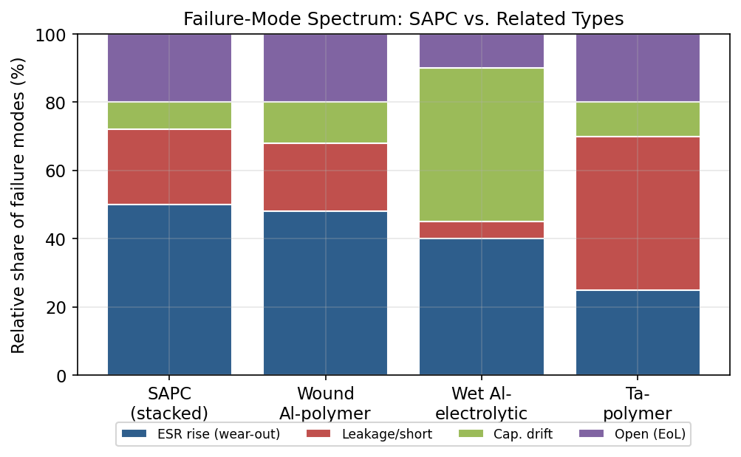
图 19 SAPC与相关器件的失效模式谱对比
表 8 SAPC失效模式谱及其触发应力
失效模式 | 可观测表现 | 在SAPC中的相对权重 | 主要触发应力
ESR上升 | 阻抗谷抬升、发热增大 | 高（磨损主导） | 温度、纹波、湿度
漏电流增大 | DCL升高、绝缘退化 | 中（个体/批次相关） | 电应力、缺陷、湿度
容值漂移 | C下降 | 低（相对稳定） | 高温长期、严重退化
短路 | 介质击穿、绝缘丧失 | 低（良性化抑制） | 过压、缺陷、机械
开路 | 失容/断路（EoL终态） | 高（寿命终点） | 聚合物退化绝缘化

5.2 ESR上升：磨损主导的渐变失效
ESR上升是SAPC最主要、最具"磨损（wear-out）"特征的失效模式。其物理根源在于导电高分子的热氧化与去掺杂导致电导率衰减（详见第六章）。宏观上，ESR随服务时间或加速应力时间呈单调上升，而容值在相当长的时间内保持稳定（见图20），这与液态铝电解"容值与ESR同步劣化"形成鲜明对比。正因如此，SAPC的寿命终点（EoL）判据通常以ESR升至初值的某一倍数（常用2倍）为准，而非以容值下降为主判据。
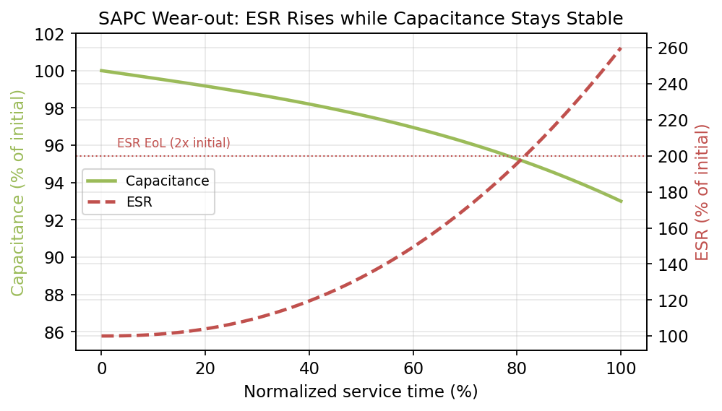
图 20 SAPC磨损退化：ESR单调上升而容值保持稳定
ESR上升的工程后果是双重的：一方面直接增大纹波发热、降低效率；另一方面通过"ESR—温度"正反馈加速自身退化，使退化后期呈加速趋势。值得注意的是，由于ESR上升通常是渐变、可测的，它为状态监测与RUL预测提供了理想的健康指标——这把失效模式与第八章的监测直接关联。文献普遍将ESR列为聚合物电容退化监测的首选量，正源于其"渐变、单调、物理清晰"的特性。

5.3 漏电流增大与短路
漏电流增大是SAPC的第二类重要失效模式，与氧化膜介质的缺陷状态直接相关。CALCE的研究揭示了一个值得重视的机理：制造过程中引入的铁等金属颗粒夹杂在氧化膜中，成为漏电流异常增大的根源，且被认为是此前文献较少报道的失效机理。这说明SAPC的漏电主导失效往往带有"制造缺陷"印记，具有较强的个体/批次相关性，这也是其漏电分布离散、难以用单一群体模型刻画的原因（见图21）。
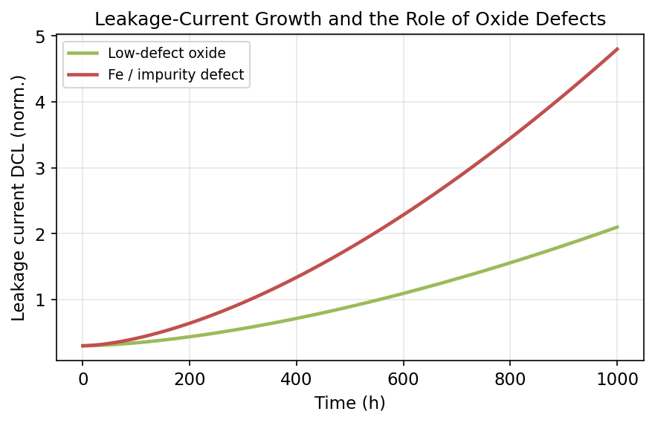
图 21 漏电流增长与氧化膜缺陷（如铁颗粒夹杂）的作用
短路在SAPC中相对少见，且其严重程度被导电高分子的"退化型自愈"显著抑制：当氧化膜某处击穿、局部漏电发热时，该处导电高分子受热分解转为绝缘，从而隔离缺陷、阻断电流路径，使器件倾向于以高阻/开路而非持续短路收场。这一机制使SAPC的失效"良性化"，避免了MLCC短路起火或钽（MnO2）燃烧的风险，是其安全性的重要来源（机理详见第六章）。不过，在严重过压、严重缺陷或自愈能力不足（如某些工艺/材料组合）的情形下，仍可能发生不可恢复的击穿短路，这构成SAPC安全设计需防范的尾部风险。

5.4 容值漂移与终态开路
与液态铝电解不同，SAPC在大部分寿命期内容值保持相对稳定，仅在严重退化或长期高温后才出现可观的容值下降。这是因为容值主要由氧化膜有效面积与厚度决定，而SAPC的退化主要发生在阴极导电高分子（影响ESR）而非氧化膜面积。然而，当导电高分子退化到一定程度，其对多孔氧化膜深处的电荷收集能力下降，部分有效面积"失联"，表现为容值下降；极端情形下，导电高分子大面积绝缘化导致阴极与氧化膜失去有效连接，器件走向开路——这正是村田等所描述的"容值偏离→开路→寿命终点"的演化路径。
因此，SAPC的失效演化可理解为"ESR先行上升、容值后期下降、终态开路"的序贯过程。这一序贯性对失效判据与监测策略有直接意义：以ESR为早期预警、以容值下降为后期确认、以开路为终态，构成了多指标协同的诊断逻辑。需要指出，不同应用对EoL的定义并不统一（ESR升至150%、200%或容值降5%、10%、20%等并存），这种判据不一致正是后文（第七、十一章）将着重指出的研究空白之一。

5.5 湿度相关失效
湿度是SAPC（尤其采用PEDOT:PSS体系者）的重要环境应力。PSS具有强吸湿性，水分侵入会促进PEDOT的氧化与去掺杂，导致电导率下降、ESR上升；专利与文献明确指出，PEDOT:PSS在高湿（约85%RH）下易被氧化、热稳定性下降。因此，温湿度偏压（THB）与双85（85 ℃/85%RH）试验成为评估SAPC湿热可靠性的关键考核（厂商常给出如85 ℃/85%RH下1000 h的耐久指标）。图22示意了不同聚合物体系在双85下ESR的退化差异。
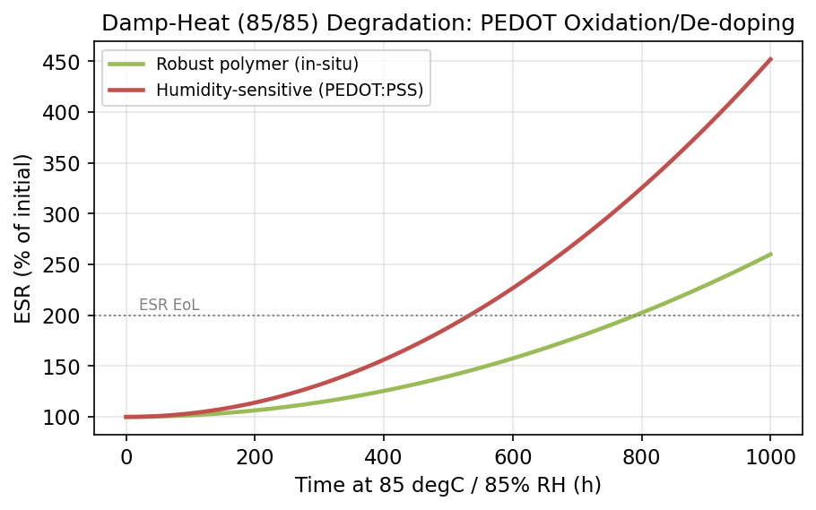
图 22 双85（85℃/85%RH）下的退化：PEDOT体系的湿度敏感性差异
湿度失效的复杂性在于它与温度、电应力强烈耦合：水分既直接参与PEDOT氧化，又通过氧化膜水合改变漏电；而温度与偏压又调制这些过程的速率。这种湿—热—电三应力耦合，使湿度相关失效难以用单一应力模型描述，构成第六章机理耦合与第七章建模的难点。为提升耐湿性，工艺上采取了致密模塑封装、阻水层、对PEDOT:PSS去质子化/交联改性等措施，但耐湿与低ESR、低漏电之间往往存在折中。

5.6 机械与再流焊相关失效
作为片式表面贴装器件，SAPC还面临机械与热—机械应力相关的失效。其一是再流焊热冲击：无铅再流峰值约260 ℃的热循环（图23）可能造成导电高分子的部分热降解（回流后ESR抬升）、树脂/集流层/氧化膜的CTE失配应力，乃至封装内残留水汽汽化引起的"爆米花"开裂；这要求严格的湿度敏感等级（MSL）管控。其二是电路板装配应力：贴装后基板的弯曲、振动与温度循环会在端子与内部界面引入机械应力，可能导致界面分层、端子开裂或氧化膜微损伤；尽管SAPC不像MLCC那样存在脆性陶瓷的弯曲微裂纹短路，但其引线框架与模塑界面的机械可靠性仍需关注。
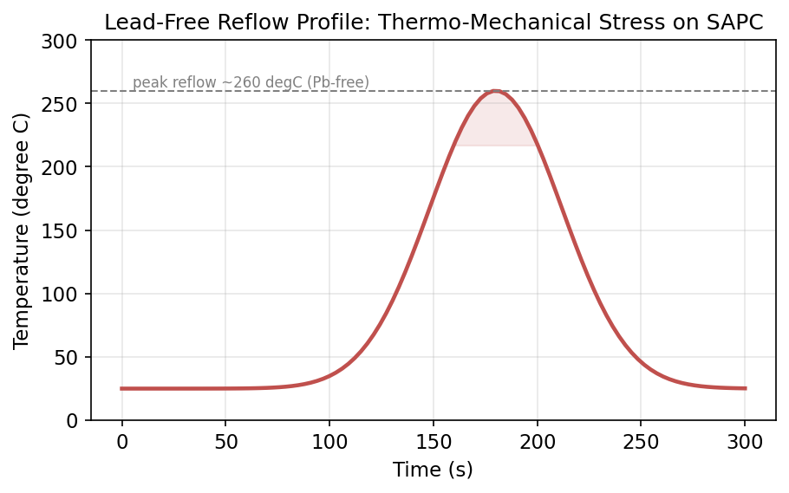
图 23 无铅再流焊温度剖面与对SAPC的热—机械应力
温度循环（TC）则通过反复的热胀冷缩，在异质界面累积疲劳损伤，可能表现为ESR的台阶式上升或漏电的间歇变化。这类机械/热—机械失效与SAPC的封装设计、材料匹配高度相关，是车规与工业级SAPC（需通过AEC-Q200等鉴定）研究的重点。总体而言，机械相关失效在SAPC中的权重低于ESR磨损，但在严苛装配与振动环境中不可忽视。
为系统刻画SAPC各失效模式与考核应力的对应关系，表9归纳了主要的可靠性试验项目、对应的主导应力、所激发的失效模式与典型考核条件。这一映射既是失效模式研究的"实验抓手"，也是后续加速建模（第七章）选择应力与判据的依据。
表 9 SAPC主要可靠性试验、主导应力与失效模式映射
试验项目 | 主导应力 | 激发的失效模式 | 典型条件(示意)
高温负荷(额定纹波) | 温度+纹波 | ESR上升(去掺杂) | 105/125 ℃，2000–5500 h
双85(THB) | 温度+湿度+偏压 | ESR上升、漏电增大 | 85 ℃/85%RH，1000 h
高温存储 | 温度 | ESR上升、容值漂移 | 125 ℃，1000 h
温度循环(TC) | 热-机械 | 界面退化、ESR台阶 | -55~+125 ℃，若干循环
耐焊接热/回流 | 热冲击 | 回流后ESR抬升、开裂 | 峰值约260 ℃，多次回流
AEC-Q200(车规) | 综合 | 上述模式综合 | 车规鉴定套件

5.7 国内研究进展：失效模式与失效分析
国内对SAPC失效模式的专门研究相对分散，更多融入"固态/聚合物电解电容失效分析"与"电容老化状态评估"的工作中。一方面，依托FMEA/FMMEA方法与企业可靠性实验室，国内厂商（艾华、江海等）对自身产品的失效模式（ESR上升、漏电、再流焊后特性变化）进行工程化的失效分析与改进，但这些数据多为内部资料，公开度有限。另一方面，高校在"考虑参数离散的电容老化状态评估与RUL预测"等方向有公开成果，间接刻画了退化（以ESR为主）的统计特征。
此外，国内在金属化膜电容自愈、钽电容RUL、超级电容退化等相邻领域的失效模式研究较为活跃，其方法（如自愈放电检测、退化指标提取）对SAPC具有借鉴意义。总体而言，国内在"失效模式的工程识别"上有积累，但在"失效模式与材料机理的因果链条"上仍偏薄，缺乏针对SAPC的、系统的失效模式—机理—判据公开研究。这与国际上CALCE、NASA等以失效分析为传统的研究力量相比，是一处明显的差距。

5.8 本章评述与小结
本章建立了SAPC的失效模式谱：以ESR上升为主导的磨损型渐变失效、以漏电增大为辅且带制造缺陷印记的失效、相对稳定的容值与被自愈抑制的短路、以及终态开路；湿度与机械/再流焊则作为重要的环境与装配应力调制上述模式。SAPC失效的"良性化"（终态多为开路而非起火短路）是其安全性的突出优点。
本章评述（共性不足）：其一，EoL判据不统一（ESR 150%/200%、容值降5%/10%/20%并存），导致寿命数据难以横向比较，亟需共识性判据；其二，漏电主导失效带有强烈的个体/批次（制造缺陷）相关性，缺乏将"缺陷统计"纳入失效模型的方法；其三，针对SAPC的、把失效模式与材料机理打通的系统性公开研究偏少，国内尤甚。这三点直接构成第十一章研究空白G1的来源。
承上启下，失效模式回答了"以何种方式失效"，但要预测与抑制失效，必须深入其"为什么会这样失效"的物理化学本质。因此，下一章进入篇幅最大、理论最深的"失效机理"环节，系统评述PEDOT热氧化与去掺杂、氧化膜缺陷与漏电、退化型自愈、湿—热—电耦合等核心机理。

第六章 失效机理研究现状
本章对应主线的"失效机理"环节，是全报告篇幅最大、理论最深的一章。失效机理（failure mechanism）是失效模式背后的物理化学过程，回答"为什么会以这种方式失效"。对SAPC而言，理解机理不仅是科学问题，更是寿命建模（第七章）与状态监测（第八章）的物理基础——只有抓住主导机理及其激活能与加速规律，才能建立可外推的寿命模型与可解释的健康指标。本章先给出"应力—机理—可观测量"的总览（6.1），继而深入评述PEDOT热氧化与去掺杂（6.2）、氧化膜缺陷与漏电/击穿（6.3）、退化型自愈机制（6.4）、湿—热—电多应力耦合（6.5）、界面与机械退化（6.6），再讨论激活能与加速规律（6.7），最后梳理国内进展（6.8）并评述（6.9）。

6.1 失效机理总览：应力—机理—可观测量
SAPC的失效机理可纳入一个统一的因果框架：外部应力（温度、湿度、电压/纹波、机械/再流）驱动内部退化机理（PEDOT氧化去掺杂、氧化膜缺陷与漏电、界面退化、机械疲劳），这些机理改变器件的内部状态，最终映射为可观测电气量的变化（ESR上升、漏电增大、容值下降、开/短路）。图24以"应力→机理→可观测量"的映射图刻画了这一框架，它既是本章的组织逻辑，也是后续建模与监测的物理骨架。
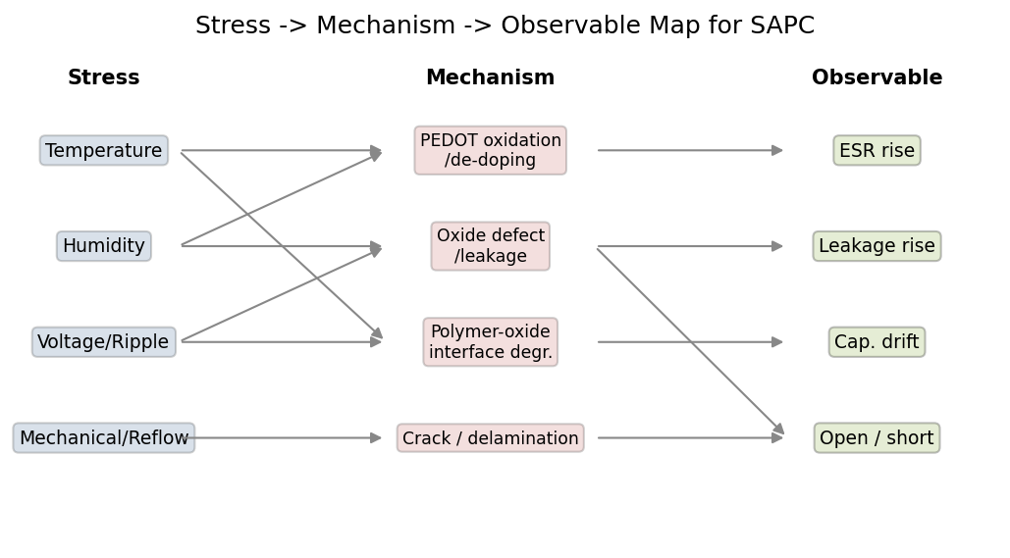
图 24 SAPC的“应力—机理—可观测量”映射框架
这一框架揭示了SAPC机理研究的两个特点：其一，主导退化（ESR上升）与主导机理（PEDOT去掺杂）之间存在清晰的单一映射，使ESR成为物理意义明确的健康指标；其二，多条机理通过共同的应力（尤其温度与湿度）相互耦合，使失效呈现"多机理并行、以热—湿为枢纽"的特征。下文将逐一展开，并始终回扣"导电高分子掺杂态稳定性"这一核心变量。

6.2 PEDOT的热氧化与去掺杂
PEDOT热氧化与去掺杂是SAPC磨损失效（ESR上升）的首要机理，也是国内外机理研究的焦点。如第二章所述，PEDOT的高电导依赖于其共轭主链上由掺杂（通常为PSS或对甲苯磺酸等聚/单阴离子提供的对离子）维持的极化子/双极化子载流子。当器件长期处于高温（叠加氧、湿）环境时，发生两类相互关联的劣化：一是去掺杂，对离子脱离或中和，掺杂态向中性态转变，载流子浓度下降；二是化学降解/氧化，共轭结构被氧化破坏（如噻吩环开环、链断裂），载流子迁移路径受损。两者共同导致PEDOT电导率随时间衰减，宏观表现为ESR随时间上升（见图25）。
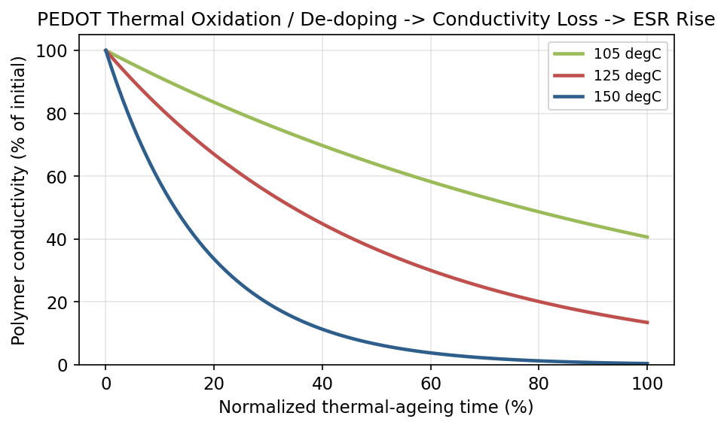
图 25 PEDOT热氧化/去掺杂导致电导率随热老化时间衰减
该机理的速率具有强烈的温度依赖，常以Arrhenius形式描述电导率衰减或ESR上升的速率常数：
k(T) = A · exp( − Ea / (k_B · T) ) , ESR(t) ≈ ESR_0 · [ 1 + (t/τ(T))^m ] （4）
其中Ea为激活能，τ(T)为温度相关的特征时间。文献对导电高分子退化的激活能报道存在一定分散，量级多在约1.0–1.4 eV，明显高于液态铝电解电解液蒸发的激活能（约0.9 eV量级），这从机理上解释了为何聚合物电容的温度加速规律常比液态铝电解更"陡"——一些厂商据此给出"温度每降低约20 ℃寿命延长约10倍"的经验，对应的等效加速比传统液态体系"每降10 ℃寿命翻倍"更为显著（见6.7节）。需要强调，激活能并非常数，它依掺杂体系、氧/湿存在与否而变，这正是机理定量化的难点之一。
从化学路径看，PEDOT的退化可分解为两条相互交织的反应：一是"去掺杂"，即维持p型掺杂的对阴离子（PSS、对甲苯磺酸根等）在热与水分作用下脱离或被中和，使主链由氧化态（高电导）回到中性态（低电导），这一过程在原理上具有部分可逆性，但在长期与高温下趋于不可逆；二是"化学降解"，即噻吩环上的乙撑二氧桥或共轭主链被氧（尤其在水分参与下生成的活性氧物种）氧化，发生开环、断链或交联，永久性地破坏载流子输运通道，这一过程不可逆。实验上，可通过紫外—可见—近红外吸收光谱中极化子/双极化子特征吸收带的变化、X射线光电子能谱中硫元素化学态的演变、以及拉曼光谱中特征峰的位移与展宽，来分别追踪去掺杂与化学降解的进程。两条路径的相对贡献随温度、湿度与时间而变：低温短期以可逆去掺杂为主，高温长期以不可逆降解为主——这一"可逆—不可逆"的转变临界，是建立可外推失效物理模型时必须刻画却尚未被定量厘清的关键。
机理评述（核心）：SAPC磨损失效的"主旋律"是PEDOT掺杂态的丧失——去掺杂与氧化共同侵蚀载流子，使电导率衰减、ESR上升。抓住这一主旋律，意味着寿命模型应以"导电高分子电导率（或ESR）随温度—时间的退化动力学"为内核，而非照搬液态铝电解的电解液蒸发模型。这是SAPC寿命建模区别于液态体系的根本点。

6.3 氧化膜缺陷、漏电与击穿
氧化膜介质的缺陷及其演化，是SAPC漏电主导失效与灾难性击穿的机理根源。理想Al2O3氧化膜是良好的绝缘介质，但实际膜中存在针孔、杂质夹杂、晶界、机械损伤等缺陷，构成局部漏电通道。CALCE的研究指出，制造引入的铁等金属颗粒夹杂于氧化膜，可显著抬高漏电流，是一种较少被报道的失效机理；这说明漏电主导失效往往是"制造缺陷被使用应力激活"的结果，带有强个体相关性。
在电场作用下，缺陷处可发生载流子注入与局部电流集中，若热量不能及时耗散，则可能引发热—电正反馈，最终导致介质击穿。关于固态体系的击穿与后击穿行为，研究（如基于氧化铝—聚合物体系的实验）提出：击穿后可出现亚稳态导电，并将其归因于氧化膜—聚合物界面两侧异号缺陷对的形成，而所谓"自愈"与一种电阻开关（resistive switching）行为相关。这一微观图像把"漏电—击穿—自愈"统一到缺陷与界面电荷的框架下，是理解SAPC安全失效的关键（与6.4节衔接）。
与液态铝电解相比，SAPC氧化膜缺陷的影响更为突出，原因有二：其一，固态体系缺乏液态电解质那样持续的电化学修复能力，缺陷一旦形成难以自行愈合；其二，低压SAPC氧化膜薄，对缺陷与杂质更敏感。因此，氧化膜的洁净度与缺陷控制（工艺）直接决定漏电基线与击穿尾部风险，这把第三章的工艺与本章的机理紧密耦合起来。

6.4 退化型自愈机制及其与液态/MnO2体系的对照
自愈（self-healing）是导电高分子电容安全性的核心机制，但其物理本质与液态铝电解、金属化膜电容显著不同，本报告称之为"退化型自愈"。在液态铝电解中，自愈是电化学修复：缺陷处在含氧电解液与电场作用下重新生长Al2O3氧化膜以恢复绝缘。在金属化膜电容中，自愈是蒸发隔离：缺陷击穿时局部金属化层瞬间汽化飞散，使缺陷点与电极隔离。而在SAPC等导电高分子体系中，自愈是热致绝缘化：当缺陷处局部漏电发热时，该处导电高分子被加热分解、失去掺杂与共轭、转变为绝缘态，从而切断流经缺陷的电流路径，使缺陷"被隔离"（见图26）。
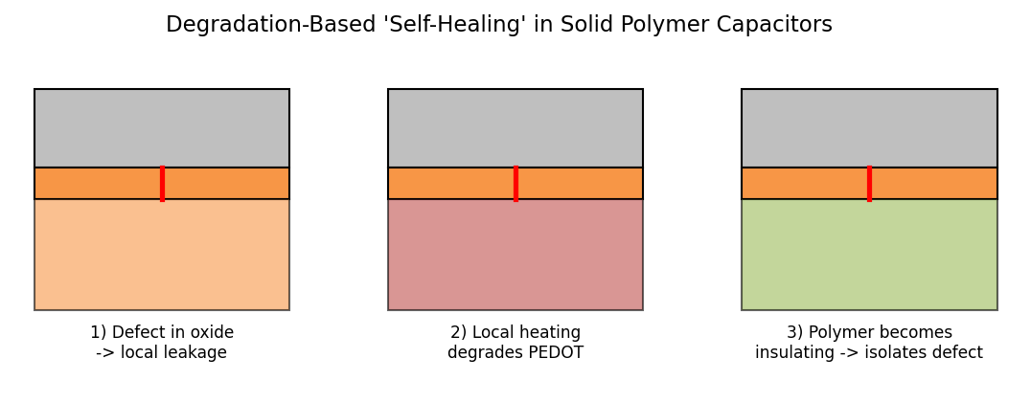
图 26 固态聚合物电容的“退化型自愈”：缺陷处高分子受热绝缘化以隔离漏电
这一机制的研究在钽—聚合物体系中尤为深入：NASA等的研究分析了钽电容中击穿与自愈的热过程，提出基于介质中导电细丝（filament）生长的击穿机理，并讨论了聚合物与MnO2阴极自愈过程的差异——导电高分子在击穿点退化为绝缘，避免了MnO2在还原放热时引发钽剧烈氧化（燃烧）的风险，从而把灾难性短路转化为良性开路。铝—聚合物体系共享这一良性化逻辑，这正是SAPC"失效多为开路、不起火"的机理来源（与第五章呼应）。表10对三类电容的自愈机制作了对照。
表 10 不同电容体系自愈机制的对照
体系 | 自愈物理本质 | 对缺陷的处理 | 代价/累积效应 | 失效良性化
液态铝电解 | 电化学修复(再生氧化膜) | 重新生长Al2O3 | 消耗电解液/产气 | 中(可鼓胀漏液)
金属化膜 | 蒸发隔离 | 金属化层汽化飞散 | 容量缓降(自愈累积) | 好(自愈隔离)
SAPC(铝-聚合物) | 退化型(热致绝缘化) | 缺陷处高分子绝缘化 | ESR累积上升 | 好(多为开路)
钽-聚合物 | 退化型(热致绝缘化) | 同上，抑制热失控 | ESR累积上升 | 好(抑制燃烧)
钽-MnO2(对照) | 有限/可热失控 | 还原放热风险 | 可引发燃烧 | 差(可燃烧)
此外，氧化膜介质本身的稳定性也参与机理演化。Al2O3阳极氧化膜在湿气与温度作用下可能发生水合（hydration）或非晶向微晶的局部转变，导致介质有效性下降、漏电上升；这一过程与钽体系中Ta2O5的"场致结晶"（非晶向晶态转变致漏电激增）在机理上具有可类比性。尽管铝体系的结晶倾向与危害通常弱于钽体系，但在高温高湿长期作用下，氧化膜的水合/微结构演变仍可能与PEDOT退化叠加，构成漏电与ESR协同劣化的"第二战线"。这一类比提示：SAPC机理研究可借鉴钽电容场致结晶的成熟方法学，但须针对铝氧化膜的具体行为重新标定。
然而，"退化型自愈"是一把双刃剑：它以"牺牲局部导电高分子"换取安全，每一次自愈都不可逆地减少了有效阴极面积、累积地抬高ESR并可能降低容值。因此，自愈次数的累积本身就是一种退化过程——这与金属化膜电容"自愈累积导致容量缓降"的图像相通，但在SAPC中主要表现为ESR上升。把自愈从"安全机制"重新理解为"退化机制"，是SAPC机理研究的一个重要视角，也提示寿命模型应计入自愈累积的贡献。
机理评述：SAPC的自愈不是"修复如初"，而是"以局部绝缘化换全局安全"的退化型自愈。它解释了SAPC失效良性化的优点，也揭示了其代价——自愈累积即ESR累积上升。这一"安全—退化"的二象性，是SAPC区别于液态铝电解（修复型自愈）与金属化膜（隔离型自愈）的机理特征，应在寿命与监测建模中显式体现。

6.5 湿—热—电多应力耦合机理
真实工况下，SAPC同时承受温度、湿度与电应力（含纹波），这些应力并非独立叠加，而是通过共同的物理过程强烈耦合。其耦合路径主要有三：其一，湿—热耦合：水分（尤其经PSS吸湿进入）促进PEDOT氧化去掺杂，而温度升高加速水分迁移与氧化反应，二者协同导致ESR在湿热下退化远快于单一应力，这正是双85试验作为关键考核的机理依据；其二，电—热耦合：纹波在ESR上发热推高局部温度，温度又加速PEDOT退化、抬高ESR，构成"ESR—温度"正反馈（第四章）；其三，电—湿耦合：偏压改变氧化膜的电场分布与缺陷处电荷注入，调制漏电与水合，影响击穿与自愈。
多应力耦合的定量描述通常借助广义Eyring模型，将温度与其他应力（电场E、相对湿度RH等）的加速因子相乘并引入交互项：
AF = exp[ (Ea/k_B)(1/T_use − 1/T_test) ] · (E_test/E_use)^n · exp[ b·(RH_test − RH_use) ] · exp[ c · X_TH ] （5）
其中n为电场（电压）加速指数，b为湿度系数，X_TH为温—湿交互项，c为交互强度。理想情况下，若各应力独立，则交互项c=0、模型退化为各因子简单相乘；但大量实验表明SAPC的湿—热、电—热存在显著交互，c≠0，使加速因子不能简单分解。遗憾的是，目前关于SAPC多应力交互项的定量数据稀缺，交互机理（如水分如何改变去掺杂激活能）缺乏微观层面的定量理论——这是本章识别出的最重要机理空白，将在第十一章对接为研究方向G2。
表 11 SAPC主要多应力耦合路径及其定量化程度
应力对 | 耦合物理过程 | 对可观测量的影响 | 定量化程度
温度×湿度 | 水分促进PEDOT氧化、加速反应 | ESR加速上升 | 弱（交互项缺数据）
电×热 | 纹波发热→升温→去掺杂加速 | ESR正反馈上升 | 中（稳态近似）
电×湿 | 偏压调制缺陷电荷与水合 | 漏电/击穿变化 | 弱
热×机械 | CTE失配热循环疲劳 | 界面退化、ESR台阶 | 中

6.6 界面退化与机械相关机理
除上述主导机理外，界面与机械相关退化构成SAPC失效的"第二梯队"机理。界面方面，导电高分子与氧化膜的界面接触质量决定了界面电阻，界面处的应力、湿气富集或化学反应会使界面电阻上升，叠加到ESR中；导电高分子与石墨/银浆集流层之间的界面同理。机械方面，再流焊与温度循环引起的CTE失配，在引线框架—模塑树脂—集流层—氧化膜的多层异质结构中累积热—机械疲劳，可能导致界面分层（delamination）、微裂纹或端子开裂，表现为ESR的台阶式上升或漏电的间歇变化。
这些机理虽非SAPC的主导失效原因，但在严苛装配（多次回流）、强振动（车载）与宽温循环（工业/航空）场景中权重上升，且与封装设计、材料匹配强相关。其研究方法多借助有限元热—机械仿真、声学扫描显微（C-SAM）观察分层、以及温度循环加速试验。相对而言，国际上对封装级热—机械可靠性的研究更系统，国内则在借鉴功率器件封装可靠性方法的基础上逐步开展。

6.7 激活能、加速规律与温度敏感性
激活能Ea是连接机理与寿命模型的关键参数，它量化了退化速率对温度的敏感性。综合文献，SAPC各机理的激活能大致为：PEDOT热降解约1.0–1.4 eV、氧化膜场致漏电约0.9–1.3 eV、湿度氧化约0.6–0.9 eV，器件级经验激活能多落在1.1–1.5 eV区间（见图27）。这些值高于液态铝电解电解液蒸发的约0.9 eV，意味着SAPC对温度更敏感、温度加速更陡。
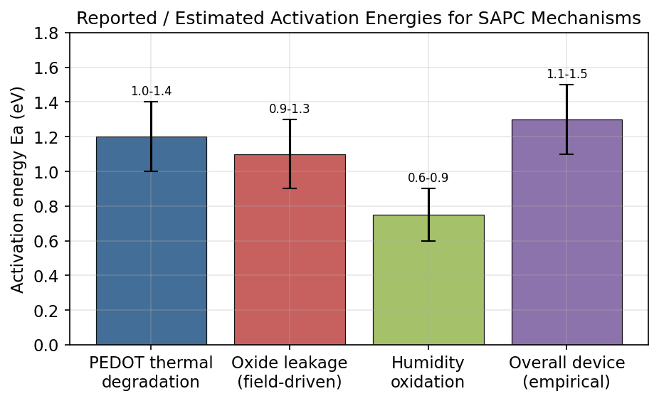
图 27 SAPC各失效机理的激活能（报道/估计）对比
温度加速的两种常见经验表述可作对照：液态铝电解常用"每升高10 ℃寿命减半"（对应较低的等效激活能）；而部分聚合物电容厂商给出"每降低约20 ℃寿命延长约10倍"的更陡规律。两者在Arrhenius框架下可统一理解为不同Ea的体现（见图28）。需要警示的是：直接套用液态铝电解的"10 ℃法则"会显著高估SAPC在高温下的寿命、低估温度的危害；反之，简单外推厂商的陡峭经验到低温区也可能过度乐观。因此，针对具体产品测定其真实Ea，是寿命评估不可省略的步骤。
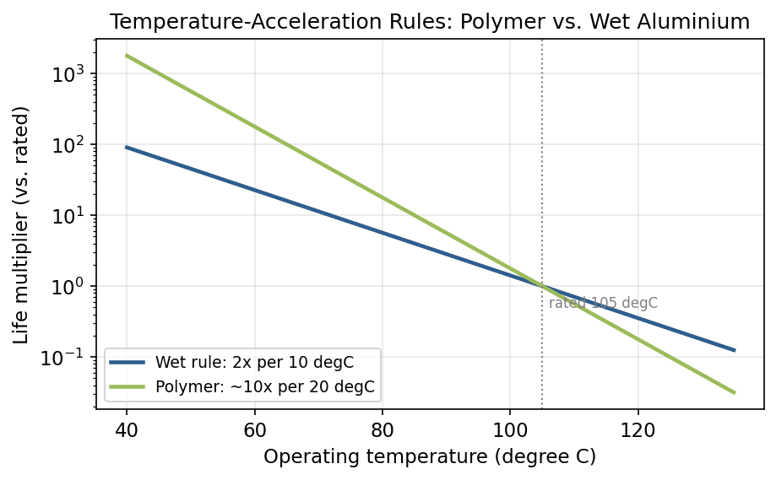
图 28 温度加速规律对照：聚合物体系比液态铝电解更“陡”
机理评述：SAPC较高的激活能（约1.0–1.5 eV）意味着温度是其最强的加速应力，"控温即延寿"的杠杆比液态铝电解更显著。但这也要求寿命模型必须基于实测Ea而非沿用液态体系的经验法则——这是把机理认识转化为可靠寿命预测的关键纪律。

6.8 国内研究进展：机理与表征
国内在SAPC失效机理上的研究，呈现"借力相邻领域、聚焦器件级、材料级机理待深化"的特征。一方面，国内在相邻的钽电容、金属化膜电容、超级电容的机理与退化研究上较为活跃：如金属化膜电容自愈的宏—微观分析、自愈在线测试方法、考虑自愈累积损伤的容值评估、超声法检测自愈放电等，这些方法学对理解SAPC的"退化型自愈"具有直接借鉴意义；在钽电容方面也有RUL与温度测量相关工作。另一方面，国内材料学科对国产PEDOT:PSS、气相聚合PEDOT的氧化态、电导率与稳定性进行了表征，为去掺杂机理提供了部分材料级证据。
然而，针对SAPC本体的、把"PEDOT掺杂态演变—ESR退化—寿命"打通的系统性机理研究，国内公开成果仍偏少，原创的微观机理理论（如去掺杂动力学的定量模型、湿—热交互的分子机制）更为稀缺。相比之下，国际上以CALCE、NASA及材料化学团队为代表，在失效分析（铁颗粒漏电机理）、后击穿导电与自愈（界面缺陷对/电阻开关）、湿度对PEDOT稳定性影响等方面有更深入的原创工作。这一差距正是国内机理研究亟待突破之处。

6.9 本章评述与小结
本章系统评述了SAPC的失效机理：以PEDOT热氧化与去掺杂为主导（对应ESR上升、Ea约1.0–1.4 eV），以氧化膜缺陷与漏电为灾难性风险来源（带制造缺陷印记），以退化型自愈实现失效良性化（但自愈累积即退化），并以湿—热—电多应力耦合为难点；界面与机械退化构成第二梯队。贯穿全章的核心变量是"导电高分子掺杂态稳定性"。
本章评述（共性不足，承接全报告核心）：其一，PEDOT去掺杂动力学缺乏可外推的失效物理（PoF）定量模型，多数工作停留在Arrhenius经验拟合，激活能随条件变化的机理未被刻画——通向研究空白G3；其二，湿—热—电多应力的交互项缺乏定量理论与数据，加速因子无法可靠分解——通向研究空白G2；其三，退化型自愈的"安全—退化"二象性虽被认识，但尚未被纳入定量寿命模型；其四，国内材料级原创机理研究薄弱。这些机理空白是后续建模与监测一切努力的"上游约束"。
承上启下，机理认识的最终价值在于支撑可预测、可外推的寿命模型。然而正如本章所示，机理的定量化（尤其耦合与去掺杂动力学）尚不充分，这必然影响寿命建模的物理基础。带着这一张力，下一章进入"可靠性建模与寿命预测"环节，评述从统计分布、加速模型、失效物理到数据驱动与物理信息混合的五类方法及其优劣。

第七章 可靠性建模与寿命预测研究现状
本章对应主线的"可靠性建模与寿命预测"环节。建模是把失效机理（第六章）转化为可用于设计验证、寿命评估与维护决策的定量工具。围绕SAPC，建模方法可分为五类：统计分布模型、加速寿命模型、失效物理（PoF）模型、数据驱动模型，以及物理信息混合模型。它们在物理可解释性、数据需求与跨工况泛化能力上各有取舍（见图29）。本章先给出建模总览与分类（7.1），逐类评述（7.2–7.6），再讨论任务剖面与系统级可靠性（7.7），最后梳理国内进展（7.8）并评述（7.9）。
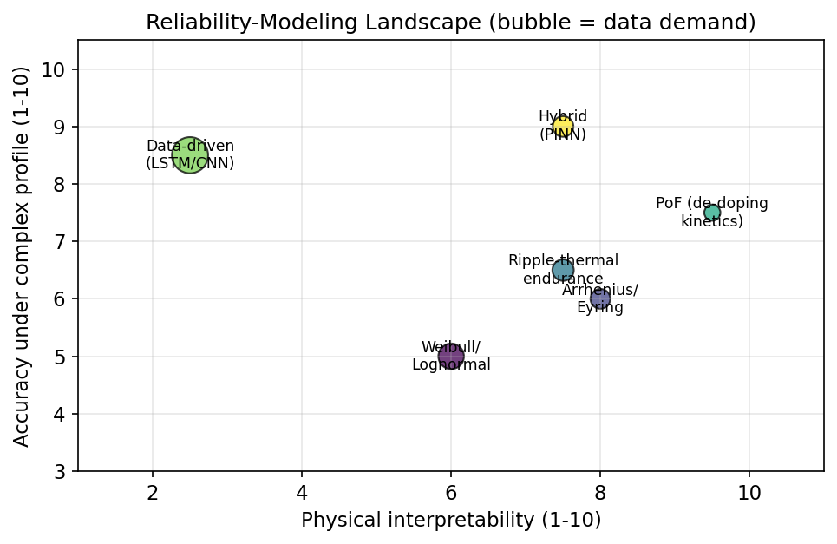
图 29 SAPC可靠性建模方法版图（气泡大小表示数据需求）

7.1 建模总览与分类
五类方法可沿"物理—数据"光谱排列：统计分布与加速模型偏经验，PoF最强物理，数据驱动最依赖数据，物理信息混合则试图兼取物理与数据之长。对SAPC而言，由于其主导退化（ESR上升）物理清晰、可观测性好，理论上适合PoF与混合建模；但因其机理定量化不足（第六章）与参数离散大（第三章），纯PoF难以精确、纯数据驱动又泛化困难，这使"物理信息混合"成为颇具前景的方向。表12概览五类方法的特征。
表 12 SAPC可靠性建模五类方法概览
方法类别 | 代表形式 | 物理可解释性 | 数据需求 | 跨工况泛化 | 对SAPC适用性
统计分布 | Weibull/对数正态 | 低 | 中 | 弱 | 用于失效数据描述
加速模型 | Arrhenius/Eyring/纹波-热 | 中 | 中 | 中 | 用于寿命外推
失效物理(PoF) | 去掺杂动力学/损伤累积 | 高 | 低-中 | 较强 | 受限于机理定量化
数据驱动 | LSTM/CNN/SVR | 低 | 高 | 弱 | 用于在线RUL
物理信息混合 | PINN/约束ML | 中-高 | 中 | 较强 | 最具前景

7.2 统计分布模型
统计分布模型用于描述一批器件失效时间的概率分布，最常用的是Weibull分布与对数正态分布。Weibull分布的累积失效概率为：
F(t) = 1 − exp[ − ( t / η )^β ] （6）
其中β为形状参数、η为特征寿命。形状参数β的物理含义尤为重要：β<1对应早期失效（递减失效率）、β=1对应随机失效（恒定失效率）、β>1对应磨损失效（递增失效率）。SAPC以ESR磨损为主导，其失效应呈现β>1的磨损特征（见图30），这与液态铝电解的磨损型分布一致，而不同于MLCC短路常见的较宽分布。对数正态分布则常用于描述由乘性退化过程主导的失效时间。统计分布模型的价值在于刻画分散性与计算可靠度/失效率，但其本身不揭示机理、外推能力弱，必须与加速模型结合才能用于不同应力下的寿命预测。
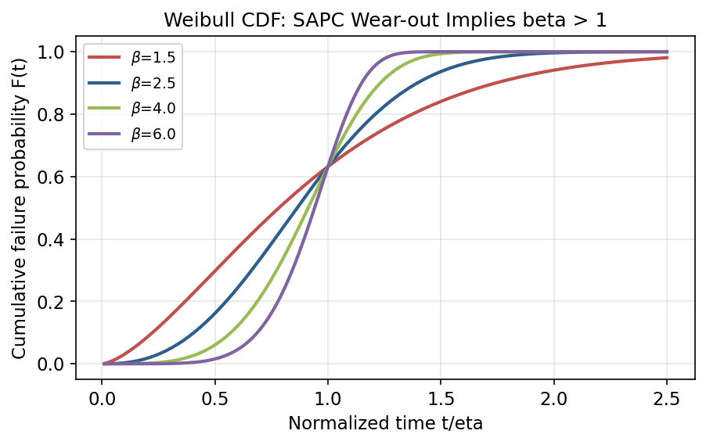
图 30 Weibull累积失效概率曲线：SAPC磨损失效意味着β>1

7.3 加速寿命模型
加速寿命模型把高应力下的试验寿命外推到使用应力下，是工程寿命评估的主力。最基础的是Arrhenius温度模型，其加速因子AF_T由激活能Ea决定（第六章）；引入电应力后，可用逆幂律描述电压/纹波加速；同时考虑多应力，则采用广义Eyring模型。针对电容的工程实践常用如下形式的寿命乘子表达：
L_use = L_test · 2^((T_test − T_use)/10) (液态经验) 或 · 10^((T_test − T_use)/20) (聚合物经验) （7）
L = L_0 · (V_0/V)^n · exp[ (Ea/k_B)(1/T − 1/T_0) ] · f(I_ripple, RH) （8）
对SAPC而言，加速模型的关键在于：第一，必须使用其真实的（较高的）激活能，不能套用液态铝电解的"10 ℃法则"，否则严重高估高温寿命（第六章已强调）；第二，纹波电流通过自发热进入温度项，需建立"纹波→温升→寿命"的热—电耦合链条，厂商寿命计算器（如部分日系厂商面向聚合物/混合电容提供的工具）正是这一思路的工程化；第三，湿度与多应力交互的引入受限于交互项数据的匮乏（第六章G2）。因此，SAPC加速模型当前多停留在"温度＋纹波"的二应力工程模型，湿—热—电三应力的可靠外推仍是难题。
为定量说明"用对激活能"的重要性，表13以参考温度125 ℃为基准，比较了不同激活能下、温度每降低若干度所对应的寿命加速倍数（由AF_T=exp[(Ea/k_B)(1/T_use−1/T_ref)]计算）。可见：当Ea=0.9 eV（近似液态体系）时，从125 ℃降到85 ℃寿命约延长7倍；而当Ea=1.3 eV（典型SAPC）时，同样降温寿命延长可达约20倍。若错误地用0.9 eV去描述实为1.3 eV的器件，将系统性高估其高温寿命、低估温度危害；反之亦然。这一量级差异正是SAPC寿命评估必须实测激活能的根本原因。
表 13 不同激活能下温度降低对应的寿命加速倍数（以125 ℃为基准，量级示意）
使用温度 | AF (Ea=0.9 eV) | AF (Ea=1.1 eV) | AF (Ea=1.3 eV)
125 ℃ (基准) | 1.0 | 1.0 | 1.0
105 ℃ | 约2.6 | 约3.5 | 约4.6
85 ℃ | 约7.3 | 约12 | 约20
65 ℃ | 约23 | 约48 | 约100
45 ℃ | 约84 | 约230 | 约620
建模评述：SAPC加速建模的"第一纪律"是用对激活能。沿用液态铝电解经验法则是常见且危险的错误。其"第二难点"是多应力交互——在缺乏交互项数据时，简单相乘的Eyring模型可能系统性偏差。这两点把建模的可靠性直接锚定在第六章的机理定量化水平上。

7.4 失效物理（PoF）模型
失效物理模型直接对主导退化过程建立物理方程，理论上具有最强的外推能力与可解释性。对SAPC，理想的PoF模型应以"PEDOT电导率（或ESR）随温度—湿度—时间的退化动力学"为内核，例如把ESR上升表达为去掺杂/氧化反应的动力学积分，并叠加自愈累积的贡献：
ESR(t) = ESR_0 · [ 1 + Σ k_i(T,RH,E) · t^{m_i} ] , k_i = A_i·exp(−Ea_i/k_BT)·g_i(RH,E) （9）
然而，如第六章所指出，SAPC的去掺杂动力学缺乏被广泛接受的定量形式，激活能随条件变化的机理未被充分刻画，自愈累积的定量贡献也鲜有模型。这使得严格的SAPC PoF模型尚不成熟，现有工作多是"半经验"的——以物理形式为框架、以经验拟合定参数。相比之下，液态铝电解（电解液蒸发的物理模型相对成熟）、MLCC（氧空位迁移的Waser模型）、钽电容（场致结晶模型）的PoF研究更为深入。SAPC PoF模型的缺位，正是本报告识别的研究空白G3，也是物理信息混合方法（7.6）试图弥补的对象。

7.5 数据驱动模型
数据驱动模型以历史退化数据（主要是ESR、容值时间序列）训练机器学习模型，直接预测剩余使用寿命（RUL），无需显式物理方程。常用方法从早期的ARIMA、支持向量回归（SVR）、BP神经网络，发展到长短期记忆网络（LSTM）、卷积神经网络（CNN）及其组合（CNN-LSTM）。研究普遍显示，随着模型对时序与非线性的刻画能力增强，RUL预测误差（RMSE）逐步下降（见图31）。国内已有面向电容老化状态评估与RUL预测的CNN-LSTM工作，并特别考虑了参数离散对预测的影响；钽电容、超级电容的数据驱动RUL也有较多成果。
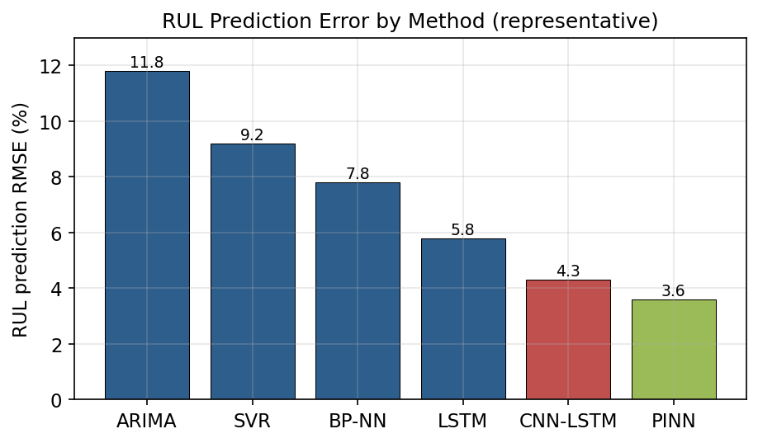
图 31 不同方法的RUL预测误差（代表性RMSE对比）
数据驱动方法的优势是无需精确机理、能利用在线数据自适应；其根本局限有三：其一，数据需求大，而SAPC全寿命退化数据获取昂贵且耗时；其二，可解释性弱，难以给出"为何如此预测"的物理依据，难获高可靠场景信任；其三，泛化差，跨工况、跨批次（参数离散）时性能显著下降。这些局限——尤其是泛化与可解释性——正是纯数据驱动难以独立胜任SAPC高可靠寿命预测的原因，也催生了物理信息混合方法。

7.6 物理信息混合模型（PINN）
物理信息混合模型（以物理信息神经网络PINN为代表）试图兼取物理与数据之长：在神经网络的损失函数中嵌入退化的物理约束（如Arrhenius温度依赖、单调性、动力学方程残差），使模型在拟合数据的同时服从物理规律。其直接收益是数据效率与泛化能力的提升——在少量数据下即可获得较高精度，并在外推时受物理约束而不至于发散（见图32）。近年来，物理信息/物理约束机器学习已在MLCC失效时间预测、超级电容退化轨迹与RUL预测等方向出现，显示出比纯数据驱动更优的样本效率与可解释性。
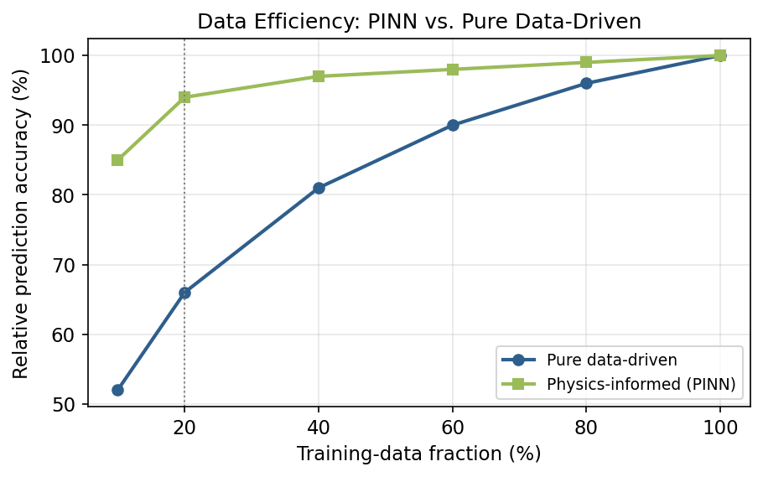
图 32 数据效率对比：物理信息（PINN）显著优于纯数据驱动
对SAPC，物理信息混合方法尤具吸引力，因为其主导退化（ESR上升）物理相对清晰、可作为约束嵌入；同时其机理定量化不足（无法纯PoF）与参数离散大（纯数据泛化差）的"两难"恰好可由混合方法缓解。然而，当前面向SAPC本体的PINN研究尚处起步：一方面，可嵌入的物理约束受限于去掺杂动力学的成熟度（G3）；另一方面，跨工况、跨批次的系统验证仍缺乏。因此，"以PEDOT退化物理为约束、以在线ESR数据为驱动、并经跨工况验证的SAPC寿命预测"，是一个兼具价值与可行性的研究方向（对接G4）。
建模评述：SAPC建模的演化方向是"从经验拟合走向物理—数据融合"。纯PoF受制于机理定量化（G3），纯数据驱动受制于泛化与可解释性（G4），而物理信息混合恰处在二者的"最优折中"。但混合方法的上限仍由可嵌入的物理（即机理认识）决定——这再次说明第六章的机理研究是全链条的上游约束。

7.7 任务剖面与系统级可靠性
现代可靠性研究强调"基于任务剖面（mission profile）的寿命预测"：以真实运行工况的应力时间序列（温度、纹波、负载循环）为输入，结合器件级寿命模型，预测器件在特定应用中的寿命与失效分布。Wang与Blaabjerg等关于电力电子变换器中电容可靠性的综述，确立了"任务剖面→应力→损伤累积→寿命"的方法论框架，并强调电容（尤其铝电解）是变换器可靠性的薄弱环节之一。这一框架同样适用于SAPC：在服务器VRM、车载DC/DC等场景，应以实际纹波与热剖面驱动SAPC寿命评估，而非仅用恒定应力的额定寿命。
系统级方面，需考虑多颗SAPC并联时的电流分配、参数离散导致的"短板效应"，以及与功率半导体、磁元件的系统可靠性耦合。损伤累积（如Miner线性累积）与冗余设计是常用手段。总体而言，SAPC的任务剖面与系统级可靠性研究多借鉴液态铝电解与功率器件的成熟框架，针对SAPC自身退化特性（ESR主导、激活能高、自愈累积）的专门化任务剖面建模仍有发展空间。
具体而言，基于任务剖面的寿命评估通常遵循"应力离散化—损伤计算—累积"的流程：先将连续的温度/纹波时间序列按工况分箱（binning），统计各应力水平下的停留时间；再以器件级寿命模型计算各应力水平对应的等效寿命消耗；最后按线性损伤累积求和并以损伤达到1作为失效判据：
D = Σ_i ( t_i / L(T_i, I_i, RH_i) ) , 失效判据: D = 1 ; RUL = (1 − D)/ (dD/dt) （10）
其中t_i为第i个应力箱的累计时间，L(·)为该应力水平下的器件寿命。这一框架对SAPC的特殊性在于：其一，L(·)必须采用SAPC真实的高激活能与"温度＋纹波（＋湿度）"耦合模型，否则损伤计算系统性偏差；其二，自愈累积带来的ESR不可逆抬升应作为附加损伤项纳入，而非仅计温度寿命消耗；其三，参数离散使群体中存在"短板个体"，线性累积的确定性结果应辅以概率分布（如蒙特卡洛抽样）给出失效时间的分散区间。这些特殊性正是把通用任务剖面框架"专门化"到SAPC的研究增量所在。

7.8 国内研究进展：建模与寿命预测
国内在可靠性建模与寿命预测上较为活跃，且与数据驱动/智能方法结合紧密。代表性方向包括：面向电容老化状态评估与RUL预测、考虑参数离散影响的CNN-LSTM方法；钽电容基于温度测量的在线RUL预测；超级电容基于复合去噪—LSTM、分数阶Weibull过程与冲击泊松模型、以及物理信息神经网络的退化轨迹与RUL预测；面向电动汽车充电模块中铝电解电容、基于任务剖面的寿命预测与可靠性分析等。这些工作表明，国内在"数据驱动＋统计/物理约束"的混合建模上具有相当活力，部分成果具有方法学创新性。
然而，国内建模工作的对象多为铝电解、钽、超级电容或金属化膜，专门针对叠层铝—聚合物SAPC本体、以其去掺杂机理为物理内核的寿命模型仍属少见。换言之，国内的方法学能力较强、但在SAPC专用物理模型上的"机理供给"不足，这与第六章指出的国内材料级机理研究薄弱一脉相承。国际上，建模方法学（Wang/Blaabjerg的任务剖面框架、PoF传统）与机理供给（CALCE/NASA）结合更紧密，形成了从机理到模型的较完整链条。

7.9 本章评述与小结
本章评述了SAPC可靠性建模的五类方法及其取舍：统计分布刻画分散（β>1的磨损特征）、加速模型用于外推（须用对激活能、须处理多应力）、PoF最具外推力但受机理定量化制约、数据驱动便于在线但泛化与可解释性弱、物理信息混合处于"最优折中"。任务剖面与系统级框架提供了工程落地的方法论。
本章评述（共性不足）：其一，SAPC缺乏成熟的失效物理寿命模型（去掺杂动力学未定量化）——G3；其二，多应力（湿—热—电）加速因子缺乏可靠分解，三应力外推不可信——G2；其三，数据驱动RUL可解释性弱、跨工况/跨批次泛化差——G4；其四，国内"方法学强、SAPC专用机理模型弱"，国外"机理—模型链条更完整"。这些构成第十一章研究空白的建模侧来源。
承上启下，无论何种寿命模型，其落地都需要从运行中的器件获取退化信息——这正是状态监测与PHM的任务。模型预测的精度也高度依赖健康指标（如ESR）的在线辨识精度。因此，下一章进入"状态监测与PHM"环节，评述ESR/容值在线辨识、阻抗谱与机器学习RUL的研究现状。

第八章 状态监测与PHM研究现状
本章对应主线的"状态监测与PHM"环节。如果说寿命建模（第七章）回答"能用多久"，那么状态监测与故障预测健康管理（Prognostics and Health Management, PHM）回答"现在状态如何、还能用多久、何时维护"。对SAPC而言，由于其退化以ESR上升为主、物理清晰、可在线获取，监测具有良好的物理基础。本章先建立PHM框架与健康指标选择（8.1），继而评述ESR/容值在线辨识（8.2）、阻抗谱与特征频率法（8.3）、数据驱动在线RUL（8.4），再梳理国内进展（8.5）并评述（8.6）。

8.1 PHM框架与健康指标选择
PHM的一般框架包括：数据采集→特征提取→健康指标（HI）构建→状态评估/故障诊断→剩余寿命预测→维护决策。其核心前提是选择对退化敏感、可在线获取、物理意义明确的健康指标。对SAPC，ESR是首选健康指标：它对主导退化（PEDOT去掺杂）高度敏感、随退化单调上升、物理意义清晰，且可通过电压/电流测量在线估计；容值作为辅助指标，在后期下降时用于确认；漏电流则在漏电主导失效中作为补充。图33示意了ESR作为主导健康指标、容值后期下降的退化轨迹。
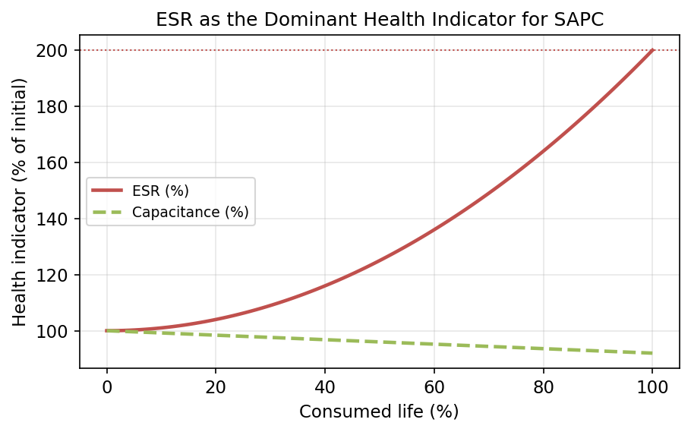
图 33 ESR作为SAPC的主导健康指标（容值后期下降）
寿命终点（EoL）判据通常以ESR升至初值某倍数（常用2倍）为准，辅以容值下降阈值。值得强调的是，SAPC以ESR为主导健康指标，这与液态铝电解（ESR与容值并重）和MLCC（绝缘电阻/漏电为主）不同，体现了"健康指标随器件机理而异"的原则。一个良好的SAPC监测方案，应当紧扣其"ESR主导"的退化本质，而非照搬其他器件的指标体系。

8.2 ESR与容值的在线辨识方法
在线辨识旨在不停机、不额外接入仪器的条件下，从变换器正常运行的电压/电流信号中估计电容的ESR与容值。其基本原理是：电容端电压纹波与流过电流之间的关系蕴含了C与ESR的信息。常见方法可归纳为：
（1）纹波分量法：提取电容电流与电压纹波，在特定频率下由纹波电压/电流之比估计阻抗，进而分离ESR与C。实现简单，但易受噪声与频率选择影响。
（2）开关同步/最小二乘法：利用开关周期内的电流—电压片段，以最小二乘拟合等效电路参数，精度较高，但需较准确的电流采样与同步。
（3）小信号注入法：主动注入特定频率扰动并测量响应，提高信噪比与可控性，但需附加注入电路。
（4）观测器/模型法：以等效电路为模型，用卡尔曼滤波或参数自适应观测器在线递推估计参数。
（5）机器学习辅助估计：以神经网络从电气波形直接映射到C/ESR，提升复杂工况下的鲁棒性。
图34对比了各类方法的C/ESR估计精度的代表性水平：随着方法从被动纹波法向主动注入、观测器与机器学习辅助演进，ESR估计误差从十余个百分点降至个位数百分点。对SAPC而言，由于ESR本身很小（毫欧级），其相对测量更具挑战——小的绝对误差即对应较大的相对误差，对采样精度与算法鲁棒性要求更高。这是SAPC监测区别于液态铝电解（ESR较大、相对易测）的一个技术难点。
进一步看，毫欧级ESR在线辨识面临三重工程约束。其一是信噪比：在低ESR下，纹波电压中由ESR贡献的分量很小，易被开关噪声、采样量化误差与寄生参数淹没，需要高分辨率采样与精细的同步/滤波；其二是寄生解耦：印制板走线、端子与测量回路的寄生电阻/电感与器件ESR同量级甚至更大，必须在模型与标定中予以扣除，否则将系统性高估ESR；其三是工况依赖：ESR随频率与温度变化，在线辨识须在已知或同步测量的频率与温度下进行，并据此归一化。正因这些约束，单纯沿用为液态铝电解开发的辨识算法往往不能直接满足SAPC的精度要求，发展面向毫欧级、强寄生背景下的高精度辨识方法，是SAPC状态监测的关键技术增量。
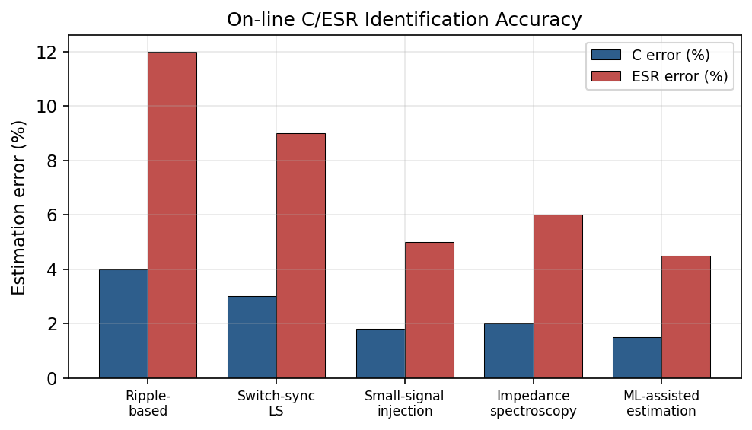
图 34 在线C/ESR辨识方法的估计精度对比

8.3 阻抗谱与特征频率监测
阻抗谱（EIS）通过宽频带阻抗测量，可比单频法更全面地刻画退化（第四章）。但完整EIS在线实施成本高，工程上常退化为"特征频率法"：在对ESR最敏感的频段（通常接近自谐振频率，此处阻抗≈ESR）选取一个或几个特征频率进行监测，以平衡信息量与实现复杂度。这一思路在国内外的在线监测研究中均有体现。对SAPC，由于其自谐振频率较高（低ESL），特征频率的选择需考虑测量带宽与噪声，监测电路设计与算法需协同优化。
此外，温度是ESR监测必须解耦的干扰量：ESR本身随温度变化（第四章），若不校正温度影响，会把"温度引起的ESR变化"误判为"退化引起的ESR变化"。因此，先进的SAPC监测方案需引入温度测量与ESR(T)校正，把"老化引起的ESR上升"从"温度引起的ESR波动"中分离出来。这一温度解耦问题，在以ESR为核心指标的SAPC监测中尤为关键。

8.4 数据驱动的在线RUL预测
在获取ESR/容值退化序列后，可用第七章所述的数据驱动或物理信息混合方法进行在线RUL预测。与离线建模不同，在线RUL强调实时性、对新数据的自适应更新以及对不确定性的量化（给出预测区间而非单点）。国内外在LSTM、CNN-LSTM、以及物理信息神经网络用于电容/超级电容RUL在线预测方面已有较多成果，并逐步引入不确定性量化（如贝叶斯方法、分位数回归）。
将监测与预测闭环，即构成完整的SAPC-PHM：在线辨识ESR→温度解耦→退化趋势提取→（物理信息约束的）RUL预测→维护/降额决策。然而，这一闭环在SAPC上的端到端验证仍不充分：一方面，缺乏公开的SAPC全寿命退化数据集；另一方面，监测精度（毫欧级ESR）、温度解耦与跨工况泛化三重挑战叠加，使高可信的SAPC-PHM尚未成熟。这与第七章的建模空白（G4）相互印证。
监测评述：SAPC的"ESR主导"为监测提供了清晰靶标，但"毫欧级ESR的高精度在线辨识＋温度解耦＋跨工况泛化"三重难点叠加，使其监测难度并不低于液态铝电解。监测精度直接决定RUL预测精度，因此提升ESR在线辨识与温度解耦能力，是SAPC-PHM落地的关键瓶颈。

8.5 国内研究进展：在线监测与智能预测
国内在状态监测与PHM上具有较强实力，尤其在电力电子背景的在线监测算法方面。代表性工作包括：重庆大学等团队提出的直流母线电容灰箱（grey-box）在线监测方法，将物理等效电路与数据辨识相结合，在线估计ESR/容值，体现了"物理＋数据"的混合监测思路；多所高校在基于运行数据的电容参数辨识、健康评估方面有积累。在智能预测方面，国内的CNN-LSTM电容老化评估与RUL预测（考虑参数离散）、超级电容的物理信息神经网络RUL预测等工作，显示出方法学上的活力与一定的国际显示度。
不过，国内监测/预测研究的对象多为液态铝电解（母线电容）、钽与超级电容，专门针对叠层铝—聚合物SAPC、解决其"毫欧级ESR辨识＋温度解耦"特有难点的工作仍偏少。这再次呈现"方法学能力强、SAPC专用研究弱"的格局。把国内成熟的在线辨识与智能预测能力迁移并专门化到SAPC，是一个现实且高价值的方向。

8.6 本章评述与小结
本章表明，SAPC监测应以ESR为主导健康指标，在线辨识方法已从被动纹波法发展到主动注入、观测器与机器学习辅助，精度持续提升；阻抗谱/特征频率法与温度解耦是关键技术；数据驱动与物理信息混合支撑在线RUL。监测—预测—决策的闭环是SAPC-PHM的目标形态。
本章评述（共性不足）：其一，SAPC毫欧级ESR的高精度在线辨识与温度解耦尚未很好解决，监测误差制约RUL精度；其二，缺乏公开的SAPC全寿命退化数据集，端到端PHM验证不足；其三，国内"通用监测能力强、SAPC专用化弱"。这些与第七章建模空白共同指向研究空白G4。
承上启下，性能、失效、机理、建模与监测共同构成了SAPC可靠性的"技术内核"，但其研究的价值最终要在具体应用场景中被检验与定义。不同应用对SAPC提出的可靠性要求差异巨大，并反过来塑造了研究的重点。因此，下一章从横向应用视角，评述数据中心/服务器、消费电子、汽车电子、5G通信等领域对SAPC的可靠性需求与相应研究现状。

第九章 应用领域与可靠性需求研究现状
本章对应主线的"应用需求"环节。SAPC的研究并非在真空中进行，而是由具体应用场景的需求所牵引和定义。不同领域对寿命、温度、纹波、剖面高度、成本与安全性的要求差异巨大，并反过来塑造了研究与产品的重点。本章先建立应用总览与"需求—特性"映射（9.1），继而分别评述数据中心/服务器/AI VRM（9.2）、消费电子（9.3）、汽车电子（9.4）、5G/通信（9.5）、工业及其他（9.6）领域，最后梳理国内进展（9.7）并评述（9.8）。

9.1 应用总览与“需求—特性”映射
SAPC的核心价值（低ESR、低ESL、偏压稳定、宽温、大容量、良性失效）使其在"低压、大电流、高纹波、对MLCC偏压衰减敏感"的场景最具竞争力。图35以服役寿命与最高工作温度刻画了不同领域的要求差异，图36以雷达图刻画了各领域对SAPC关键特性的需求权重。可以看到，消费电子重小型化与成本、对寿命要求相对宽松；服务器/AI重纹波与可靠性、要求长寿命与较高温度；汽车电子要求最严（车规温度、长寿命、AEC-Q200鉴定）；5G/通信重纹波与温度并要求长寿命。这一映射解释了为何不同领域的SAPC研究各有侧重。
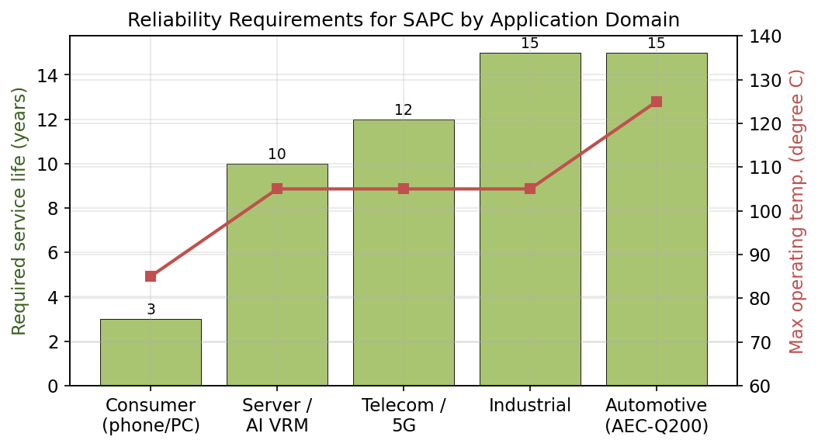
图 35 不同应用领域对SAPC的服役寿命与温度要求
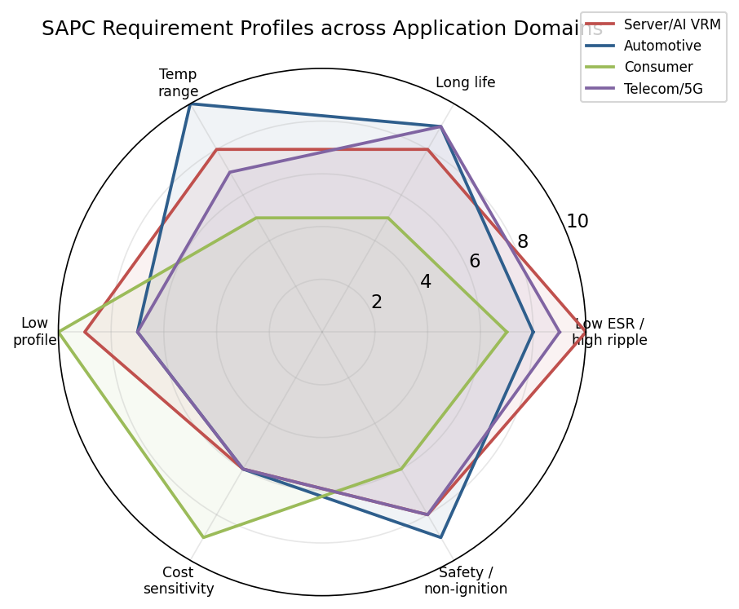
图 36 各应用领域对SAPC关键特性的需求权重雷达图

9.2 数据中心、服务器与AI供电（VRM）
数据中心与AI服务器是当前SAPC需求增长最快的领域。GPU/AI加速卡与高性能CPU的供电模块（VRM/VRD）需在极低核心电压下提供数百安培电流并承受巨大瞬态与纹波，对供电网络的低阻抗、低ESL与大容量去耦提出了极致要求。SAPC凭借大容量＋低ESR＋低ESL，成为这类多相Buck供电中"中频去耦＋瞬态储能"的关键器件，与高频MLCC形成互补。厂商（如Panasonic）明确将AI服务器、交换机、路由器、基站列为高负载、高可靠场景，并为之推出长寿命系列（如125 ℃、数千小时耐久的型号）。
该领域对SAPC可靠性研究的牵引体现在三方面：其一，长寿命与高温——AI服务器长期满载运行，要求SAPC在较高温度下具备数千小时乃至更长的耐久，催生了高耐温PEDOT配方与封装；其二，高纹波下的ESR稳定性——纹波发热与"ESR—温度"正反馈在此场景被放大，使ESR退化与监测尤为重要；其三，规模化可靠性——海量部署下，即便单只失效率很低，系统级影响也不可忽视，推动了对失效率基准与批次一致性的关注。这些恰好对应本报告反复指出的ESR机理、寿命建模与监测主题。
值得特别关注的是供电网络（PDN）层面的协同设计趋势：在GPU/AI加速卡上，SAPC常与大量高频MLCC按"分频段去耦"原则协同布置——SAPC以其大容量与中频低阻抗承担中频去耦与瞬态电荷供给，MLCC以其极低ESL承担高频去耦。这种协同使SAPC的退化（ESR上升）不仅影响自身，还会改变整个PDN的频域阻抗分布，进而影响处理器在极端负载阶跃下的电压裕量。因此，AI供电场景对SAPC的研究要求已从"单器件可靠性"延伸到"退化对系统供电完整性的影响"，这为面向任务剖面的寿命评估（第七章）与在线监测（第八章）提供了更强的应用牵引，也使SAPC的健康状态成为算力系统可用性的一个隐性约束。

9.3 消费电子
消费电子（笔记本、手机、游戏主机、固态硬盘等）是导电高分子电容的传统主战场，市场扩张早期正是由个人电脑与游戏机驱动。该领域的特点是：对小型化、薄型化与成本极为敏感，对寿命要求相对宽松（通常数年），工作温度中等。SAPC的低剖面（可至3 mm级）、偏压稳定与大容量，使其在CPU/GPU供电、主板去耦中替代大量MLCC，减少并联数量与占板面积。
在可靠性研究上，消费电子更关注再流焊耐受、批量一致性与成本约束下的可靠性折中，而非极端寿命。值得注意的是，消费电子的大批量为数据驱动方法提供了潜在的数据来源，但厂商数据通常不公开，限制了学术界获取SAPC全寿命退化数据集（与第七、八章数据匮乏问题呼应）。

9.4 汽车电子
汽车电子是对SAPC可靠性要求最严苛的领域。车载环境温度高（机舱可达125 ℃级）、振动强、湿度变化大、服役寿命要求长（十余年），且安全关键，须通过AEC-Q200等被动元件鉴定（涵盖温度循环、双85、高温存储、振动、耐焊接热等）。SAPC的良性失效（多为开路、不起火）与宽温、偏压稳定特性，使其在ADAS、车载计算、域控制器、车载DC/DC等供电中具有吸引力，并在部分场景替代MLCC与钽电容。
该领域对研究的牵引最为全面：高温长寿命要求把PEDOT热稳定性与去掺杂机理推到前台；湿热与振动要求强化湿—热—机械耦合研究；安全关键要求把失效模式良性化、失效率基准与状态监测置于核心。可以说，汽车电子几乎"调用"了本报告所有环节的研究主题，是检验SAPC可靠性研究成熟度的最严标尺。国内外厂商均把车规SAPC作为高端竞争高地，而高温长寿命与车规一致性正是国内相对薄弱、国外（松下、村田等）相对领先之处。
表 14 主要应用领域对SAPC的可靠性要求与研究牵引
应用领域 | 寿命要求 | 温度要求 | 首要关切 | 对SAPC研究的牵引
消费电子 | 数年 | ≤85 ℃ | 小型化/成本 | 再流焊耐受、一致性
服务器/AI | 约10年 | ≤105/125 ℃ | 纹波/可靠性 | ESR机理、寿命、监测
5G/通信 | 约10-12年 | ≤105 ℃ | 纹波/长寿命 | 热-电耦合、长寿命
工业 | 约15年 | ≤105 ℃ | 鲁棒/维护 | 任务剖面、监测
汽车电子 | 约15年 | ≤125 ℃ | 车规/安全 | 全环节(尤热/湿/机械)

9.5 5G通信与电信设备
5G基站、交换机、路由器与电信电源对SAPC的需求介于服务器与汽车之间：高负载、长寿命（运营商设备常要求十年以上）、较宽温度，且对供电纹波与瞬态要求高。SAPC在这些设备的板级供电与去耦中承担与服务器类似的角色，厂商亦将基站列为推荐使用长寿命系列的高可靠场景。该领域对研究的牵引主要是长寿命与热—电耦合下的ESR稳定性，与服务器领域高度重叠。

9.6 工业与其他领域
工业控制、电源模块、储能与可再生能源接口等领域，对SAPC的需求体现为鲁棒性、长寿命与可维护性。在电力电子变换器中，电容（尤其铝电解）被公认为可靠性薄弱环节之一，基于任务剖面的寿命预测与状态监测在此类场景价值突出；SAPC因其固态化与低ESR，在中小功率、高可靠的板级供电中逐步替代液态铝电解。这些应用把第七章的任务剖面方法与第八章的在线监测推向工程落地。

9.7 国内研究进展：应用驱动的可靠性研究
国内的应用驱动研究与产业需求紧密结合。在新能源与电动汽车领域，国内有面向电动汽车充电模块中铝电解电容、基于任务剖面的寿命预测与可靠性分析等公开工作，方法学可迁移至SAPC；在数据中心与通信电源领域，国产服务器、通信设备的快速发展为SAPC国产替代提供了需求拉动，艾华、江海等企业积极对接服务器/通信电源客户。可以说，旺盛的下游需求是国内SAPC研究与产业追赶的重要驱动力。
但应用驱动也暴露了短板：在最严苛的车规与AI服务器高温长寿命场景，国产SAPC在高温耐久、批次一致性与长期可靠性数据积累上与国际领先者仍有差距，导致高端市场仍以进口为主。换言之，国内"需求强、中低端供给强，但高端可靠性供给弱"。缩小这一差距，既需要材料与工艺突破（第二、三章），也需要机理、建模与监测的系统支撑（第六至八章）。

9.8 本章评述与小结
本章表明，应用需求是SAPC研究的牵引力：消费电子牵引小型化与一致性，服务器/AI与5G牵引长寿命与ESR稳定性，汽车电子则全面牵引热/湿/机械耦合与安全可靠。需求差异解释了研究重点的分布，也凸显了高温长寿命与车规一致性是当前竞争与差距的焦点。
本章评述（共性不足）：其一，最严苛场景（车规、AI高温长寿命）对SAPC可靠性的要求，恰好落在国内最薄弱的高温PEDOT稳定性与一致性上；其二，应用领域的海量数据多为厂商私有，公开SAPC退化数据集匮乏，制约数据驱动研究；其三，面向具体任务剖面的SAPC专用寿命/监测研究仍少。这些应用侧不足，与前述机理、建模、监测空白共同构成第十一章的研究空白来源。
承上启下，前八章已沿主线完成了从材料到应用的纵向评述。为形成总体判断并支撑研究空白的提炼，下一章将从横向视角，对国内外研究水平、产业格局与文献计量进行综合对比与态势分析。

第十章 国内外研究对比、产业格局与文献计量分析
前八章沿主线纵向评述了SAPC从材料到应用的研究现状，并在每章设"国内研究进展"专节进行对照。本章转为横向视角，综合文献计量、产业格局、价值链分布、能力雷达与技术成熟度（TRL），形成对国内外研究态势的总体判断，为第十一章凝练研究空白与对接研究内容奠定基础。本章依次进行文献计量与研究态势分析（10.1）、产业格局与厂商分析（10.2）、价值链与国产化分析（10.3）、能力雷达与TRL对比（10.4）、国内研究力量分布（10.5），最后给出综合判断（10.6）。

10.1 文献计量与研究态势
从文献计量看（结合第一章图2、图3），SAPC及导电高分子铝电容相关研究呈现三个态势：其一，时间上整体指数增长，2000年前后随处理器供电革命起步，2015年后随AI/数据中心需求与机器学习方法引入而二次加速；其二，地域上日本凭借长期产业与专利积累居前，中国论文与专利占比近十年快速上升至约四分之一，美国（NASA/NEPP与高校）、德国、韩国各有侧重；其三，主题上从早期的"材料与工艺"逐步扩展到"失效机理—寿命建模—状态监测—智能预测"，近五年数据驱动与物理信息方法占比明显上升。
然而，文献计量必须辅以"质量与原创性"的判断，否则会被数量假象误导。一个关键观察是：中国在论文与专利数量上的快速追赶，并不等于在原创材料体系、核心聚合工艺与原创机理理论上的对等话语权。日本与欧美在导电高分子电容的奠基性专利、关键原材料（如高端PEDOT:PSS分散液）与失效机理原创研究上仍居引领地位；中国的产出更多集中在工程应用、在线监测与数据驱动方法等"中下游"环节。这一"数量接近、原创引领不足"的判断，是贯穿本章的核心结论之一。

10.2 产业格局与厂商分析
SAPC的产业格局以日系厂商为主导。Panasonic（SP-Cap/OS-CON体系）是叠层导电高分子铝电容的开创者与领导者；Murata（含其聚合物电容产品线）、Nippon Chemi-Con（NCC）、Nichicon（尤以聚合物—液态混合著称）、Rubycon等日系企业占据主体；美国KEMET（现属台湾国巨Yageo集团）、Sun Electronic、Vishay等亦有布局。中国厂商以艾华集团（湖南，A股上市）、南通江海（A股上市）、万裕（Capxon）等为代表，已能量产卷绕与叠层导电高分子铝电容，并主打低ESR与不起火良性失效等卖点（见图37）。
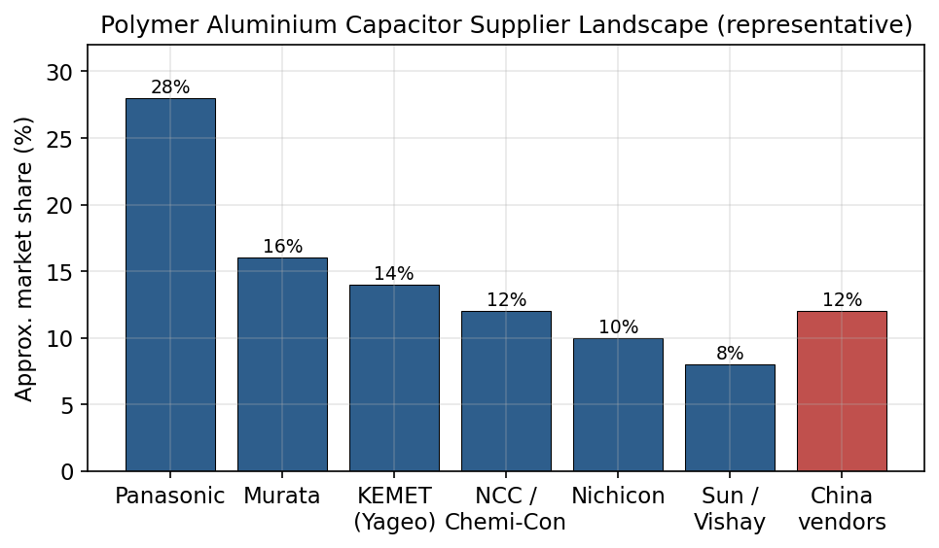
图 37 导电高分子铝电容供应商格局（占比示意）
格局的关键特征是"高端集中于日系、中低端竞争中国企业加速进入"。在超薄叠层、超大容量、125 ℃车规长寿命等高端型号上，松下、村田等仍具代差优势；而在消费与中端工业/通信市场，中国厂商凭借成本与供应链快速放量。需要强调，产业话语权不仅取决于器件制造，更取决于上游原材料（尤其导电高分子）的掌控——这把分析引向价值链。

10.3 价值链与国产化分析
SAPC价值链可分为：高纯铝与电极箔→阳极氧化（化成）箔→导电高分子单体/分散液→电容单元与器件制造→模块/整机应用。图38示意了中国在各环节的相对位置：在铝箔与化成箔环节，依托新疆众和、东阳光等，中国具备较强能力，国产化程度高；在器件制造环节，艾华、江海、万裕等成长迅速；但在导电高分子原材料环节（高端PEDOT:PSS分散液、EDOT单体、氧化剂体系），仍高度依赖海外材料企业，是最突出的"卡脖子"环节。
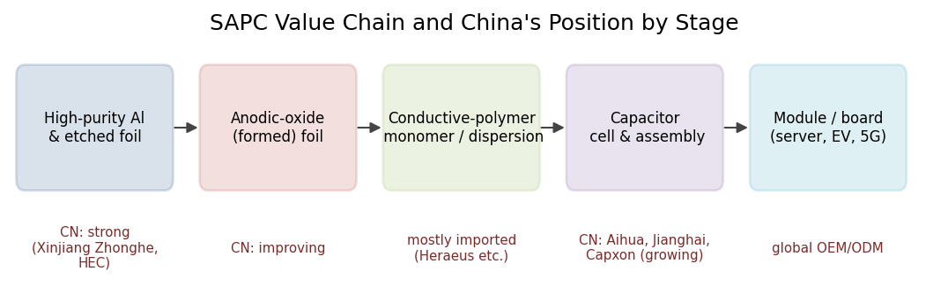
图 38 SAPC价值链各环节与中国的相对位置
这一价值链分布解释了国内SAPC"中低端可量产、高端待突破"格局的根源：器件制造的工程能力可以较快追赶，但上游材料的原创与高端化需要长期积累。换言之，材料环节的短板会向下游传导为器件高端可靠性的不确定性。因此，导电高分子原材料的自主化，是国内SAPC从"跟随"走向"引领"的战略支点，也与第二、三章的判断完全一致。

10.4 能力雷达与技术成熟度对比
为系统刻画国内外差距，图39以"材料—箔与化成—工艺与装配—机理理论—寿命模型—状态监测"六维度给出能力雷达，图40给出各研究环节的TRL对比。综合判断：国外在材料（导电高分子）、工艺、机理理论与寿命模型上保持领先（多维度TRL 8–9）；国内在箔与化成、工艺装配、状态监测上较强（部分接近国际），但在材料原创、机理理论与SAPC专用寿命模型上相对落后（TRL 6–7）。
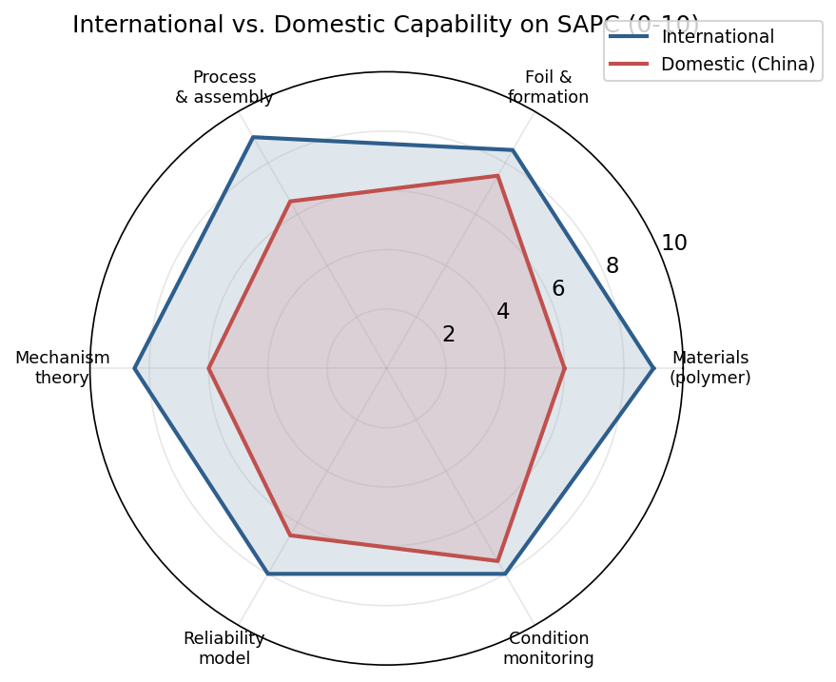
图 39 国内外在SAPC各能力维度上的对比（0–10）
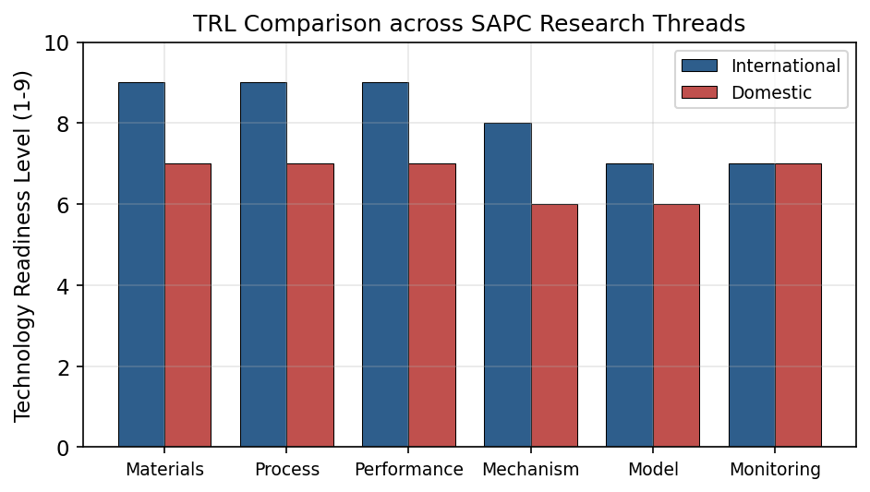
图 40 国内外在SAPC各研究环节的技术成熟度（TRL）对比
表 15 国内外SAPC研究的分环节对比矩阵
研究环节 | 国外特征 | 国内特征 | 差距/互补判断
材料(导电高分子) | 原创体系、高端分散液 | 改性跟随、依赖进口 | 差距最大(卡脖子)
箔与化成 | 工艺精细 | 规模强、国产化高 | 差距小/国内有优势
工艺与装配 | 高端叠层/车规领先 | 中低端可量产 | 中端接近、高端有差距
失效机理理论 | 原创(CALCE/NASA/材料) | 借力相邻领域、偏器件级 | 差距明显
寿命模型 | 机理-模型链条完整 | 方法学强、专用机理弱 | 方法学接近、机理供给弱
状态监测 | 方法成熟 | 算法活跃、有特色 | 差距小/可迁移

10.5 国内研究力量分布
为更细致地刻画国内现状，图41以"研究/产业主体×研究主题"给出活跃度矩阵（基于公开文献的定性归纳）。可以看到：高校与院所在失效机理、寿命模型与监测/RUL等"软"主题上较活跃；箔材企业（新疆众和、东阳光等）集中于箔与化成等"硬"环节；电容企业（艾华、江海等）在工艺装配与失效分析上有积累但公开度有限；导电高分子原材料环节的国内主体则相对薄弱。这一分布与前述价值链、能力雷达判断相互印证。
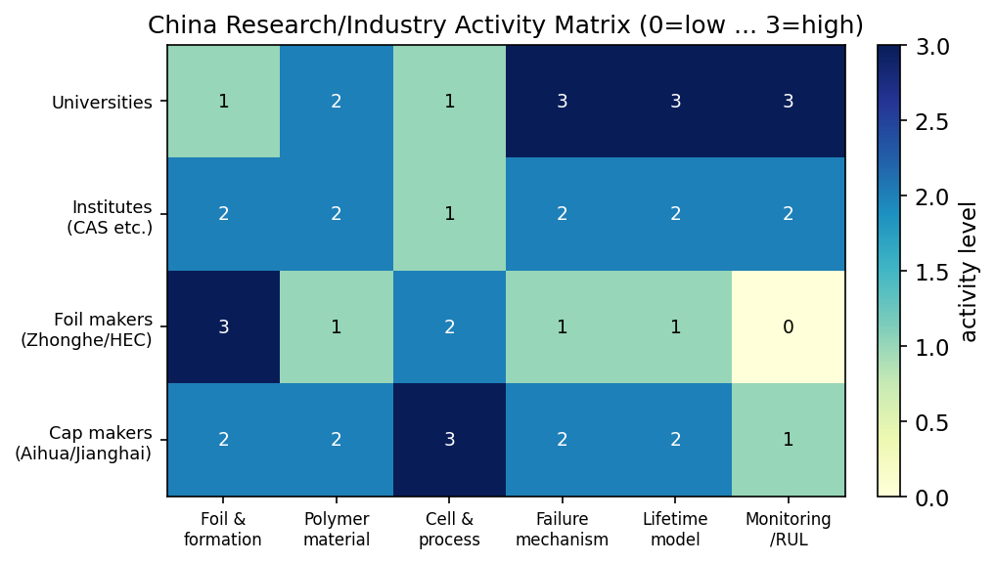
图 41 中国SAPC相关研究/产业主体—主题活跃度矩阵（定性）
值得肯定的是，国内在数据驱动与物理信息方法（CNN-LSTM、PINN）、在线监测（灰箱辨识）等方法学上具有活力与一定国际显示度，且下游需求旺盛，为追赶提供了有利条件。短板在于材料原创与SAPC专用机理研究的薄弱，以及高端可靠性数据与判据的缺位。把"强方法学"与"弱机理供给"结合起来看，国内最现实的突破路径，恰是以物理信息混合方法弥合机理不足、以监测数据反哺机理认识。
表16以"主体类型—代表力量—主攻方向—相对优势"归纳了国内外的研究/产业力量分布（基于公开信息的定性归纳，非穷举）。该表清晰显示：国际力量在"材料企业＋失效物理机构＋方法学团队"三位一体上较为完整，而国内力量在"箔材企业＋电力电子方法学团队"上较强、在"导电高分子材料原创"上明显偏弱。这一结构性差异，是理解国内外差距与互补的关键。
表 16 国内外SAPC研究/产业力量分布（定性归纳，非穷举）
主体类型 | 代表力量(示意) | 主攻方向 | 相对优势
国外材料/器件企业 | Panasonic、Murata、NCC、Nichicon、KEMET | 材料、工艺、高端器件 | 原创与高端制造
国外失效物理机构 | NASA-NEPP、马里兰CALCE | 失效分析、机理、PoF | 机理原创
国外方法学团队 | Aalborg(Wang/Blaabjerg)等 | 任务剖面、寿命与监测 | 方法学体系
国内箔材企业 | 新疆众和、东阳光等 | 高纯铝、电极/化成箔 | 规模与国产化
国内器件企业 | 艾华、江海、万裕等 | 卷绕/叠层器件量产 | 中低端供给、成本
国内高校/院所 | 电力电子与材料相关团队 | 在线监测、数据驱动/PINN、表征 | 方法学活跃

10.6 综合判断与本章小结
综合文献计量、产业格局、价值链、能力雷达与TRL，可得出关于SAPC国内外研究现状的总体判断：国内外呈"国外引领材料—工艺—机理范式、国内深化箔材与工程制造并以方法学加速追赶"的互补格局。差距集中在三处：一是导电高分子原材料与原创聚合工艺（材料卡脖子）；二是强物理嵌入的退化机理定量理论（机理供给不足）；三是面向SAPC的、跨工况泛化的寿命预测与高可信监测（专用化不足）。互补点在于：国内的箔材能力、方法学活力（数据驱动/物理信息/在线监测）与旺盛需求，与国外的材料、机理与高端制造能力，存在合作与追赶的空间。
综合评述：必须警惕"论文与专利数量接近即实力对等"的误判。中国在数量上的追赶是真实的，但原创材料、核心工艺与机理理论的引领权仍在国外。国内的比较优势在箔材、方法学与需求，突破口在以物理信息混合方法弥合机理短板、以材料自主化解除卡脖子。这一判断为下一章研究空白的提炼与研究内容的对接提供了战略坐标。
承上启下，本章的横向对比把纵向各章的"共性不足"汇聚为三大类差距。下一章将把这些差距正式凝练为四条研究空白，并以"研究空白—量化证据—研究去向"三位一体的方式，逐条对接到学位论文的研究内容与章节，完成研究现状向研究方案的咬合。

第十一章 研究空白、研究内容对接与未来展望
本章是全报告的收束，承担研究现状向研究方案"咬合"的关键功能。前十章沿主线评述了SAPC的研究现状，并在横向对比中汇聚了各环节的共性不足。本章将这些不足正式凝练为四条研究空白（11.1），以"研究空白—量化证据—研究去向"三位一体的方式逐条对接到学位论文的研究内容与章节（11.2），随后展望未来趋势（11.3），最后对全篇作出总结（11.4）。

11.1 研究空白的凝练
基于前文各章末尾的评述（各章"共性不足"），可将SAPC可靠性研究的空白凝练为四条，分别对应失效判据、机理耦合、失效物理模型与智能预测四个层面。图42给出研究空白与拟开展研究工作的映射关系。
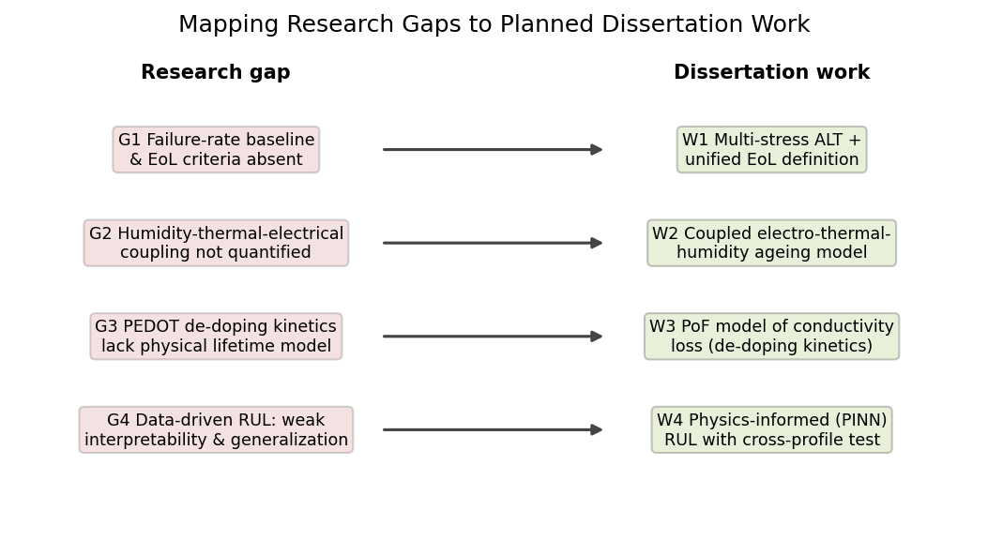
图 42 研究空白（G1–G4）与拟开展研究工作（W1–W4）的映射

11.1.1 研究空白G1：失效率基准与失效阈值缺位
现状与证据：SAPC的寿命终点（EoL）判据在文献与工程实践中并不统一，ESR升至初值150%、200%与容值下降5%、10%、20%等判据并存（第五章）；同时，漏电主导失效带有强烈的制造缺陷（如铁颗粒夹杂）相关性、个体离散大（第五、六章），缺乏跨厂家、跨批次的失效率基准与统计判据。判据不一致直接导致不同来源的寿命数据无法横向比较，可靠性评估缺乏公共标尺。
研究去向（W1）：建立面向SAPC的、以ESR主导＋容值/漏电辅助的统一EoL判据体系，并通过多应力加速试验获取失效时间分布，给出可比较的失效率基准；将制造缺陷的统计特征纳入失效模型，刻画漏电主导失效的离散性。

11.1.2 研究空白G2：湿—热—电多应力耦合机理缺乏定量理论
现状与证据：真实工况下温度、湿度、电应力强烈耦合，但SAPC的多应力交互项缺乏定量数据与理论（第六章表）；广义Eyring模型在缺乏交互项时只能简单相乘，可能系统性偏差（第七章）。水分如何改变PEDOT去掺杂的激活能、电场如何调制湿—热退化，这些微观耦合机制尚无定量刻画。
研究去向（W2）：设计湿—热—电多应力耦合加速试验（含交互设计），辨识交互项，建立含交互的SAPC加速因子模型；并以材料级表征（如原位光谱）为耦合机制提供微观证据，使加速因子可在三应力空间可靠外推。

11.1.3 研究空白G3：PEDOT去掺杂动力学缺乏可外推的失效物理模型
现状与证据：SAPC主导退化（ESR上升）源于PEDOT热氧化/去掺杂（第六章），但其去掺杂动力学缺乏被广泛接受的定量形式，激活能随条件变化的机理未被刻画，自愈累积的贡献鲜有模型（第六、七章）。因此严格的SAPC失效物理（PoF）寿命模型尚不成熟，现有多为半经验拟合。
研究去向（W3）：以PEDOT电导率（或ESR）退化为状态量，建立去掺杂/氧化反应动力学的失效物理模型，显式纳入温度—湿度依赖与自愈累积贡献，并以加速试验数据标定与验证，形成可外推的SAPC专用PoF寿命模型。

11.1.4 研究空白G4：数据驱动RUL可解释性弱、跨工况泛化差
现状与证据：纯数据驱动RUL方法数据需求大、可解释性弱、跨工况与跨批次（参数离散）泛化差（第七、八章）；而SAPC全寿命退化数据稀缺、毫欧级ESR在线辨识与温度解耦尚未很好解决（第八章），制约了高可信PHM的落地。
研究去向（W4）：构建以SAPC退化物理（去掺杂动力学、单调性、Arrhenius约束）为约束、以在线ESR数据为驱动的物理信息神经网络（PINN）RUL方法，结合温度解耦的高精度ESR在线辨识与不确定性量化，并通过跨工况、跨批次试验验证其泛化能力。

11.2 研究空白与学位论文研究内容的对接
为使研究现状与正文形成咬合，表17以"研究空白—量化证据—研究去向（拟对应章节）"三位一体的方式，给出研究空白与学位论文研究内容的对接关系。该表既是本综述的收束，也是学位论文研究方案的"路线索引"，读者据此即可预判论文后续将做什么、为何这样做。
表 17 研究空白与学位论文研究内容的三位一体对接
研究空白 | 量化证据/现状 | 研究去向(拟对应章节)
G1 失效判据/失效率基准缺位 | EoL判据ESR 150%/200%、C降5%-20%并存；漏电失效离散大 | 统一EoL判据＋多应力ALT获取失效率基准(论文第3章)
G2 湿-热-电耦合缺定量理论 | 交互项无数据；Eyring只能简单相乘 | 多应力耦合试验＋含交互加速模型(论文第4章)
G3 去掺杂动力学缺PoF模型 | ESR升源于PEDOT去掺杂；动力学未定量；自愈累积无模型 | 去掺杂动力学PoF寿命模型(论文第5章)
G4 数据驱动RUL泛化/可解释差 | 数据稀缺；毫欧ESR辨识难；跨工况泛化差 | 物理信息(PINN)RUL＋温度解耦在线辨识(论文第6章)
对接说明：本表是"研究现状质量"的最终检验——读者读完研究空白后，应能据此预判论文将做四件事：统一判据与基准(G1→W1)、建立耦合加速模型(G2→W2)、建立去掺杂PoF寿命模型(G3→W3)、构建物理信息RUL与高精度监测(G4→W4)。四项工作恰好对应论文的四个核心研究章节，从而使综述与正文严密咬合。论文的具体章节编号可按实际编排调整，此处仅示意对接逻辑。

11.3 未来趋势展望
综合全篇，SAPC可靠性研究的未来趋势可归纳为五个方向。其一，材料自主化与高端化：突破高端PEDOT:PSS分散液与原创聚合工艺，发展耐高温、耐湿、稳定掺杂态的新型导电高分子体系，从源头提升可靠性并解除卡脖子。其二，机理定量化：以原位光谱、第一性原理与多尺度建模揭示去掺杂与湿—热耦合的微观机制，把机理从"定性认识"推进到"定量动力学"。其三，强物理嵌入的混合建模：以物理信息神经网络等方法弥合纯PoF与纯数据驱动的鸿沟，在少数据下实现可解释、可外推的寿命预测。
其四，面向任务剖面的高可信PHM：发展毫欧级ESR的高精度、温度解耦的在线辨识，结合不确定性量化，实现服务器/车载等真实工况下的SAPC健康管理与预测性维护。其五，标准化与基准化：推动SAPC失效判据、加速试验方法与失效率基准的标准化（与IEC 60384、AEC-Q200等衔接），建立公开退化数据集，为学术研究与工程评估提供公共标尺。这五个方向相互支撑：材料与机理是上游、建模与监测是中游、标准与数据是底座，共同指向"自主、可解释、可外推、可验证"的SAPC可靠性保证能力。
对中国而言，上述趋势还可进一步落实为一条"由下游需求拉动、向上游材料攻坚"的国产化路线图：近期（依托旺盛的服务器、通信与新能源需求）巩固器件制造与在线监测的工程优势，扩大中端市场份额并积累现场可靠性数据；中期（联合高校、院所与材料企业）突破高端PEDOT:PSS分散液与原创聚合工艺，补齐导电高分子原料这一最关键短板，并以物理信息混合方法弥合机理供给不足；远期（在材料、机理、建模、监测全链条形成自主能力后）参与并主导SAPC失效判据与可靠性评价标准的制定，把"数量追赶"转化为"标准与原创引领"。这条路线图与本报告第十章的能力雷达判断一致，也为相关博士学位论文在"既做机理与建模的科学贡献、又服务国产化战略需求"之间找到了结合点。

11.4 全篇总结
本报告以叠层铝固态电容器（SAPC）为对象，沿"材料与结构—制备工艺—电气性能—失效模式—失效机理—可靠性建模—状态监测—应用需求"八环节主线，对国内外研究现状进行了对照式、量化化、批判性的系统评述。报告确立了SAPC"以铝阳极氧化膜为介质、以导电高分子（PEDOT）替代电解质、以叠层结构实现超低ESR/ESL"的本质，揭示了其"掺杂态稳定性"这一贯穿可靠性的核心变量，建立了"ESR上升为主"的失效模式谱，深入评述了PEDOT去掺杂、氧化膜缺陷漏电、退化型自愈与湿—热—电耦合等机理，比较了五类寿命建模方法与监测/PHM进展，并以文献计量、产业格局、价值链与能力雷达形成了"国外引领材料—工艺—机理、国内深化箔材与工程并以方法学追赶"的总体判断。
在此基础上，报告凝练出四条研究空白（失效判据/基准缺位、多应力耦合缺定量理论、去掺杂动力学缺PoF模型、数据驱动RUL泛化/可解释差），并以三位一体方式对接到学位论文的研究内容，最后展望了材料自主化、机理定量化、混合建模、高可信PHM与标准化五大趋势。
结语与双重价值：本报告既是关于SAPC性能与可靠性的领域综述，又是关于"如何撰写优秀国内外研究现状"的写作范式示范——立坐标、对照式、文献分级、数字贯穿、评述而非转述、以及研究空白—证据—去向三位一体的收束。愿其既助力读者把握SAPC研究的全景与前沿，也为读者撰写自身学位论文的研究现状提供可迁移的结构与方法。需再次说明：受检索条件所限，参考文献中部分条目的卷期、页码与DOI标注了"建议核验"，请在提交前于CNKI、Web of Science、IEEE Xplore及出版商页面逐条复核，并按GB/T 7714统一著录。

参考文献
[1] Wang H, Blaabjerg F. Reliability of capacitors for DC-link applications in power electronic converters—An overview. IEEE Transactions on Industry Applications, 2014, 50(5): 3569-3578.
[2] Wang H, Liserre M, Blaabjerg F. Toward reliable power electronics: Challenges, design tools, and opportunities. IEEE Industrial Electronics Magazine, 2013, 7(2): 17-26.
[3] Zhao Z, Davari P, Wang H, et al. An overview of condition monitoring techniques for capacitors in DC-link applications. IEEE Transactions on Power Electronics, 2021, 36(4): 3692-3716.（卷期建议核验）
[4] Yang S, Bryant A, Mawby P, et al. An industry-based survey of reliability in power electronic converters. IEEE Transactions on Industry Applications, 2011, 47(3): 1441-1451.
[5] Choi U M, Blaabjerg F, et al. Power electronics reliability: state of the art and outlook. IEEE Journal of Emerging and Selected Topics in Power Electronics, 2023.（卷期/页码建议核验）
[6] Groenendaal L, Jonas F, Freitag D, et al. Poly(3,4-ethylenedioxythiophene) and its derivatives: past, present, and future. Advanced Materials, 2000, 12(7): 481-494.
[7] Elschner A, Kirchmeyer S, Lovenich W, et al. PEDOT: Principles and Applications of an Intrinsically Conductive Polymer. CRC Press, 2010.
[8] Shi H, Liu C, Jiang Q, et al. Effective approaches to improve the electrical conductivity of PEDOT:PSS: a review. Advanced Electronic Materials, 2015, 1(4): 1500017.
[9] Stretchable conductive polymers and composites based on PEDOT and PEDOT:PSS (review). 2019, PMC6401235.（作者/卷期建议核验）
[10] Panasonic Industrial Devices. SP-Cap Conductive Polymer Aluminium Electrolytic Capacitors — product and technology documentation (EEF-GX/SX/JX/KX series). 技术资料.
[11] Panasonic Industrial Devices. Conductive Polymer Aluminium Solid Capacitors (OS-CON) — technology documentation. 技术资料.
[12] Nichicon Corporation. Latest technological trends in conductive polymer aluminium solid electrolytic capacitors (technical article). 2019.
[13] Nichicon Corporation. Conductive polymer hybrid aluminium electrolytic capacitor (GYA/GYB/GYC/GYD) white paper. 2020.
[14] Murata Manufacturing. Polymer aluminium electrolytic capacitor (ECAS series) failure-mode and reliability documentation. 技术资料.
[15] Freeman Y, Lessner P, et al. Reliability and reliability physics of polymer tantalum and aluminium capacitors. KEMET technical papers / CARTS Proceedings.（年代/卷期建议核验）
[16] KEMET. Advances in reliability of conducting polymer based capacitors in high humidity environment (technical paper). 2019.
[17] Nishikawa/CALCE (University of Maryland). Reliability evaluation of liquid and polymer aluminium electrolytic capacitors (M.S. thesis). 2014.（作者姓名建议核验）
[18] CALCE EPSC. Failure of polymer aluminium electrolytic capacitors under elevated temperature-humidity environments. 2014-2017.（出处/年份建议核验）
[19] Teverovsky A. Breakdown and self-healing in tantalum capacitors. NASA NEPP Report, 2021 (NTRS 20205008339).
[20] Teverovsky A. Effect of moisture on leakage currents and breakdown in solid polymer/tantalum capacitors. NASA NEPP Report.（年份建议核验）
[21] Reversible post-breakdown conduction in aluminium oxide-polymer capacitors. Applied Physics Letters, 2013, 102(16): 163504, DOI: 10.1063/1.4802485.（作者建议核验）
[22] Solid electrolytic capacitor containing an intrinsically conductive polymer. US Patent Application 20230026663, 2023.
[23] Solid electrolytic capacitor containing a moisture barrier. US Patent Application 20210383980, 2021.
[24] Method of manufacturing solid electrolytic capacitor and dispersion containing conjugated electrically conductive polymer. US Patent Application 20210027953, 2021.
[25] PSS dispersions and aluminium electrodes for solid-state electrolytic capacitors. Inorganics (MDPI), 2024, 12(4): 104.（作者建议核验）
[26] Parler S G. Deriving life multipliers for electrolytic capacitors. IEEE Power Electronics Society Newsletter, 2004, 16(1): 11-12.
[27] Gasperi M L. Life prediction modeling of bus capacitors in AC variable-frequency drives. IEEE Transactions on Industry Applications, 2005, 41(6): 1430-1435.
[28] Lifetime prediction and reliability analysis for aluminium electrolytic capacitors in EV charging module based on mission profiles. Frontiers in Electronics, 2023, 4: 1226006, DOI: 10.3389/felec.2023.1226006.
[29] Kim M, et al. Physics-constrained / physics-informed machine learning for failure-time prediction of capacitors (MLCC). APL Machine Learning, 2023.（卷期建议核验）
[30] Lu W G, Zhou L W, Du X, et al. Grey-box online monitoring method for DC-link capacitors (Chongqing University). IEEE Transactions on Power Electronics / 电工技术学报, 卷期与年份建议核验.
[31] Jian Y, Chen Z, Peng S, et al. Capacitor aging state evaluation and a remaining-useful-life prediction method based on a CNN-LSTM network considering the impact of parameter dispersion. Electronics (MDPI), 2025, 14(22): 4452.
[32] Huang Z, et al. An online remaining-useful-life prediction method for tantalum capacitors based on temperature measurements. Electronics (MDPI), 2025, 14(22): 4393.
[33] A physics-informed neural network-based method for predicting degradation trajectories and remaining useful life of supercapacitors. Green Energy and Intelligent Transportation, 2025, DOI: 10.1016/j.geits.2025.100291.
[34] Composite denoising-based LSTM prediction method of supercapacitor performance degradation and remaining useful life. Circuit World (Emerald), 2024, DOI: 10.1108/CW-12-2023-0459.（作者建议核验）
[35] Song W, Yang X, Deng W, et al. Remaining useful life prediction for power storage electronic components based on fractional Weibull process and shock Poisson model. Fractal and Fractional (MDPI), 2024, 8(8): 485.
[36] Removal of protonic doping from PEDOT:PSS by weak base for improving aluminium solid electrolytic capacitor performance. RSC Advances, 2025, DOI: 10.1039/D5RA00124B.（作者与卷期建议核验）
[37] High-performance solid capacitor using vapor-phase-polymerized PEDOT film. Journal of Materials Science, 2021, 56, DOI: 10.1007/s10853-021-05976-1.（作者建议核验）
[38] Liquid electrolyte-free cylindrical aluminium polymer capacitor: materials and characteristics (review). 2015.（卷期/作者建议核验）
[39] 高压电解电容器阳极铝箔氧化膜微观结构演变. Journal of Alloys and Compounds, 2020.（卷期/作者建议核验）
[40] Unveiling first self-healing in metallised film capacitor: a macro-micro analysis. High Voltage (CSEE/IET), 2025.（DOI/卷期建议核验）
[41] Study of the in-situ test setup and analysis methods for self-healing properties of metallised film capacitors. Review of Scientific Instruments, 2024, 95(4): 045105, DOI: 10.1063/5.0194057.
[42] Capacitance evaluation of metallized polypropylene film capacitors considering cumulative self-healing damage. Electronics (MDPI), 2024, 13(14): 2886.
[43] Ma Y, et al. Detection of self-healing discharge in metallized film capacitors using an ultrasonic method. Electronics (MDPI), 2020, 9(11): 1893.
[44] IEC 60384-1. Fixed capacitors for use in electronic equipment - Part 1: Generic specification. International Electrotechnical Commission.
[45] IEC 60384-24/25/26. Sectional specifications for surface-mount and conductive-polymer solid electrolytic capacitors. IEC.（具体分部/年代建议核验）
[46] AEC-Q200. Stress test qualification for passive components. Automotive Electronics Council.
[47] JEDEC J-STD-020. Moisture/reflow sensitivity classification for surface-mount devices. JEDEC.
[48] GB/T 2693《电子设备用固定电容器 第1部分：总规范》(等同采用 IEC 60384-1). 中国国家标准（年代/版本建议核验）.
[49] GJB 360《电子及电气元件试验方法》及 GJB 系列高可靠电容器详细规范. 中国国家军用标准（具体编号/年代建议核验）.
[50] Astute Analytica. Conductive polymer capacitor market (global / Japan) trends and competition analysis, 2025-2035. 2026.（市场口径仅供定性参考）
[51] Precedence Research. Conductive polymer capacitor market size and forecast. 2025.（市场口径仅供定性参考）
[52] 艾华集团股份有限公司（湖南，上交所 603989）. 固态聚合物/多层聚合物铝电解电容器产品与可靠性技术资料（低ESR、不起火良性失效）. 企业技术资料.
[53] 南通江海电容器股份有限公司（深交所 002484）. 铝电解、薄膜、聚合物及超级电容器产品与可靠性技术资料. 企业技术资料.
[54] 说明：本报告SAPC研究现状部分在上述可溯源公开文献、厂商技术资料与市场报告的基础上撰写，并综合参考了国内外在导电高分子材料、固态铝/聚合物电容工艺、失效机理、寿命建模与在线监测等方向的公开成果；受检索条件限制，凡未能确证的作者、卷期、页码或DOI均已标注“建议核验”，提交前请在 CNKI / Web of Science / IEEE Xplore / Scopus 及出版商页面逐条复核，并按 GB/T 7714 统一著录。市场规模数据来自第三方研究机构，不同机构口径差异较大，正文仅取其增速量级作定性判据。

